
RELATÓRIO DE CUMPRIMENTO DAS ATIVIDADES
JULHO DE 2019 A JUNHO DE 2020

DESCRIÇÃO DO SERVIÇO
Serviço de Convivência e Fortalecimento de Vínculos da Criança e Adolescente de 06 anos a 12 anos e 11 meses.

- IDENTIFICAÇÃO
Nome/ Razão Social: Associação Casa da Criança de Jaú
Nº da Unidade: 3525303405288
Referenciado ao CRAS: Cila de Lucio Bauab – Número: 35253015248
CNPJ: 50 760 685/0001-42
Endereço: Botelho de Miranda, 64 Bairro: Vila Hilst
Cidade/ UF: Jaú – São Paulo
E-mail: casadacriancajau@uol.com.br
Telefone: (14) 3622- 3077

2. DIRETORIA DA INSTITUIÇÃO
Presidente: Marilda Rossetto Migliorini
Telefone para contato: (14) 99745-2878
Profissão: Professora- Coordenadora
CPF: 042.335.778-60 RG: 4.866.996
E-mail: lider@contabiljau.com.br
Mandato da Atual Diretoria: 01/01/2020 à 31/12/2021

2. ÓRGÃO GESTOR
Secretaria de Assistência e Desenvolvimento Social
Endereço: Rua Paissandu, nº690. Centro, Jaú- SP.

3. CARACTERIZAÇÃO
Localizada no município de Jaú a Associação Casa da Criança, entidade filantrópica, fundada em 1928, sem fins lucrativos, atende crianças e adolescentes no Serviço de Convivência e Fortalecimento de Vínculos, no período oposto ao escolar, com idade de 06 a 12 anos e 11 meses, tem como visão um futuro transformador da realidade de cada usuário, estimulando a auto valorização e desenvolvimento de potencialidades.
A especificidade do serviço para crianças e adolescentes tem por foco a constituição de espaço de convivência, formação para a participação e cidadania, desenvolvimento do protagonismo e da autonomia das crianças e adolescentes, a partir dos interesses, demandas e potencialidades dessa faixa etária.
A Entidade atuante na área da Política de Assistência Social com enfoque no trabalho de Convivência e Fortalecimento de Vínculos para criança e adolescentes, no serviço de proteção básica. Nossa experiência está voltada para o atendimento de crianças e suas famílias que enfrentam problemas com situação de vulnerabilidade social, contribuindo na prevenção de ocorrência de riscos sociais, proporcionando aos nossos usuários e suas famílias maior acesso aos serviços socioassistenciais e consequentemente a melhoria na qualidade de vida.
O Serviço de Convivência e Fortalecimento de Vínculos é, conforme a Tipificação Nacional de Serviços Socioassistenciais, um serviço efetivado com grupos, preparado de modo a precaver as situações de risco social, ampliar trocas culturais e de vivências, desenvolver o sentimento de pertença e de identidade, fortalecer vínculos e incentivar a socialização e a convivência comunitária, sendo esta a finalidade do trabalho que é realizado na entidade.

4. OBJETO
Vigência: 01/07/2019 a 30/06/2020.
5. OBJETIVO GERAL
Complementar o trabalho social com a família, prevenindo a ocorrência de situações de risco social e fortalecendo a convivência familiar e comunitária;

6. OBJETIVOS ESPECÍFICOS
- Assegurar espaços de referência para o convívio grupal, comunitário, social e o desenvolvimento de relações de afetividade, solidariedade e respeito mútuo;
- Possibilitar a ampliação do universo informacional, artístico e cultural das crianças e adolescentes, bem como estimular o desenvolvimento de potencialidades, habilidades, talentos e propiciar sua formação cidadã;
- Estimular o protagonismo social e a participação na vida pública do território e desenvolver competências para a compreensão crítica da realidade social e do mundo contemporâneo;
- Contribuir para a inserção, reinserção e permanência das crianças e adolescentes no sistema educacional.
- Articular o acesso a serviços setoriais, em especial políticas de educação, saúde, cultura, esporte e lazer existentes no território, contribuindo para o usufruto dos usuários aos demais direitos.
- Favorecer o desenvolvimento de atividades intergeracionais, propiciando trocas de experiências e vivências, fortalecendo o respeito, a solidariedade, os vínculos familiares e comunitários.

7. METODOLOGIA
Serviço de Convivência e Fortalecimento de Vínculos, que atendeu crianças de 06 anos a 12 anos e 11 meses, de ambos os sexos, em período oposto a frequência escolar, as famílias são ser referenciadas ao CRAS Cila de Lúcio Bauab e encaminhadas pelo mesmo e pela Central de Vagas da Secretaria de Desenvolvimento e Assistência Social. Com o encaminhamento em mãos e data agendada o (a) responsável pela criança/adolescente, compareceu a entidade para o Referenciamento, acolhido (a) pela equipe técnica para inserção no SCFV, recebendo as orientações sobre as ações desenvolvidas na entidade e conversando sobre as dúvidas que tenha em relação ao Serviço.
A inserção da criança previne possíveis situações de vulnerabilidade que ela poderia vivenciar, caso não estivesse sendo atendida pelo Serviço, colaborando para o fortalecimento de vínculos comunitários e familiares. A frequência dos usuários é um fator indicativo que as ações realizadas atendem as expectativas dos mesmos e que a execução do serviço é satisfatória e atrativa.
A presença dos usuários foi controlada através da lista de chamada que mensalmente é entregue aos orientadores sociais e monitorada pela equipe técnica, quando observado faltas excessivas, as técnicas realizarão busca ativa, para identificar a situação e trabalhar da melhor maneira junto à família para evitar desligamento no serviço. Sempre informando a equipe técnica do CRAS referenciado sobre as faltas, para obter informações e até mesmo saber a melhor maneira de proceder para que a criança retorne ao Serviço. Quando infelizmente, ocorre desligamento por algum motivo de força maior, solicitamos a presença do responsável para assinar o termo de desligamento, quando não é possível pode ser realizado através de contato telefônico com as técnicas do Serviço de Convivência.
A Associação Casa da Criança de Jaú executa o Serviço de Convivência e Fortalecimento de Vínculos, regulamentado pela Tipificação Nacional dos Serviços Socioassistenciais (CNAS nº 01/2013).

O público atendido é priorizado pautado na resolução acima citada, que nos traz crianças e adolescentes em situação: de rua, isolamento, trabalho infantil, vivencia de violência ou negligencia, fora da escola, ou com defasagem escolar, em situação de acolhimento, em cumprimento de medida sócio educativa, egressos de medidas sócio educativas, situação de abuso ou exploração sexual, protegidas estas pelo ECA - Estatuto da Criança e do Adolescente.
Este serviço foi executado na Associação Casa da Criança, de segunda à sexta-feira, os inseridos no período da manhã, são atendidos das 7h às 11h40min, recebem café da manhã e almoço, a tarde permanece das 12h às 17h, recebem almoço e café da tarde.

Foram subdivididos em 4 grupos, por faixa etária, sendo eles, grupo VERMELHO – 6 a 7 anos, grupo AMARELO – 8 a 9 anos, grupo AZUL – 9 a 10 anos e grupo VERDE –11 a 12 anos e 11 meses.
O trabalho da equipe técnica acontecerá por meio de:

• Acolhida;
• Orientação e encaminhamentos;
• Grupos e oficinas de convívio e fortalecimento de vínculos (atendidos/famílias);
• Grupo Socioassistencial com atendidos;
• Informação, comunicação e defesa de direitos;
• Fortalecimento da função protetiva da família;
• Desenvolvimento do convívio familiar e comunitário;
• Mobilização para a cidadania;
• Visita domiciliar;
• Busca-ativa dos usuários ausentes;
• Atividades comunitárias;
• Campanhas socioeducativas;
• Conhecimento do território;
• Notificação da ocorrência de situações de vulnerabilidade e risco social ao CRAS ou CREAS e aos Órgãos do Sistema de Garantia de Direitos, devidamente documentada/protocolada;

• Reunião com o CRAS de referência; • Participação nas reuniões de Conselhos de Diretos;
• Participação nas reuniões da Secretaria de Desenvolvimento e Assistência Social;
• Reuniões com a equipe técnica da entidade para discussão de casos;
• Reuniões com a equipe do S.C.F.V. para discutir o trabalho e assuntos pertinentes;
Na entidade as atividades coletivas e grupos socioassistenciais com as crianças/adolescentes têm a finalidade de proporcionar o convívio das crianças e adolescentes e funcionários do SCFV, ampliação do universo informacional e cultural dos atendidos, despertar a autonomia, fortalecer e propiciar a criação de vínculos da equipe técnica/orientadores sociais e atendidos, incentivar o protagonismo na sociedade e no Serviço de Convivência, promover a comunicação, sensibilização, observação, troca de informações e reflexões sobre os temas abordados.
Nas oficinas de dança, educação física e demais atividades físicas, o foco é contribuir para a melhoria das capacidades físicas e habilidades motoras, proporcionar melhoria na qualidade de vida, conscientizar sobre a importância da realização de atividades físicas, estimular as crianças e adolescentes a manter uma interação efetiva que contribua para o seu desenvolvimento físico e integral.
As oficinas do Serviço de Convivência como: Artes, Informática, Decoupage, Jogos, Contação, Teatro, Coral e Culinária, visam propiciar atividades que estimulem a criatividade, produções que envolvam a linguagem do desenho, pintura, modelagem, colagem, explorar o uso de diferentes materiais, despertar a sensibilidade artística, refletir a partir dos temas trabalhados, experienciar situações que possibilitem a ampliação da criatividade, da imaginação, do senso estético e crítico. Promover um convívio sadio e harmonioso entre as crianças, contribuir para socialização e o crescimento cultural das crianças/adolescentes de maneira integral e emancipatório.
O período o atendimento no período das férias escolares (julho, dezembro e janeiro) se deu em 2/3 do dia, sendo entrada das 7h às 8h e saída das 13h30minh às 14h, o almoço segue sendo oferecido e antes do término do atendimento, é oferecido lanche paras os atendidos. O transporte de crianças e adolescentes que residem no Residencial Frei Galvão, foi realizado por meio do veículo da entidade, os demais usuários que se utilizam da carteirinha escolar, irão receber passes para frequência.
O trabalho com as famílias foi realizado pela equipe técnica, a cada 02 meses, foram envolvidos junto às ações podendo acontecer em reunião, em festas comemorativas e ou atividade com temática programada (Festa Junina, Festival de dança, Encontro com as famílias). Esses encontros aconteceram geralmente após as 18h, para possibilitar a participação da família, podendo ocorrer no horário de atendimento das crianças/adolescentes. Buscamos realizar encontros no território das famílias, tendo sempre como objetivo, fortalecer os vínculos entre responsáveis e entidade, aproximação da equipe do Serviço e as famílias, estreitar o relacionamento família e entidade, ampliar o universo informacional das famílias, e crianças e adolescentes, atualizar sobre direitos e deveres enquanto cidadãos, refletir sobre temas relevantes em nossa sociedade em âmbito micro e macro social, visando superação de possíveis situações de risco e vulnerabilidades vivenciadas.

8. PROCESSO DE SELEÇÃO DOS USUÁRIOS
Os usuários do Serviço de Convivência e Fortalecimento de Vínculos são crianças e adolescentes em situação de risco/vulnerabilidade social, encaminhados pela Central de vagas, localizada na Secretaria de Assistência de Jaú, através de contato mensal entre entidade e Central, para informar sobre a existência de vagas.
Tendo como público prioritário, conforme resolução CIT nº01/2013, crianças e adolescentes em situação de isolamento, trabalho infantil, vivência de violência e/ou negligência, fora da escola ou defasagem escolar superior a dois anos, em situação de acolhimento, em cumprimento de medida sócio educativa em meio aberto, egressos de medidas sócio educativas, situação de abuso e/ou exploração sexual, com medida de proteção da ECA, crianças e adolescentes em situação de rua, vulnerabilidade que diz respeito à pessoas com deficiência, beneficiários do BPC, crianças e adolescentes com deficiência, egressos dos Serviços de Proteção Especial de Média Complexidade.

9. DIAGNÓSTICO DA REALIDADE
A Associação Casa da Criança de Jaú, referenciada ao CRAS – Cila de Lúcio Bauab atende atualmente 140 crianças e adolescentes, porém a entidade possui capacidade predial para 180. Atualmente temos 77 crianças do sexo masculino e 63 do sexo feminino, as crianças frequentam assiduamente o Serviço de Convivência, havendo baixo índice de desistência, pois é ofertado no período de contra turno escolar.
O serviço foi ofertado na Associação Casa da Criança, de segunda a sexta-feira, com atendimento de aproximadamente 4 horas, duas refeições por períodos, no contra turno escolar dos atendidos, subdivididos em 4 grupos por faixa etária. Com aproximadamente 18 crianças, estes grupos desenvolvem atividades de acordo com as temáticas expostas com objetivos propícios a idade.
O Serviço de Convivência e Fortalecimento de Vínculos ofertou atividades que visam fortalecer a convivência entre os assistidos, familiares e comunidade.
A metodologia utilizada para o desenvolvimento do Serviço de Convivência será através de oficinas reflexivas, socioculturais e esportivas, com atividades diversas como: palestras, cantinho da leitura, contação de histórias, cinema educativo, brincadeiras, jogos livres, oficinas de artes com material reciclado, informática, entre outros.
Essas atividades tiveram por objetivo fortalecer o vínculo envolvendo toda a comunidade nos serviços ofertados pela entidade. As intervenções serão pautadas em experiência lúdicas, culturais e esportivas como formas de expressão, interação, aprendizagem, sociabilidade e de proteção social considerando sempre a possibilidade de integração da família às atividades.
Este atendimento foi efetivado em grupos e organizado a partir de conteúdos socioeducativos, de modo a garantir aquisições progressivas aos seus usuários, de acordo com o seu ciclo de vida; é complementar ao trabalho social com famílias executado nos Centro de Referência em Assistência Social (CRAS) - Cila de Lúcio Bauab, para auxiliar na prevenção da ocorrência ou agravamento de situações de riscos sociais. Como serviço complementar ao PAIF (Serviço de Proteção e Atendimento Integral à Família) executado no CRAS, a prioridade de inclusão das crianças se deu, pela condição de vulnerabilidade, de risco e pela necessidade de fortalecimento da capacidade protetiva apresentadas pelas famílias em relação às crianças.
As crianças/adolescentes incluídas no S.C.F.V. são em grande parte expostas a violações de direitos, o serviço deve contribuir para re-significar vivências de isolamento e de violação de direitos, bem como propiciar experiências favorecedoras do desenvolvimento de sociabilidade e na prevenção de situações de risco social.
O público direto deste serviço são crianças e adolescentes, porém, é fundamental que as suas famílias sejam consideradas para as programações de conteúdo, atividades, oficinas. Possui caráter preventivo e proativo, pautado na defesa e afirmação dos direitos e no desenvolvimento de capacidades e potencialidades, com alcance para superação da vulnerabilidade social. As crianças e adolescentes que se encontram em situação de vulnerabilidade social são aquelas que vivem negativamente as consequências das desigualdades sociais; da pobreza e da exclusão social; da falta de vínculos afetivos na família e nos demais espaços de socialização; da passagem abrupta da infância à vida adulta; da falta de acesso à educação, trabalho, saúde, lazer, alimentação e cultura; da falta de recursos materiais mínimos para sobrevivência; da inserção precoce no mundo do trabalho; da falta de perspectivas de entrada no mercado formal de trabalho; da entrada em trabalhos desqualificados; da exploração do trabalho infantil; da falta de perspectivas profissionais e projetos para o futuro; do alto índice de reprovação e/ou evasão escolar; da oferta de integração ao consumo de drogas e de bens, ao uso de armas, ao tráfico de drogas.
O trabalho social foi essencial ao serviço, ele iniciará através da acolhida, orientação e encaminhamento, o atendimento da Casa da Criança visará à transformação desta realidade trazendo para os atendidos perspectivas notáveis de mudança da tal realidade, trabalharmos também a socialização familiar, buscando mostrar que a família é o núcleo primário de proteção e afeto.
Atualmente atendemos 113 famílias, considerando os usuários que são irmãos, com relação ao acolhimento, temos 02 usuários da mesma família que participam do Serviço de Convivência. Todas as famílias possuem Cadastro Único (CadÚnico). Referente a benefícios 46 famílias são beneficiadas pelo Programa Bolsa Família, 02 pelo Benefício de Prestação Continuada e 02 pelo Auxílio Reclusão, informações coletadas a partir dos prontuários dos usuários.
As atividades no S.C.F.V. foram planejadas visando ampliar trocas culturais e de vivências, buscando desenvolver o sentimento de pertença e de identidade, fortalecer vínculos familiares e incentivar a socialização e a convivência comunitária.
No trabalho com os grupos, foi dada uma maior ênfase as atividades que constituirão através de eixos estruturantes sendo eles:
• a convivência social – inspiradas nesse eixo estimularão o convívio social e familiar, aspectos relacionados ao sentimento que pertença, à formação da identidade, à construção de processos de sociabilidade, aos laços sociais, às relações de cidadania.
• Direito de ser – estimula o exercício da infância e da adolescência, de forma que as atividades do SCFV devem promover experiências que potencializem a vivência desses ciclos.
• Participação – tem como foco estimular, mediante a oferta de atividades planejadas, a participação dos usuários nas diversas esferas da vida pública, a começar pelo SCFV passando pela família, comunidade e escola, tendo em mente o desenvolvimento como sujeito de direitos e deveres.
Para execução do atendimento a entidade possui: 3 banheiros masculinos, mais 3 mictórios e 5 banheiros femininos, em cada um dos banheiros 2 chuveiros, 1 brinquedoteca, 1 biblioteca, 1 quadra, 1 galpão, 1 sala de atividades de dança, 1 refeitório, 1 cozinha, 1 Parquinho, estes espaços acima citados são compartilhados com atendimento das crianças da creche (Secretaria de Educação), 2 salas de recepção, 1 sala de coordenação, 4 salas de atividades dos grupos, e 1 sala de informática, que também é utilizada para Oficina de Decoupage, em horários que não coincidam com as aulas de informática.
10. RECURSOS HUMANOS
JULHO DE 2019 A JULHO DE 2020
Nº | NOME | CARGO | ESCOLARIDADE | CARGA  HORÁRIA | FONTE  PAGADORA | REMUNERAÇÃO | ADMISSÃO | DEMISSÃO
- 01. | Aline Fernando Bueno | Educador Social | Superior Completo | 220 horas mensais | Parceria Municipal/Rec. Próprios | 1.740.00 | 06/08/2013
- 02. | Daiane Ap. Pastorello | Merendeira | Fundamental Incompleto | 220 horas mensais | Parceria Municipal/Rec. Próprios | 2.050.00 | 02/05/2013 | 30/04/2020
- 03. | Fabiana A. B. Silva | Aux. Serviços Gerais | Ensino médio | 220 horas mensais | Parceria Municipal/Rec. Próprios | 1.265,00 | 01/09/2017 | 16/08/2019
- 04. | Letícia Fernanda Ruiz | Educador Social | Superior Completo | 220 horas mensais | Parceria Municipal/Rec. Próprios | 1.530,00 | 15/01/2019
- 05. | Maria Regina Pereira | Auxiliar de Serviços Gerais | Ensino Médio Incompleto | 220 horas mensais | Parceria Municipal/Rec. Próprios | 1.160,00 | 02/09/2019
- 06. | Maira Cibele Espricigo | Psicóloga | Superior Completo | 120 horas mensais | Parceria Municipal/Rec. Próprios | 1.900.00 | 08/01/2018
- 07. | Marina Viaro Zanetti | Assistente Social | Superior Completo | 120 horas mensais | Parceria Municipal/Rec. Próprios | 1.850.00 | 23/08/2018
- 08. | Michele Elvira Marques | Educador Social | Superior  Completo | 220 horas Mensais | Parceria Municipal/Rec. Próprios | 1.875.00 | 07/01/2013
- 09. | Monique Furlaneto | Coordenador Social | Superior Completo | 220 horas mensais | Parceria Municipal/Rec. Próprios | 3.690.00 | 01/07/2011
- 10. | Vanessa Corteze C. Massarotto | Educador Social | Superior  Completo | 220 horas mensais | Parceria Municipal/Rec. Próprios | 1.530.00 | 07/01/2019

11. RECURSOS FINANCEIROS
JULHO 2019 A JUNHO 2020
Municipal (R$) |  |  |  | Próprios (R$)
MESES | Previsto | Executado | Saldo Disponível | Previsto | Executado | Saldo Disponível
JULHO | R$ 386.400,00 | R$ 31.476,70 | R$ 354.923,70 | R$ 1.500,00 | R$ 1.500,00 | R$ 0,00
AGOSTO | R$ 386.400,00 | R$ 25.097,48 | R$ 329.825,82 | R$ 1.500,00 | R$ 1.500,00 | R$ 0,00
SETEMBRO | R$ 386.400,00 | R$ 26.763,05 | R$ 303.062,77 | R$ 1.500,00 | R$ 1.500,00 | R$ 0,00
OUTUBRO | R$ 386.400,00 | R$ 35.824,70 | R$ 267.238,07 | R$ 1.500,00 | R$ 1.500,00 | R$ 0,00
NOVEMBRO | R$ 386.400,00 | R$ 33.394,99 | R$ 233.843,08 | R$ 1.500,00 | R$ 1.500,00 | R$ 0,00
DEZEMBRO | R$ 386.400,00 | R$ 33.007,90 | R$ 200.835,18 | R$ 1.500,00 | R$ 1.500,00 | R$ 0,00
JANEIRO | R$ 386.400,00 | R$ 29.914,23 | R$ 170.920,95 | R$ 1.500,00 | R$ 1.500,00 | R$ 0,00
FEVEREIRO | R$ 386.400,00 | R$ 26.539,28 | R$ 144.381,67 | R$ 1.500,00 | R$ 1.500,00 | R$ 0,00
MARÇO | R$ 386.400,00 | R$ 28.177,71 | R$ 116.203,96 | R$ 1.500,00 | R$ 1.500,00 | R$ 0,00
ABRIL | R$ 386.400,00 | R$ 22.776,15 | R$ 93.427,81 | R$ 1.500,00 | R$ 1.500,00 | R$ 0,00
MAIO | R$ 386.400,00 | R$ 2.693,60 | R$ 90.734,21 | R$ 1.500,00 | R$ 1.500,00 | R$ 0,00
JUNHO | R$ 386.400,00 | R$ 1.774,71 | R$ 88.959,50 | R$ 1.500,00 | R$ 1.500,00 | R$ 0,00

11.1) Relatório Financeiro
De acordo com nosso Plano de Trabalho, os recursos foram utilizados, com recursos humanos, (RH), material de consumo (MC), e Serviços de Terceiros, (ST).
As aquisições enriquecem e viabilizam a execução das atividades desenvolvidas nas oficinas do Serviço de Convivência e Fortalecimento de Vínculos, sendo estas artes, dança, judô e etc...como também na alimentação e higiene dos usuários.
Uma porcentagem do valor foi utilizada para manutenções, para manter o ambiente agradável e confortável para maior produtividade durante as oficinas.
Os pagamentos de serviços de custeio nos garantem manter em ordem, contas de energia, telefone, eletricista, encanador e demais prestadores de serviço, utilizamos também o recurso para aluguel de cadeiras, som, tendas para festas e reuniões, bem como para realizar passeios e refeições fora da entidade.
Os saldos foram parcialmente utilizados, levando em conta que devido a pandemia, não houve atividades presenciais para as crianças nos meses de abril, maio, junho.

12. AÇÕES QUANTITATIVAS
ATIVIDADES DESENVOLVIDAS 2020
AÇÕES/ATIVIDADES | JUL | AGO | SET | OUT | NOV | DEZ | JAN | FEV | MAR | ABR | MAI | JUN | TOTAL
Acolhida | 21 | 32 | 05 | 05 | 07 | 05 | - | 05 | 04 | -- | -- | - | 84
Referenciamento | - | - | - | 05 | - | - | - | 04 | - | -- | -- | - | 09
Atualização Cadastral | 05 | 13 | 08 | 16 | 72 | 17 | 03 | 16 | 03 | -- | -- | - | 153
Visita Institucional | - | - | - | - | 01 | - | - | - | -- | -- | -- | - | 01
Visita domiciliar | - | - | - | - | - | - | - | - | 02 | 11 | -- | - | 13
Encaminhamento para o CRAS (atendimentos PAIF e benefícios eventuais – Cesta Alimentos, Fotos 3x4, Cadastro Único) |  | - | 01 | 04 | - | - | - | - | - | -- | -- | - | 05
Encaminhamento para Rede Municipal de Saúde – Núcleo Psicologia Faculdade Fundação |  | 02 | - | - | - | - | - | - |  | -- | -- | - | 02
Encaminhamento para Rede Municipal de Educação – (Transporte – ônibus) |  | - | - | 08 | 02 | 02 | 25 | 13 | 09 | -- | -- | - | 59
Fornecimento de passes de ônibus | 80 | - | - | - | - | - | 150 | - | - | - | -- | - | 230
Fornecimento de camisetas, tênis, chinelo, uniforme | 10 | 05 | - | - | - | - | - | 140 | 06 | - | -- | - | 161
Fornecimento de benefícios eventuais |  |  |  |  |  |  |  |  |  |  | 05 | 25 | 30
Contato com a rede de serviços intersetorial (Assistência Social, Saúde, Educação, Esporte e Lazer, Cultura, entre outros) | 05 | 02 | 01 | 03 | 01 | - | - | 04 | 02 | - | - | -
Contato com a rede de serviços socioassistencial (entidades, Assistência Social e CRAS) | - | - | 01 | 01 | 02 | 03 | 02 | 04 | 02 | - | - | - | 18
Atendimento individual com criança/adolescentes | 15 | 15 | 15 | 17 | 19 | 08 | 07 | 14 | 11 | - | - | 03 | 124
Atendimento individual com a família | - | 02 | - | - | - | 02 | 02 | 02 | 09 | - | - | 01 | 18
Reunião de equipe S.C.F.V. (para estudos sobre a metodologia de trabalho, discussão de casos, planejamento, avaliação e monitoramento das ações) | - | 01 | 01 | 01 | 01 | - | 01 | 01 | 01 | 01 | 01 |  | 09
Participação em reuniões dos Conselhos de Direitos | 01 | 01 | 01 | - | - | - | 01 | - | 01 | - |  |  | 05
Participação no CMDCA – Conselho Municipal da Criança e do Adolescente |  |  |  |  | 01 |  |  |  |  |  |  |  | 01
Participação Conferências Municipais | - | - | 01 | - | - | - | - | - | - | - | - |  | 01
Reunião de discussão de casos com o Centro de Referência em Assistência Social - CRAS | - | 01 | - | 01 | - | 01 | - | - | - | - | - | - | 03
Reunião Centro de Referência Especializada em Assistência Social - CREAS | - |  | 01 | - | - | 01 | - | - | - | - | - | - | 02
Reunião Monitoramento | - | 01 | 01 | - | 01 | - | - | - | - | - | - | 01 | 04
Reunião Vigilância Socioassistencial | - | - | 01 | - | - | - | - | - | - | - | - | - | 01
Reunião de responsáveis | - | - | 01 | - | - | - | - | - | - | - | - | - | 01
Reunião Diretoria entidade | - | - | - | - | - | 01 | - | - | - | - | 01 | - | 02
Grupo Socioeducativo – Criança de 06 a 12 anos e 11 meses | 10 | 02 | 08 | 08 | 08 | 01 | - | 02 | 04 | - | 01 | - | 44
Grupo Socioeducativo – Que Papo é esse?  Crianças de 06 anos a 12 anos e 11 meses | 04 | 02 | 08 | 08 | 02 | 03 | 03 | 10 | 08 | 01 | 01 | 03 | 53
Ações Coletivas com as famílias | - | - | - | 01 | 01 | - | - | - | 01 | - |  |  | 03
Ações coletivas com a comunidade (palestras e campanhas externas para prevenção e/ou conscientização dos Direitos e Deveres Sociais) | - | - | - | - | - | - | - | - | - | -
Confraternização (datas festivas / aniversariantes mês) | 02 | 02 | 03 | 04 | 02 | 02 | 02 | 02 | 01 | 01 | 02 | 02 | 25
Passeios, Feiras, Exposições, Eventos Culturais, Cinema, etc. | 06 | 10 | 04 | 10 | - | - | 05 | 01 | 02 | - | - | - | 38
Oficina Artes | 02 | 17 | 33 | 38 | 34 | - | - | 34 | 18 | 01 | 01 | - | 178
Oficina de Culinária | - | - | - | - | - | - | 01 | - | - | 01 | - | 01 | 03
Oficina de Capoeira | - | 16 | 06 | 20 | 01 | - | - | - | - | - | - | 02 | 45
Oficina de Dança | 16 | 17 | 37 | 38 | 26 | - | - | 24 | 16 | 01 | - | 01 | 176
Oficina de Informática | - | 17 | 33 | 38 | 32 | - | - | 30 | 18 | - | 01 | 01 | 170
Oficina de Jogos | - | 16 | 33 | 38 | 32 | - | - | 30 | 16 | 01 | 01 | 01 | 168
Oficina de Judô | - | 16 | 30 | 38 | 33 | - | - | 30 | 18 | 01 | 01 | 01 | 168
Oficina de Teatro | 08 | 17 | 34 | 20 | 29 | - | - | 16 | - | 01 | 01 | 01 | 127
Oficina de Coral | - | - | - | - | - | - | - | 15 | 12 | - | - | - | 27
Oficina Decoupage | - | 08 | 08 | 09 | 08 | - | - | 16 | 05 | - | - | - | 54
Oficina Ed. Física | 16 | 17 | 40 | 38 | 33 | - | - | 23 | 18 | 01 | 01 | 02 | 189
Oficina de Karatê | - | - | - | - | - | - | - | - | - | - | - | - | -

13. ESTRUTURA FÍSICA
Item | Descrição | Capacidade Máxima | Reparos realizados | Comentários
01 | Sala recepção | 04 pessoas | ------ | ------
02 | Sala Coordenação | 03 pessoas
03 | Sala atividade 01 | 20 crianças | Ventilador e tomadas | Foram utilizados rec. públicos.  Eletricista
04 | Sala atividade 02 | 20 crianças | Ventilador e tomadas | --------
05 | Sala atividade 03 | 20 crianças | Ventilador e tomadas | Foram utilizados rec. públicos.  Eletricista
06 | Sala atividade 04 | 20 crianças | --------- | -----------
07 | Sala informática | 20 crianças | Eletricista | Foram utilizados rec. públicos.
08 | Sala de dança | 15 crianças | Reparos elétricos | Foram utilizados rec. públicos.  Eletricista
09 | Brinquedoteca/biblioteca | 30 crianças | ------ | ------
10 | Pátio | 200 crianças | Pintura | Não foram utilizados rec. públicos.
11 | Cozinha/refeitório | 70 crianças | Tomadas e hidráulica | Não foram utilizados rec. públicos.
12 | Quadra | 200 crianças | Serralheiro | Foram utilizados Recursos públicos
13 | Banheiros | 03 e 03 mictórios | ------ | ------
14 | Banheiro feminino | 05 | Hidráulica | Não foram utilizados rec. públicos.
15 | Banheiro funcionários | 02 | Hidráulica | Não foram utilizados rec. públicos.

14. RECURSOS FÍSICOS
Item | Descrição | Quantidade
 | Ar Condicionado | 02
 | Armários | 10
 | Arquivos | 01
 | Bancos pátio | 10
 | Bancos externos | 08
 | Bancos refeitório | 14
 | Batedeira | 01
 | Caixa de som | 02
 | Cadeiras c/ apoio | 45
 | Cadeiras | 18
 | Bancos nas salas | 04
 | Computador | 31
 | Fogão | 02
 | Forno | 02
 | Freezer | 04
 | Fritadeira | 01
 | Geladeira | 04
 | Liquidificador | 01
 | Mesas | 05
 | Mesa refeitório | 07
 | Mesa recepção | 03
 | Micro-ondas | 01
 | Notebook | 01
 | Retroprojetor | 01
 | Tela | 01
 | Televisor | 01
 | Ventilador | 20
 | Espremedor de frutas | 01
15. ATIVIDADES REALIZADAS
JULHO

Devido ao mês de férias escolares, o horário de atendimento foi reduzido e algumas oficinas não aconteceram, porém, aconteceram diversas atividades de recreação, brincadeiras/ Brincadeiras no parque e sessão cinema.

Foi trabalhado o tema profissões.
Reunião Equipe S.C.F.V.: Aperfeiçoar o trabalho em equipe para execução das atividades.
Reunião Conselho Municipal de Assistência Social -CMAS
Aniversariantes do Mês: Proporcionar o convívio entre as crianças/adolescentes, celebrando os aniversariantes de cada mês.
Projeto Férias: sendo mês de férias as atividades foram livres e voltadas para recreação das crianças/adolescentes.
Oficinas: Educação Física e Dança. Projeto Férias: sendo mês de férias as atividades foram livres e voltadas para recreação das crianças/adolescentes.
Oficinas: Artes I, Teatro e Contação de Histórias.
Passeio no Parque do Rio Jaú
Passeio e brincadeiras no Clube Ass. Atlética Palmeiras
Visita/ Passeio ao Fórum de Jaú
Festa Julina (Interna)
Visita ao HVA (Hospital Veterinário Araújo)
Visita ao 27º Batalhão da Polícia Militar

AGOSTO

Foi trabalhado junto às crianças os temas: Alimentação e Cultura Brasileira e Folclore
Aniversariantes do Mês: Proporcionar o convívio entre as crianças/adolescentes, celebrando os aniversariantes de cada mês.
Apresentação/ Visita ao Fórum de Jaú
Reunião Equipe S.C.F.V.: Aperfeiçoar o trabalho em equipe para execução das atividades.
Reunião Conselho Municipal de Assistência Social - CMAS
Aniversariantes do Mês: Proporcionar o convívio entre as crianças/adolescentes, celebrando os aniversariantes de cada mês.
Reunião CRAS Cila de Lúcio Bauab: discutir assuntos pertinentes ao desenvolvimento do serviço e orientações técnicas, visando articulação com a rede socioassistencial e gestão do SCFV.
Reunião Monitoramento Secretaria de Assistência e Desenvolvimento Social: Monitorar atividades do S.C.F.V.
Grupo Socioassistencial, tema: Trabalhando o perdão.
Oficinas: Educação Física, Judô, Dança e Capoeira. Oficinas: Artes I, Decoupage, Jogos, Teatro e Informática.
Cine Itinerante realizado na Praça do Museu
Passeio ao Bairro Pouso Alegre de Baixo em Jaú- Trilha “Caça do Saci”
Palestra de Inteligência Emocional realizada com toda equipe da Casa da Criança (Interna)

SETEMBRO

Foi trabalhado junto às crianças os temas: Reciclagem e Saúde e higiene
Aniversariantes do mês: Proporcionar o convívio entre as crianças, celebrando os aniversariantes.
Festival da cultura brasileira, onde foi abordada a diversidade cultura do país, bem como suas particularidades, através do conhecimento, descobrimento e interação das crianças com as informações. Incentivando o respeito a diversidade.
Reunião com a Diretoria da entidade;
Reunião CREAS;
Grupo Sócio Assistencial, tema: “Combate ao uso de drogas” e setembro Amarelo- combate ao suicídio;
Reunião com a Vigilância Socioassistencial;
Reunião de equipe SCFV;
1ª Conferência Municipal de Assistência Social;
Reunião Conselho Municipal de Assistência Social- CMAS;
Oficinas: Educação Física, Capoeira, Dança, Judô, Decoupage, Artes, Teatro, Contação de História, Jogos e Informática.
Reunião de pais e responsáveis;
Passeio a Fazenda Mandaguahy – grupo amarelo (7 a 8) anos, manhã e tarde. Grupo azul (9 a 10 anos) manhã e tarde.

OUTUBRO

Mês das crianças
Aniversariantes do mês: proporcionar o convívio entre as crianças, celebrando os aniversariantes.
Grupo Sócio- Assistencial: ECA (Estatuto da Criança e Adolescente e palestra com advogados convidados: Luiz Otávio Goés Spilari e Mariana Ferrucci Bega, prevenção ao uso de drogas e Que Papo é esse, ação com as mulheres: outubro Rosa.
Reunião de equipe SCFV.
Reunião CRAS Cila de Lúcio Bauab: discutir assuntos pertinentes ao desenvolvimento do serviço e orientações técnicas, visando articulação com a rede socioassistencial e gestão do SCFV.
Oficinas: Educação Física, Judô, Dança, Capoeira, Artes, Informática, Jogos, Teatro, Contação, Canto e Decoupage.
Passeio Claudinho do Churros (Jaú Shopping) todos os grupos ambos os períodos, entre os dias 21 e 24 de outubro.
Visita ao Centro de Convivência do Idoso Alencar Cachulo, grupo azul (09 a 10 anos) período da manhã.
Visita a União das Artes, meninas grupo azul (9 a 10 anos) período da tarde.

NOVEMBRO

Foi trabalhado junto às crianças os temas: Gentileza gera Gentileza e Consciência Negra
Reunião Equipe S.C.F.V.: Aperfeiçoar o trabalho em equipe para execução das atividades.
Reunião Conselho Municipal da Criança e Adolescente - CMDCA
Reunião equipe de Monitoramento – Secretaria de Assistência e Desenvolvimento Social
Aniversariantes do Mês: Proporcionar o convívio entre as crianças/adolescentes, celebrando os aniversariantes de cada mês.
Grupo Socioassistencial trabalhando a gentileza e Consciência Negra.
Atualização Cadastral das crianças atendidas no Serviço de Convivência e Fortalecimento de Vínculos.
Oficinas: Dança, Judô, Educação física, Artes, Informática, Jogos, Decoupage, Contação e Canto.
Visita à fábrica de refrigerantes Jahuba – grupo amarelo (7 a 8 anos) ambos os períodos.
Visita ao Zoológico de Bauru (grupo vermelho 6 a 7 anos) e (grupo verde 10 a 12 anos) ambos os períodos.
Visita a faculdade de medicina Unoeste (grupo azul 9 a 10 anos) (grupo verde 10 a 12 anos) ambos os períodos.
Visita para aula de Inglês na Woop English, com Professor Maykon Massarotto (grupo amarelo 7 a 8 anos)

DEZEMBRO

Brincadeiras e jogos antigos
Reunião com a diretoria entidade
Reunião CREAS
Reunião equipe CRAS Cila de Lúcio Bauab
Grupo Socioassistencial, “Correio do afeto e Cápsula do tempo”.
Atualização cadastral no Bairro Res. Frei Galvão – EMEF Profª Eidmar Sancinetti Momesso.
Festa de encerramento Natal.
Passeio ao Parque do Rio Jahu
Passeio e Almoço Mc Donald’s
Visita e almoço Comunidade Terapêutica Liberdade Guadalupe
Visita a Casa da psicóloga Maira Espricigo.
As Oficinas não foram realizadas no mês de dezembro, as atividades foram livres e voltadas para recreação das crianças.

2020
JANEIRO

Temas trabalhados: Brincadeiras e gincanas e janeiro Branco.
Aniversariantes do mês: Proporcionar o convívio entre as crianças, celebrando os aniversariantes;
Reunião Conselho Municipal de Assistência Social - CMAS;
Grupo socioassistencial, conscientização janeiro branco.
Oficinas: não foram realizadas no mês de janeiro, atividades foram livres e voltadas para recreação das crianças.
Passeio em Brotas;
Almoço Rancho da Pamonha;
Passeio no Parque do rio Jahu, brincadeiras e gincanas;
Passeio na Praça do Museu, brincadeiras e gincanas;
Passeio no Parquinho da Santa Casa, brincadeiras e gincanas;

FEVEREIRO

Temas trabalhados: Contrato de Convivência e Carnaval;
Aniversariantes do mês
Grupo Sócio- Assistencial: Incentivo a frequência e aproveitamento escolar e Que Papo é esse: Criança destaque mês de fevereiro e caixa das emoções: permitir as crianças a expressarem sobre o que sentem e o que acontece a elas.
Reunião de equipe SCFV.
Oficinas esportivas: Oficinas: Educação Física, Judô e Dança.
Oficinas: Artes, Dança, Informática, Jogos, Judô, Teatro/contação de histórias, Coral, Decoupage.
Passeio no Parque do Rio Jahu

MARÇO

Temas trabalhados: Comunicação e quem sou eu.
Aniversariantes do mês: Proporcionar o convívio entre as crianças, celebrando os aniversariantes;
Reunião Conselho Municipal de Assistência Social – CMAS;
Reunião equipe S.C.F.V.;
Comemoração Dia Internacional da Mulher;
Grupo Socioassistencial: Dinâmica verdade e mentira, Baralho dos pensamentos e emoções e Que Papo é esse: Conscientização Corona vírus (Covid-19).
Oficinas esportivas: Judô, Ed. Física, Dança.
Oficinas lúdicas: Artes, Informática, Jogos e Decoupage.

ABRIL

No mês de abril devido ao distanciamento social solicitado em decorrência a COVID-19, as atividades para os atendidos foram disponibilizadas por meio do Facebook da entidade.
Aniversariantes do mês, houve entrega de kits com guloseimas paras as crianças que aniversariaram neste mês;
Vídeo informativo prevenção ao Corona vírus – orientadores Vanessa Massaroto (informática) e Aparecido (Teatro);
Vídeo montagem de jogo da velha com recicláveis, orientadora Michelle - (Oficina de Jogos e brincadeiras);
Vídeo com a orientadora Letícia (Oficina de Judô);
Vídeo com o professor de Educação Física Erick, basquete com recicláveis;
Vídeo com Professora de Dança, onde foi ensinado alongamento e coreografia para os atendidos;
Vídeo de Culinária, com a equipe da cozinha;
Reunião equipe S.C.F.V.

MAIO

Diante da declaração do Estado de pandemia para o Corona vírus (COVID- 19) pela organização Mundial da Saúde (OMS), foi ampliado o conjunto de ações preventivas seguindo orientação e protocolo do Ministério da Saúde e Município de Jaú, cancelando temporariamente o acesso das crianças a entidade e suspendendo as atividades desde março/ 20.
As atividades ao atendidos estão sendo disponibilizadas pelo Facebook da entidade.
Entrega de kits com guloseimas para os aniversariantes do mês;
Vídeo conscientização Maio Amarelo – prevenção de acidentes no trânsito, equipe técnica;
Vídeo Campanha Maio Laranja 18 de maio - Dia Nacional de Combate ao Abuso e à Exploração Sexual de Crianças e Adolescentes, equipe técnica;
Vídeo Professor Educação Física Erick Moura, circuito com garrafas pet;
Vídeo orientadora Letícia Ruiz, oficina de judô;
Vídeo orientadora Aline Bueno – Artes, com brincadeira com sombras;
Vídeo orientadora Michelle Marques – Jogos e brincadeiras, circuito com itens que temos em casa;
Vídeo orientadora Vanessa Massaroto – Informática, revisão de informática básica, com aprendizados que as crianças tiveram antes da pandemia;
Reunião de equipe S.C.F.V.

JUNHO

Diante da declaração do Estado de pandemia para o Corona vírus (COVID- 19) pela organização Mundial da Saúde (OMS), foi ampliado o conjunto de ações preventivas seguindo orientação e protocolo do Ministério da Saúde e Município de Jaú, cancelando temporariamente o acesso das crianças a entidade e suspendendo as atividades desde março/ 20.
As atividades ao atendidos estão sendo disponibilizadas pelo Facebook da entidade.
Entrega de kits com guloseimas para os aniversariantes do mês;
Vídeo de conscientização sobre educação sem violência, equipe técnica;
Vídeo de conscientização combate a violência contra idosos, equipe técnica;
Vídeo equipe técnica sobre o ECA;
Vídeo Professor Educação Física Erick Moura, “brincadeiras juninas” e com bexigas;
Vídeo orientadora Letícia Ruiz, oficina de judô e “brincadeiras juninas” jogo das argolas;
Vídeo orientadora Aline Bueno – Artes “brincadeiras juninas” com adaptação do ovo na colher;
Vídeo orientadora Michelle Marques – Jogos e brincadeiras, “brincadeiras juninas” com boca do palhaço;
Vídeo orientadora Vanessa Massaroto – Informática, revisão de informática básica vídeo 2, com aprendizados que as crianças tiveram antes da pandemia e “brincadeiras juninas”, com a brincadeira rabo do cavalo;
Vídeo oficina de Dança com coreografia, professora Juliana Clemente e brincadeiras juninas.
Vídeo oficina de Capoeira com Mestre Marcial;
Vídeo Oficina de Culinária, com a cozinheira Michele, ensinando receita de bolo de fubá;
Reunião de equipe S.C.F.V.
Reunião com a equipe de Monitoramento socioassistencial, via aplicativo Zoom.

16. INTEGRAÇÃO COM OUTRAS PARCERIAS
Integração com a educação, realizando o atendimento de 160 crianças de 4 meses a 4 anos de idade, das 07h00 as 17h00 em período integral.

17. AVALIAÇÃO DE RESULTADOS/ IMPACTOS
As metas foram atingidas durante a execução do trabalho, a equipe técnica pôde analisar que o trabalho realizado junto às crianças têm se mostrado positivo, é significativa a assiduidade das crianças e o aspecto de interação das crianças com as famílias e no Serviço de Convivência.
O trabalho desenvolvido buscou propiciar a prevenção de riscos a vida das crianças, fortalecendo as relações familiares e em sociedade, incentivando a troca de experiências, a autonomia e o protagonismo de suas vivências.
Após o período de adaptação das crianças, a entidade se transforma em uma extensão da casa, criando a possibilidade de aproximar e fortalecer os vínculos entre entidade e família.

18. COMUNICAÇÃO/ DIVULGAÇÃO DO SERVIÇO
Os meios de comunicação e divulgação do serviço são Facebook, site da entidade, panfletos e Jornalzinho elaborado pelas próprias crianças, nas aulas de informática.
E desde o início da pandemia da COVID-19, se intensificou através do Facebook, com a postagem de informações e vídeos com conteúdo pertinentes ao trabalho no Serviço de Convivência e Fortalecimento de Vínculos.

19. CONSIDERAÇÕES FINAIS
Todas as atividades desenvolvidas foram de grande importância para contribuir e enriquecer o aprendizado e crescimento da equipe do Serviço de Convivência e das crianças que frequentam a Associação Casa da Criança de Jaú.
As atividades elaboradas no Serviço de Convivência durante o período visaram possibilitar o desenvolvimento e autonomia aos atendidos, por meio de experiências oferecidas nas oficinas e grupos, propiciando vivências para o desenvolvimento da socialização e previna situações de risco social.
Devido à pandemia da COVID-19, desde abril de 2020 as atividades relacionadas ao Serviço de Convivência, foram apresentadas através do Facebook da entidade, para que de forma remota fosse possível atingir o maior número de crianças, todas as atividades realizadas estão disponíveis e descritas nos relatórios mensais que são encaminhados a equipe de monitoramento e ao CRAS Cila.
A equipe técnica e coordenadora realizam plantões na entidade, para esclarecer dúvidas pela rede social (Facebook), WhatsApp particular ou pelo telefone da entidade.
Possibilitando as famílias e as crianças o fortalecimento de vínculos junto à entidade, com o distanciamento necessário nesse momento, buscando ampliar virtualmente o universo informacional de nossas crianças e adolescentes.

Jaú, 31 de julho de 2020.

Marilda Rossetto Migliorini
Presidente

Monique Furlaneto Maira Cibele Espricigo Marina Viaro Zanetti
Coordenadora Social Psicóloga Assistente Social

20. INFORMAÇÕES COMPLEMENTARES - Registros fotográficos das atividades 2019/2020
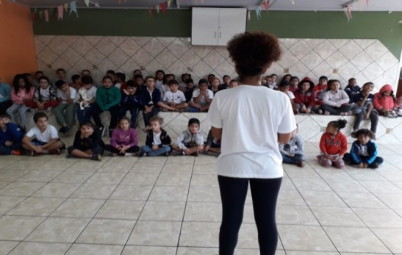
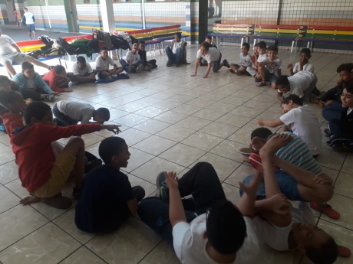
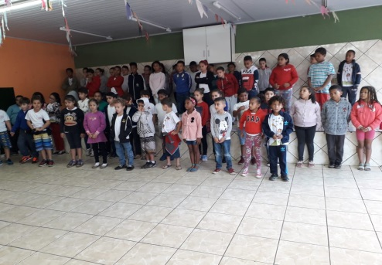
Julho

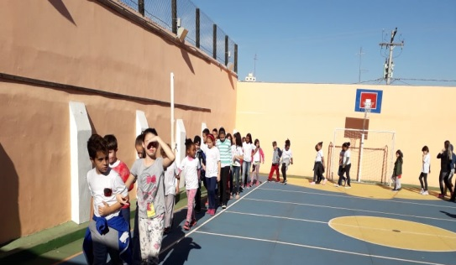

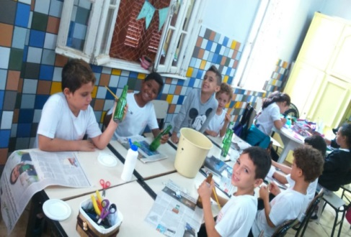

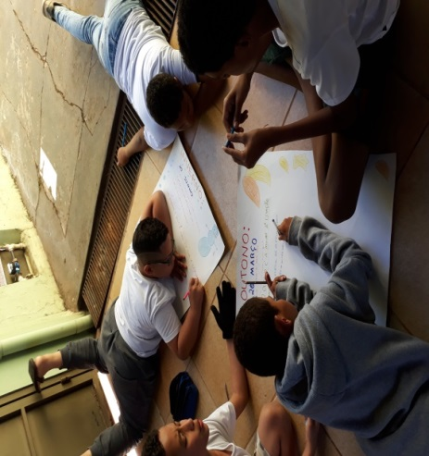
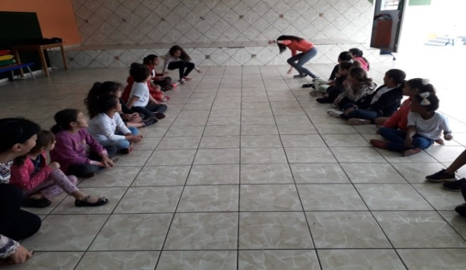
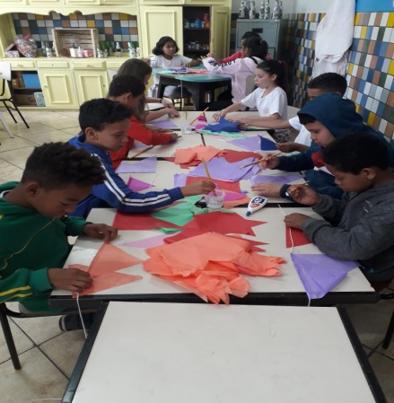
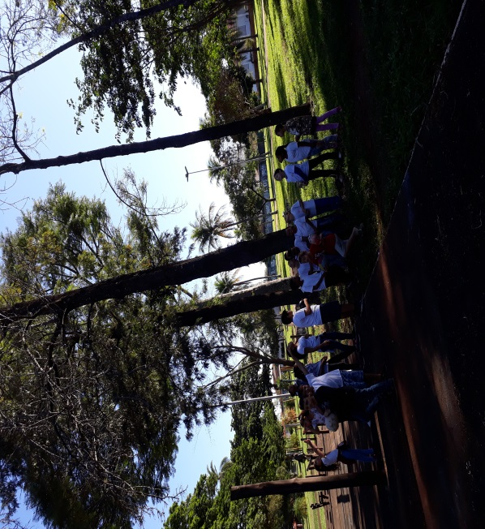
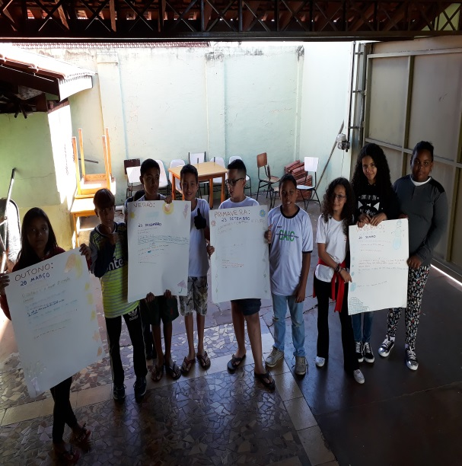

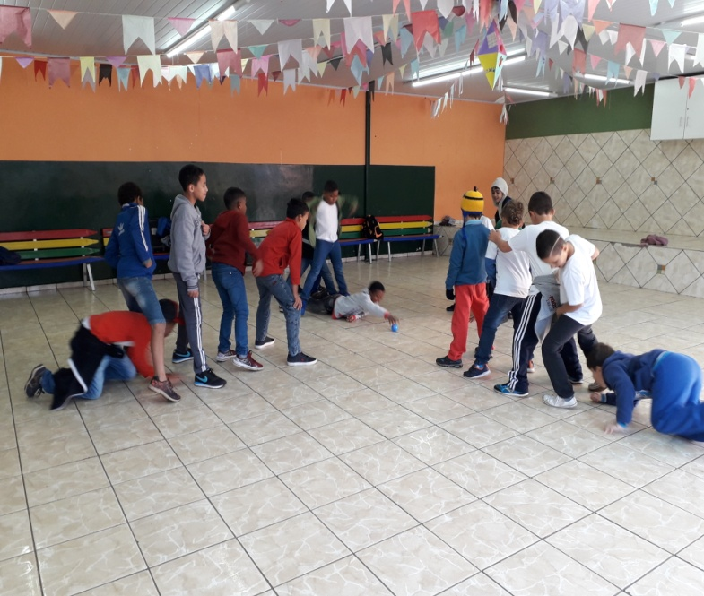

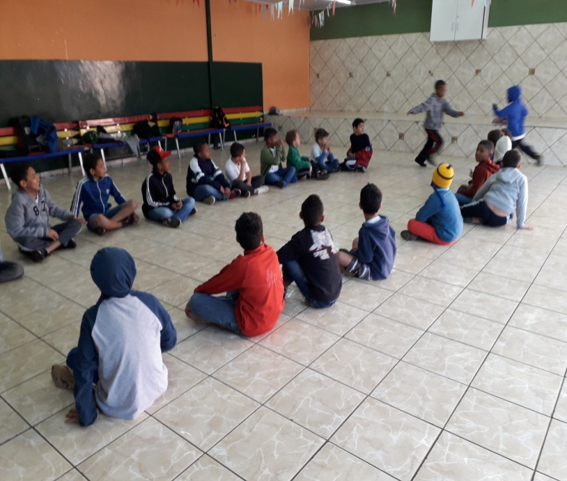

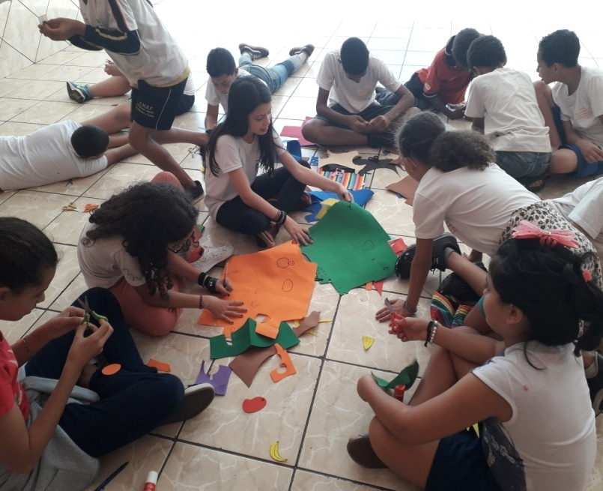
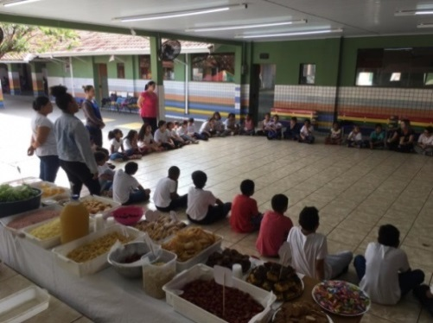
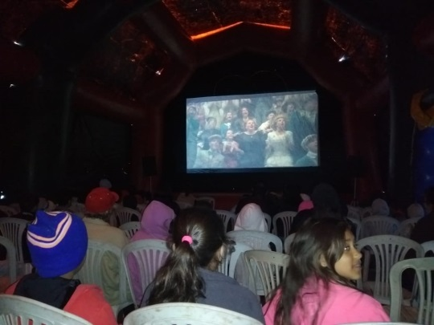
Agosto

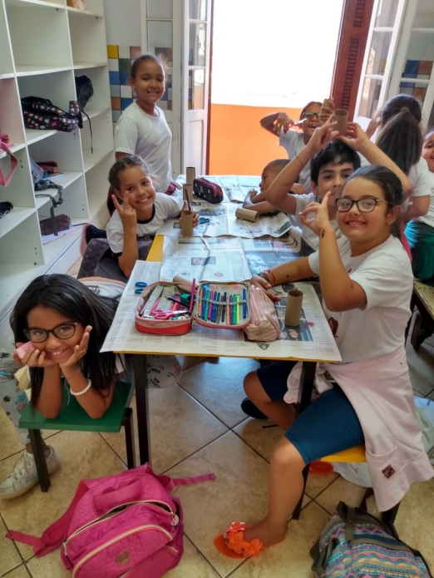
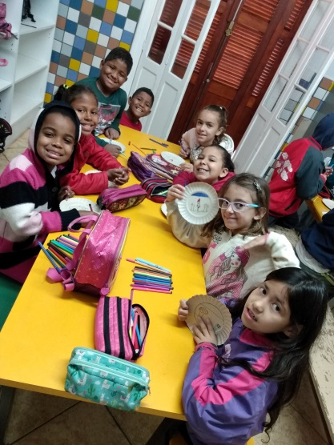
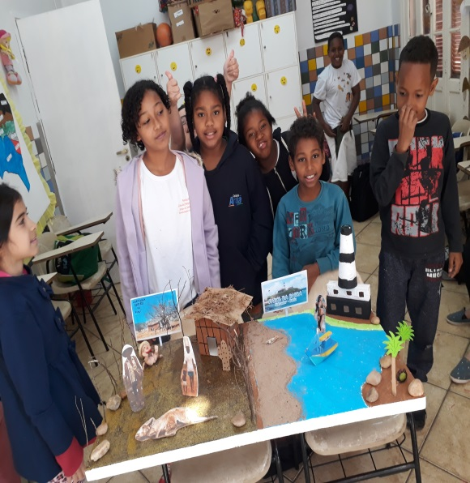




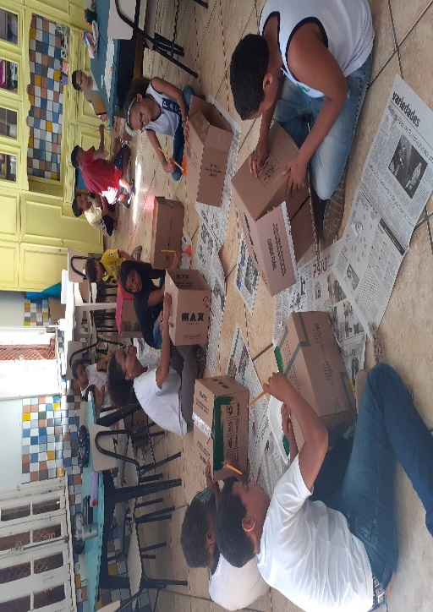
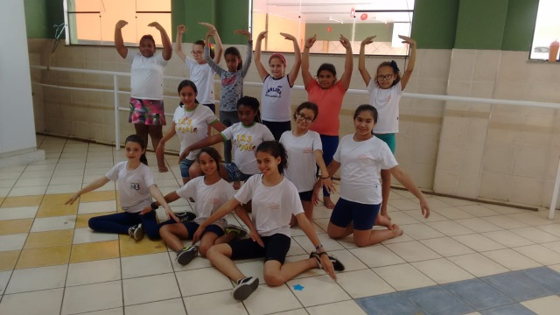

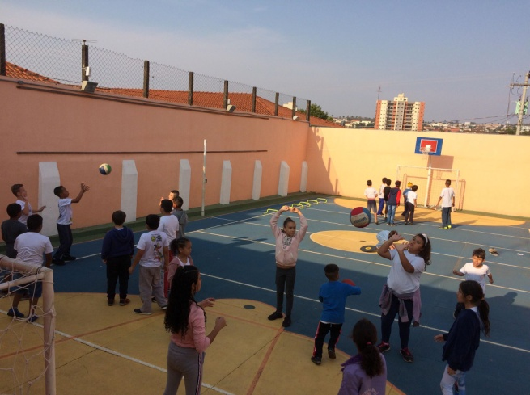

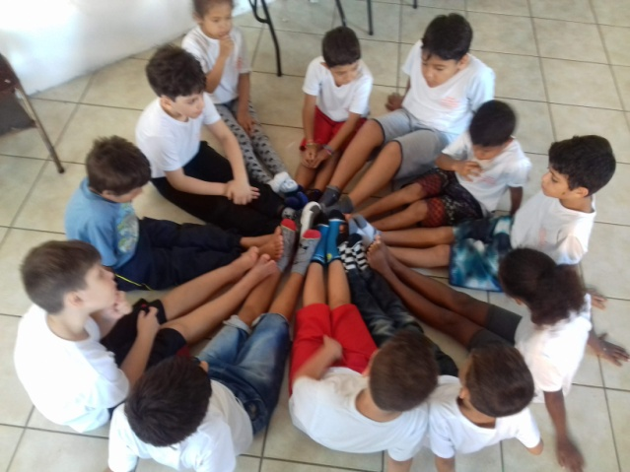
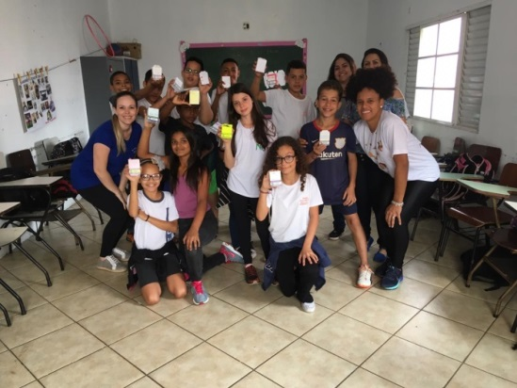

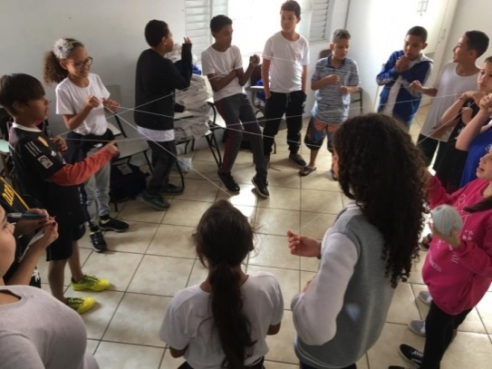
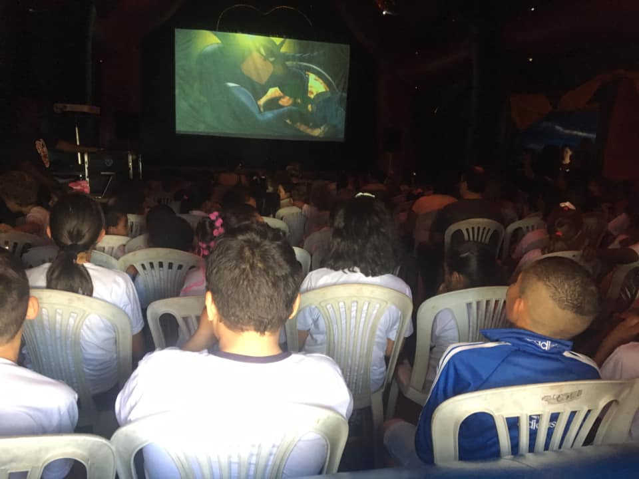
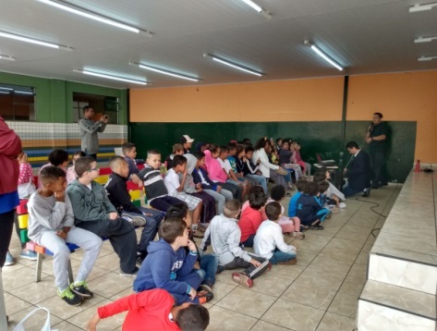
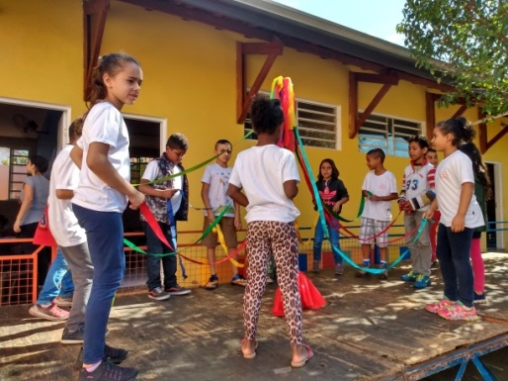
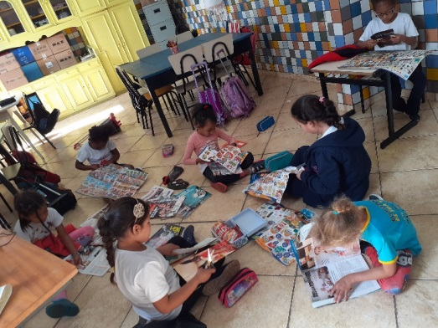
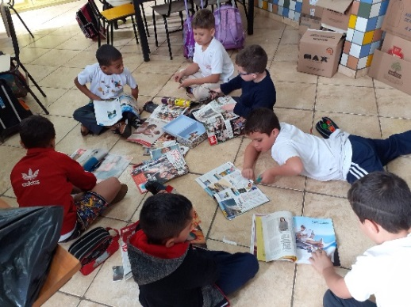
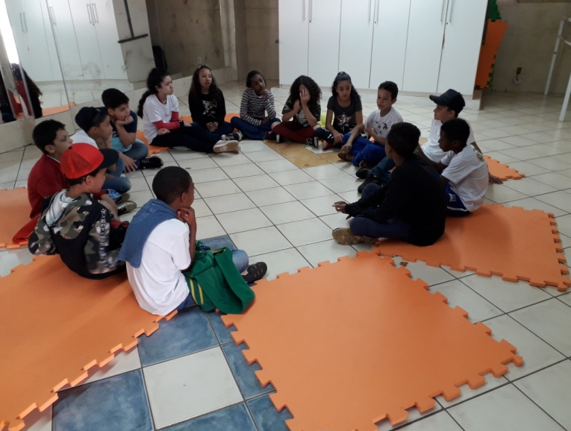
M
Setembro


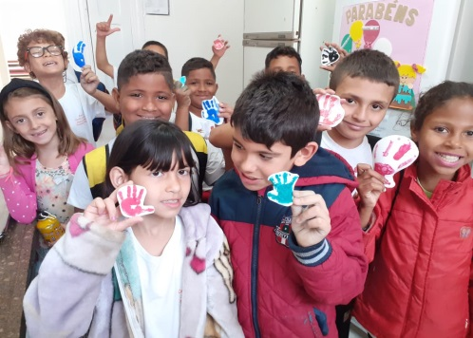



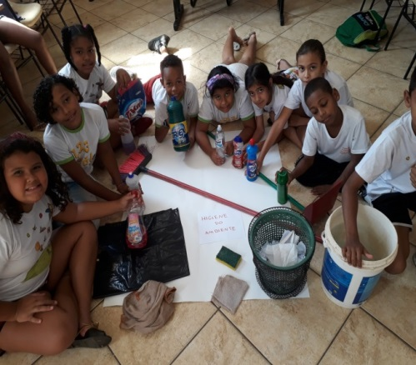


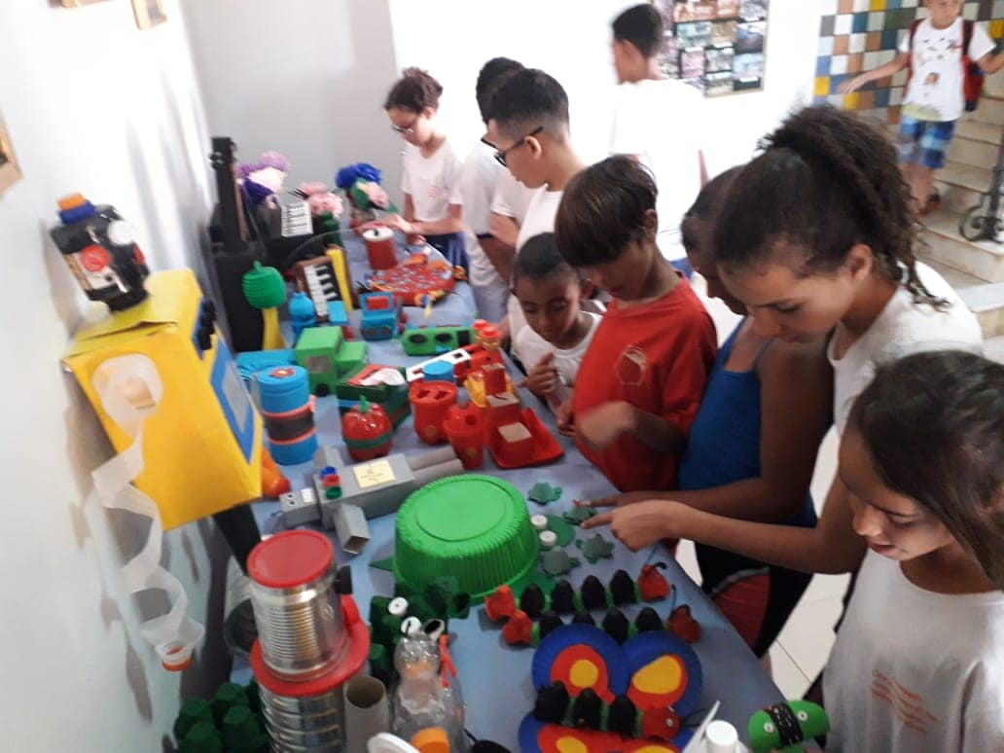
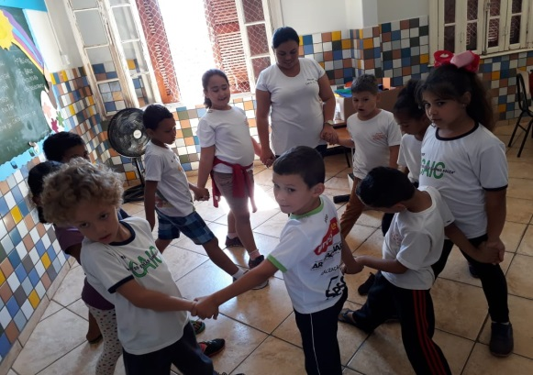

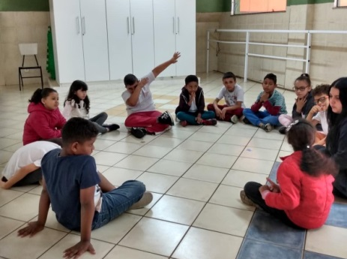
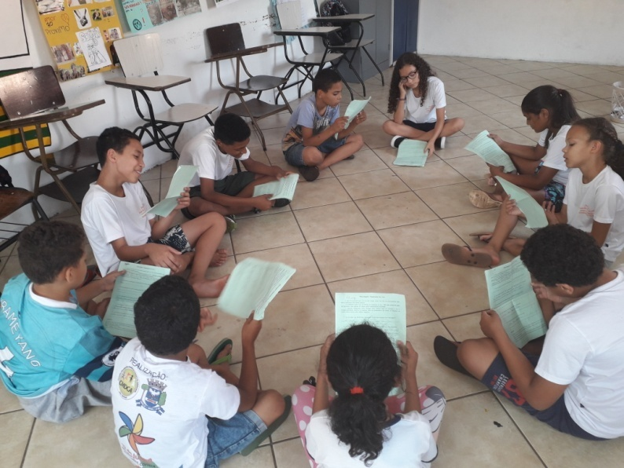
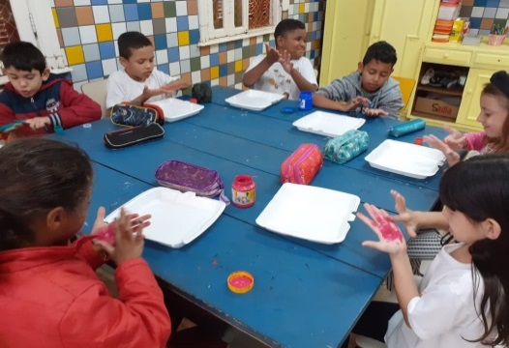


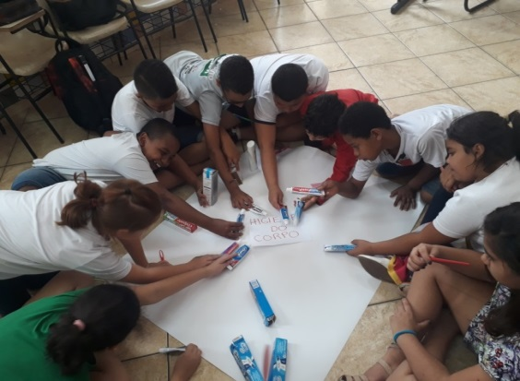


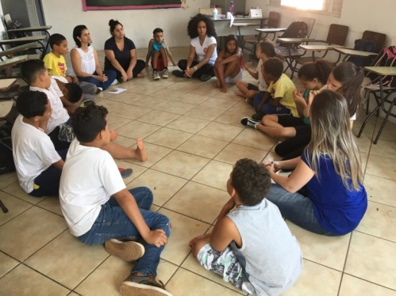
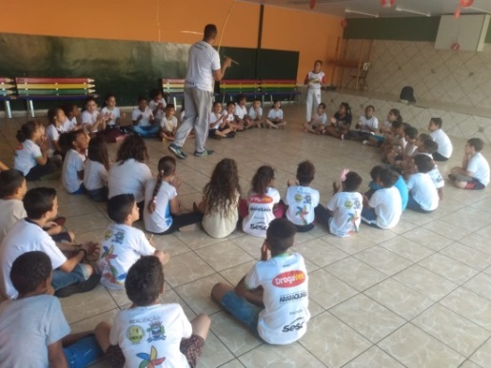
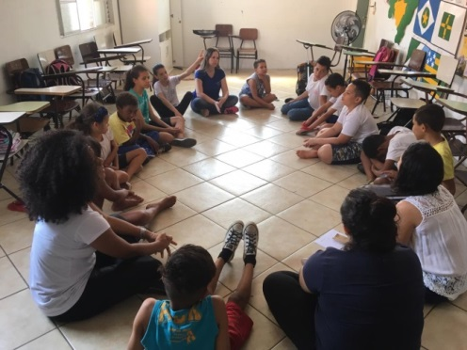


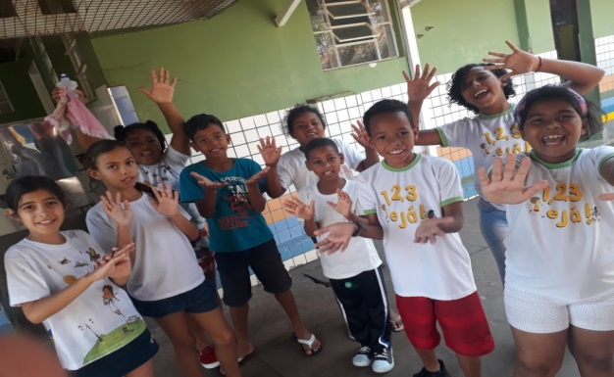



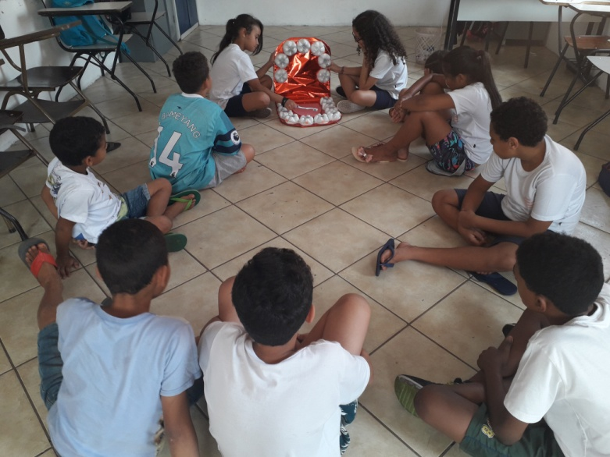

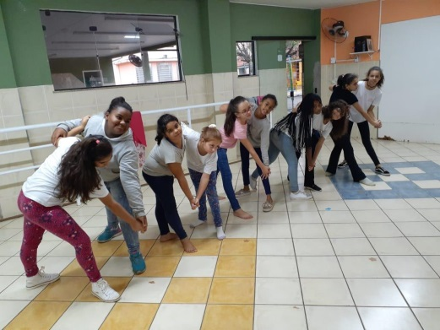
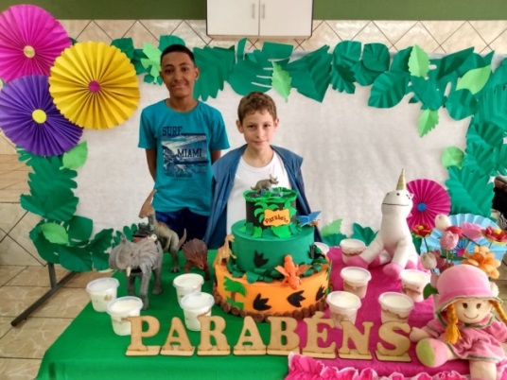
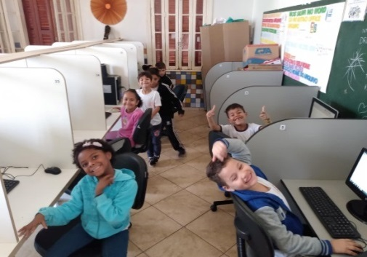

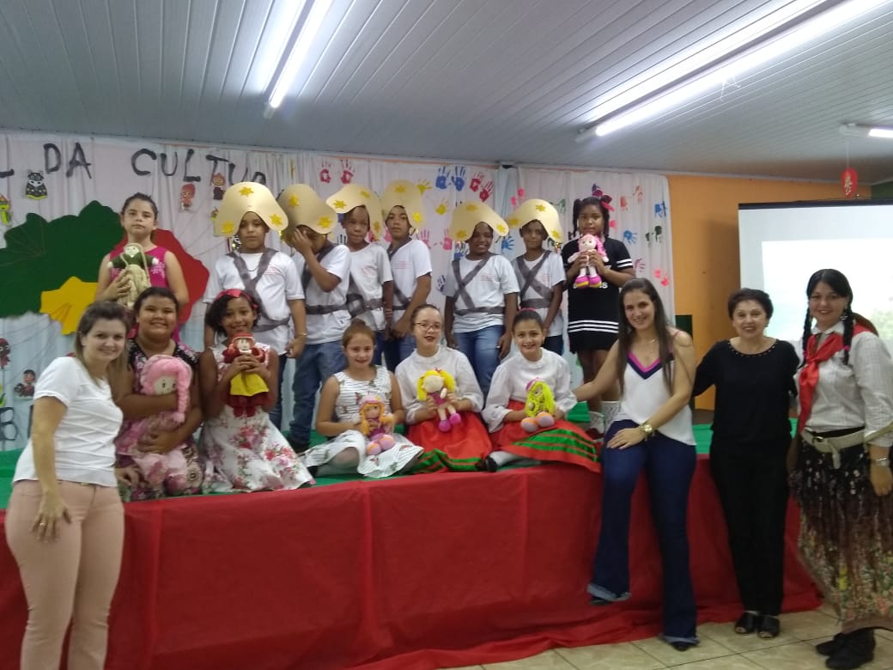
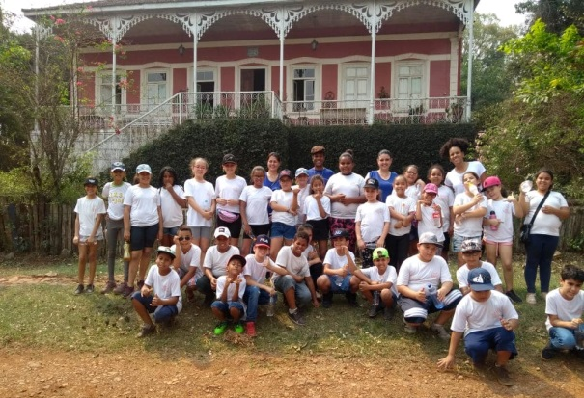

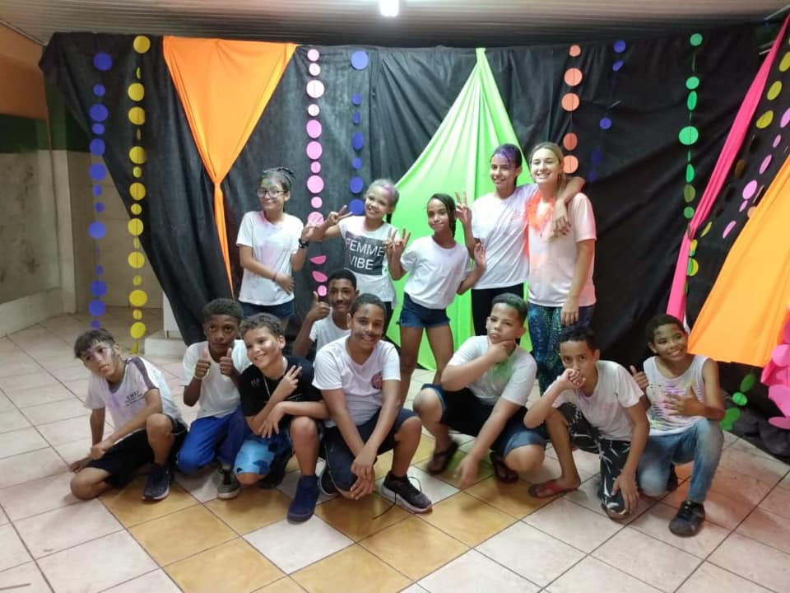

Outubro


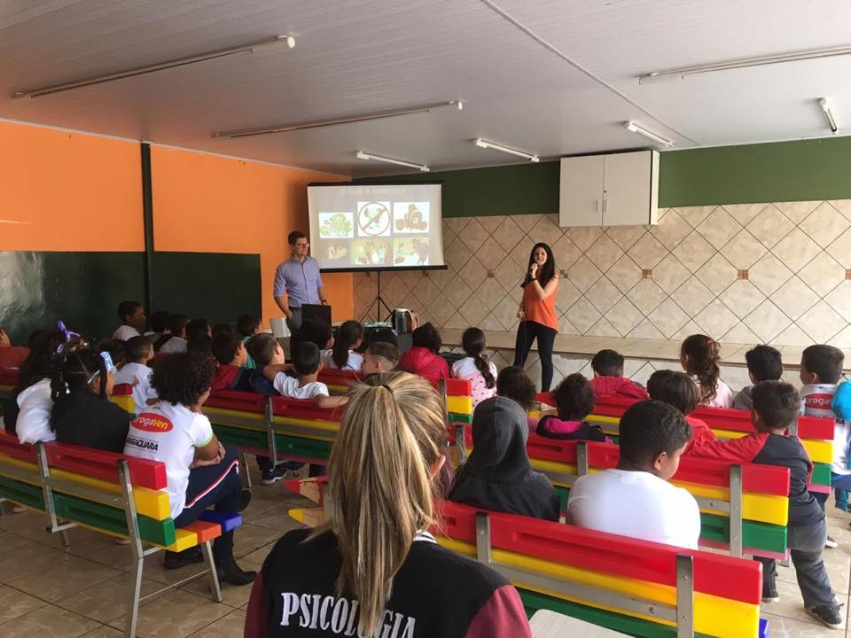
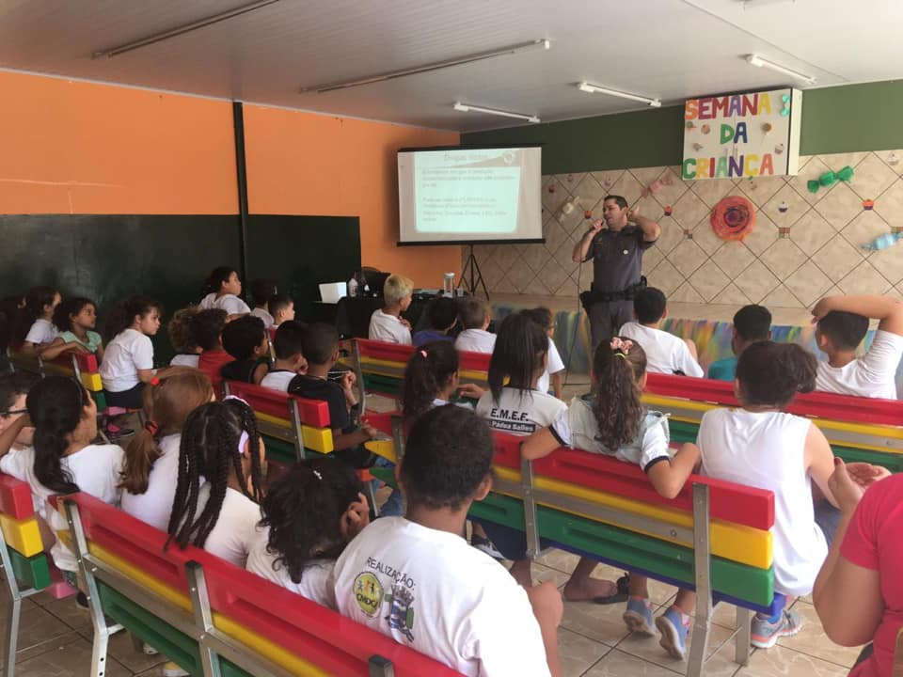


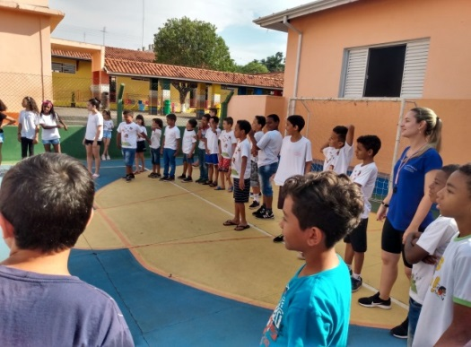
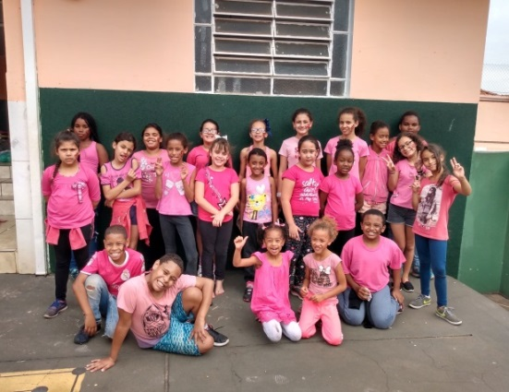
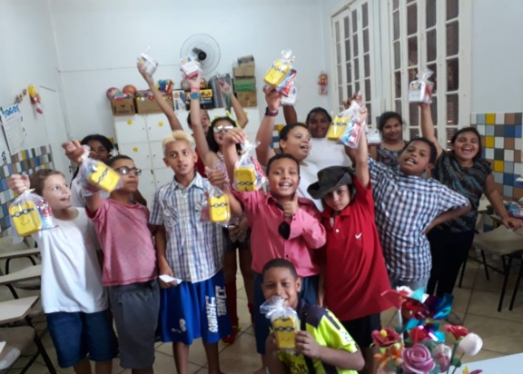

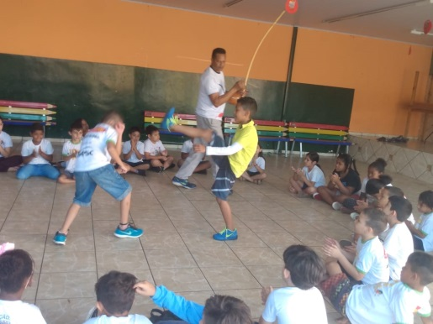
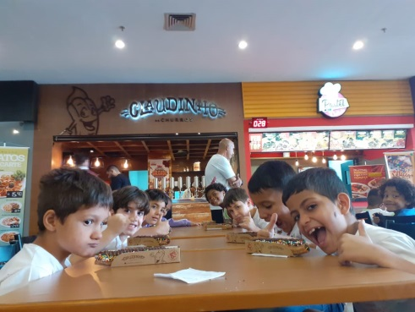
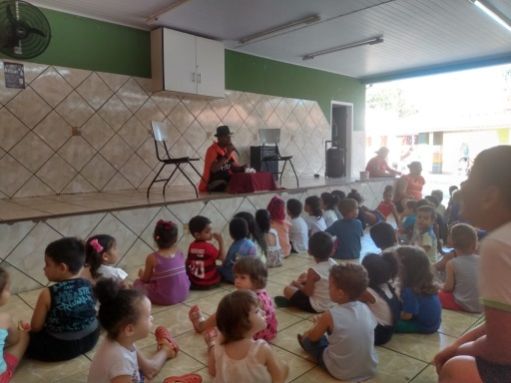

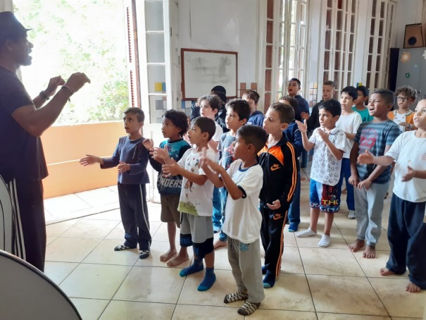
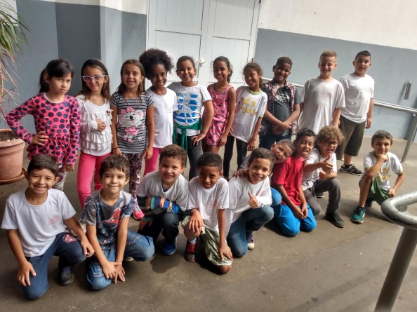

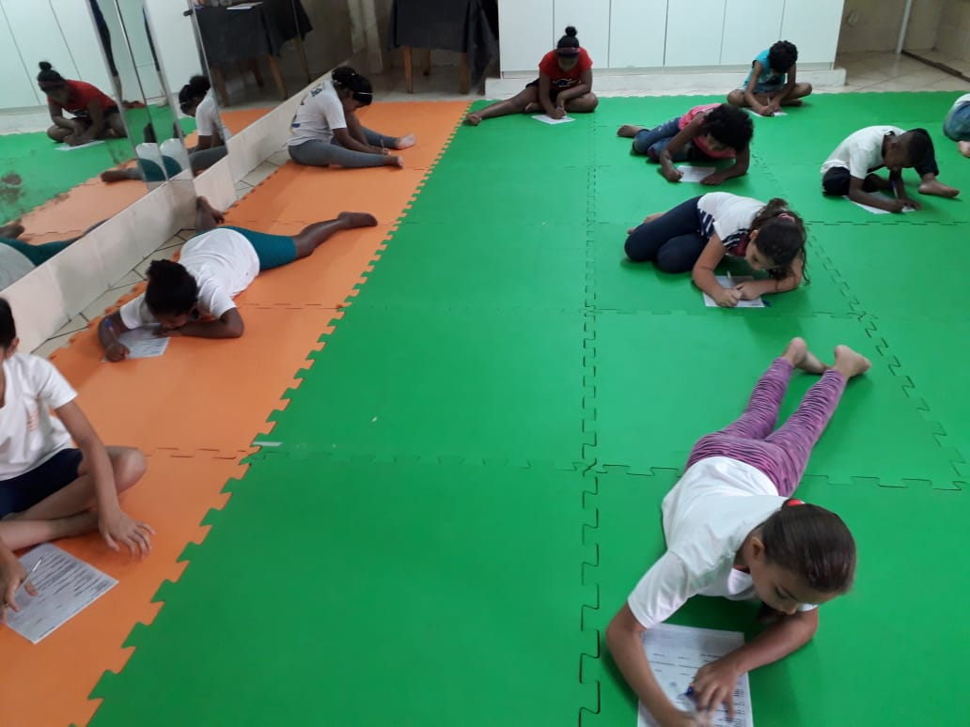

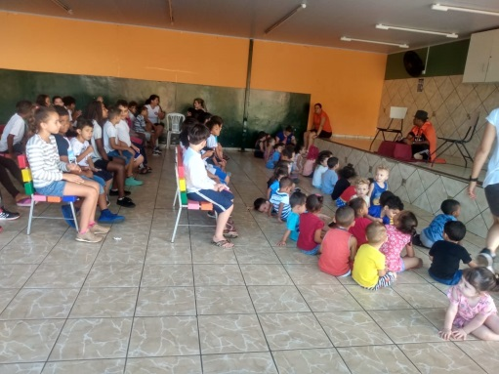

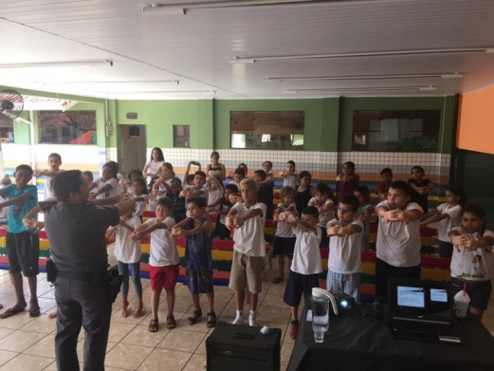




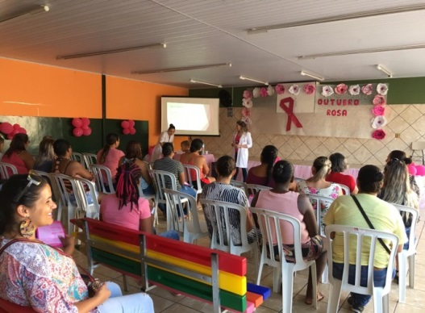


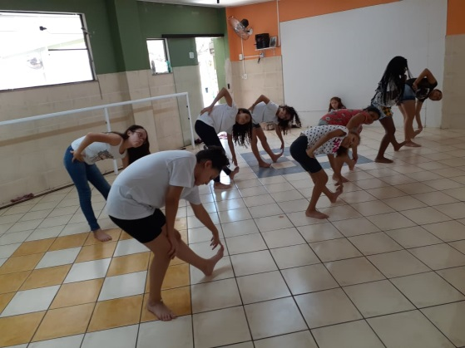
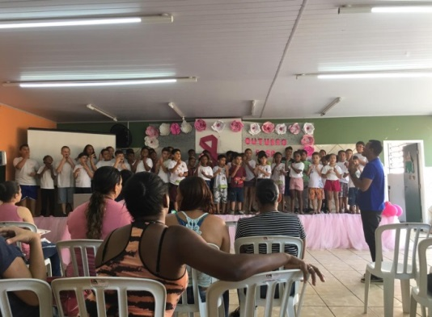
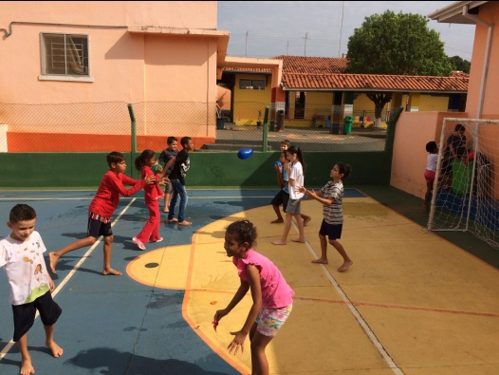

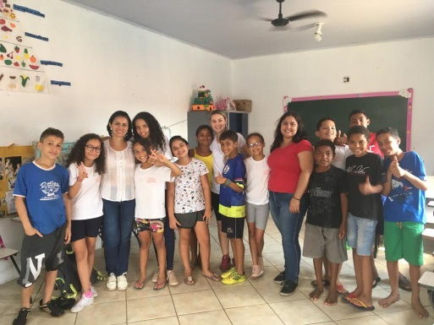
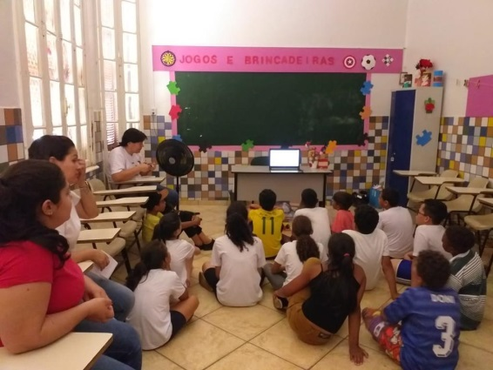
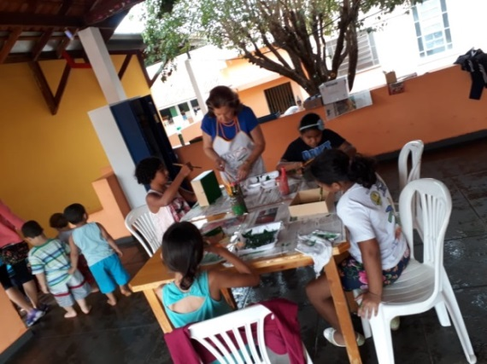


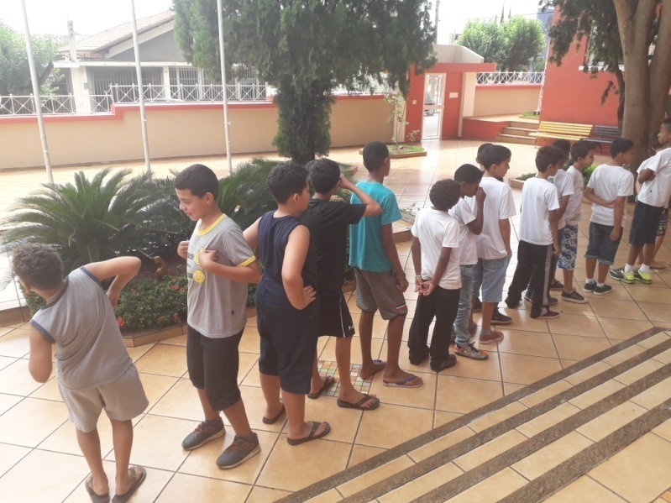
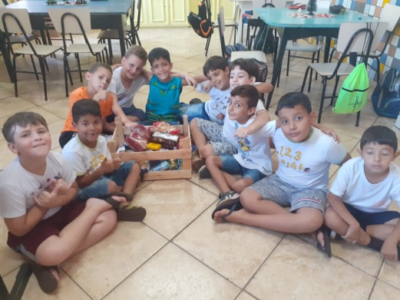
Novembro

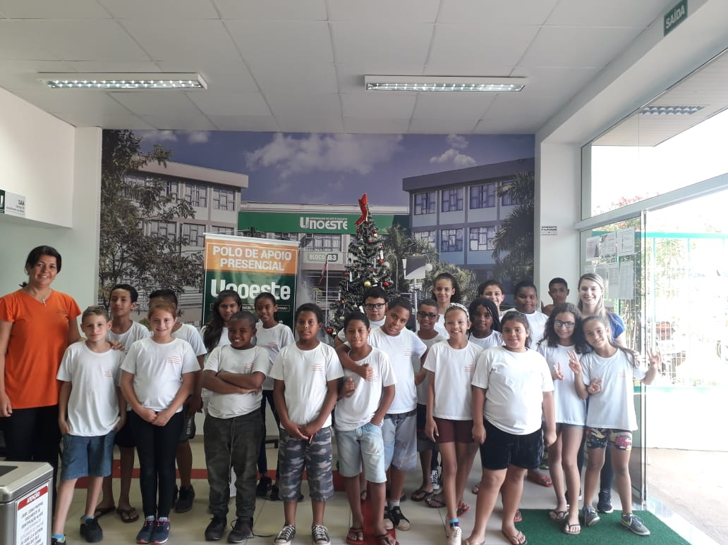


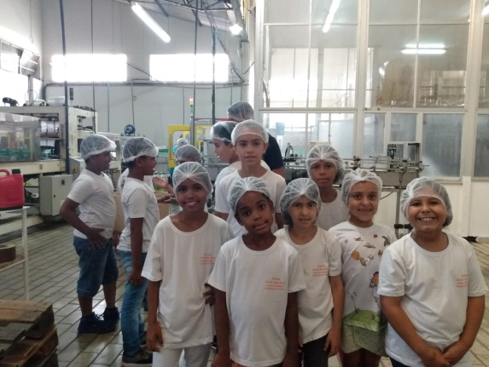

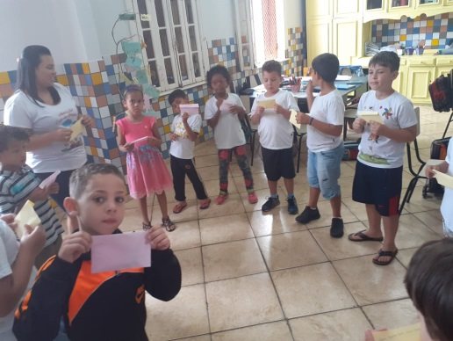

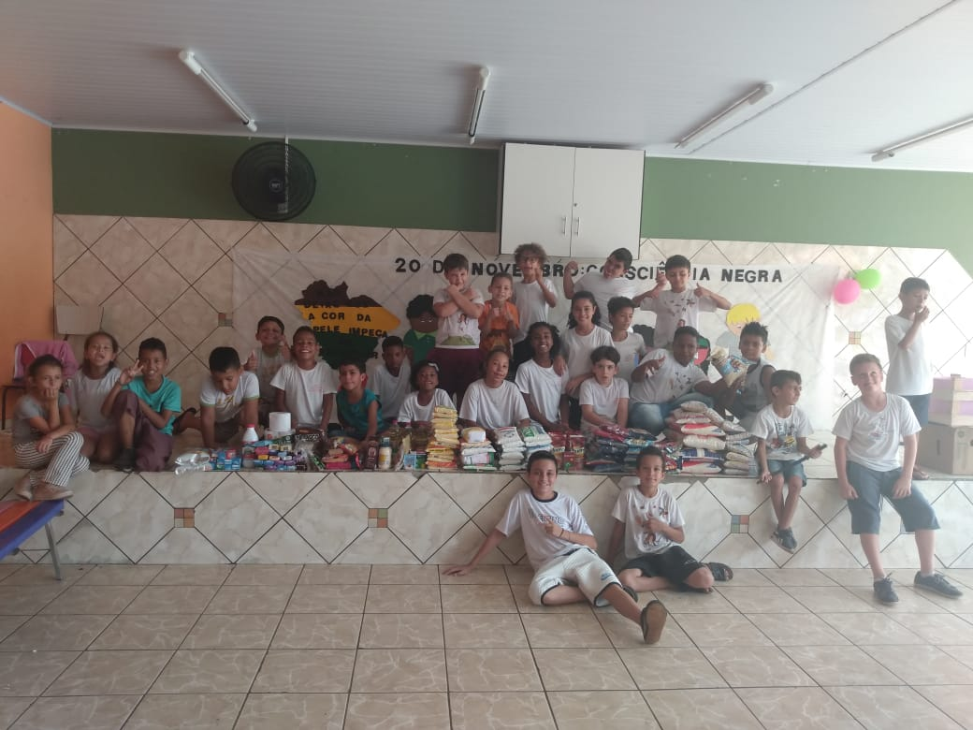
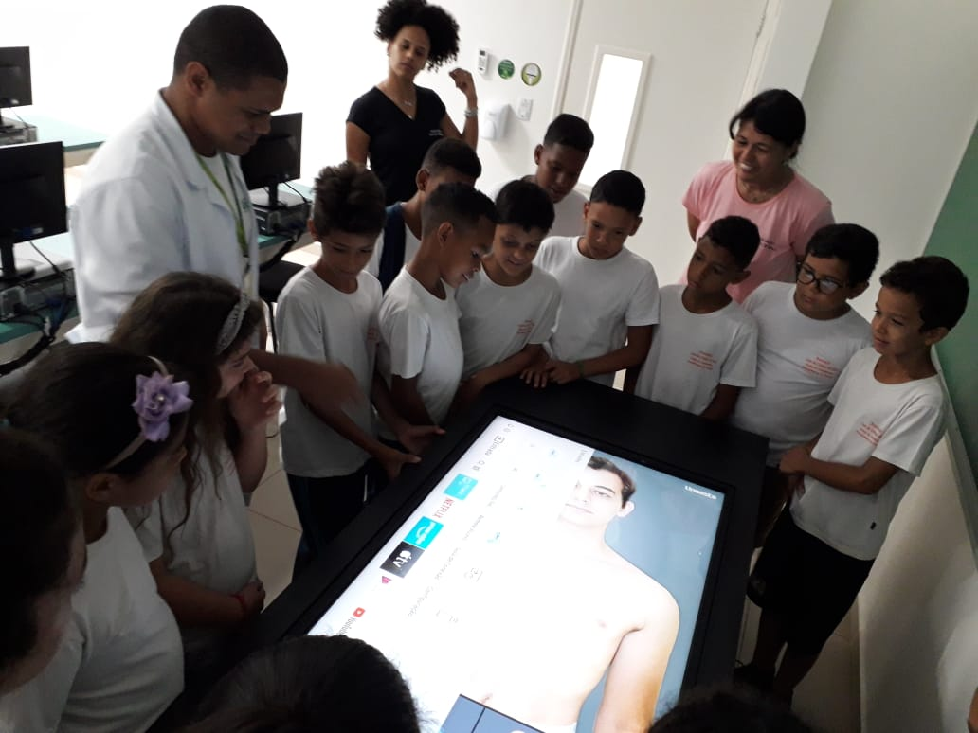

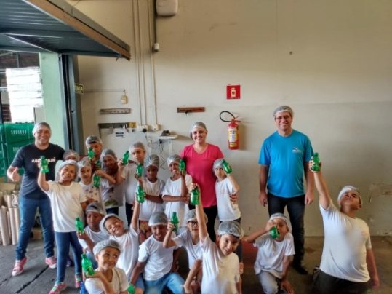

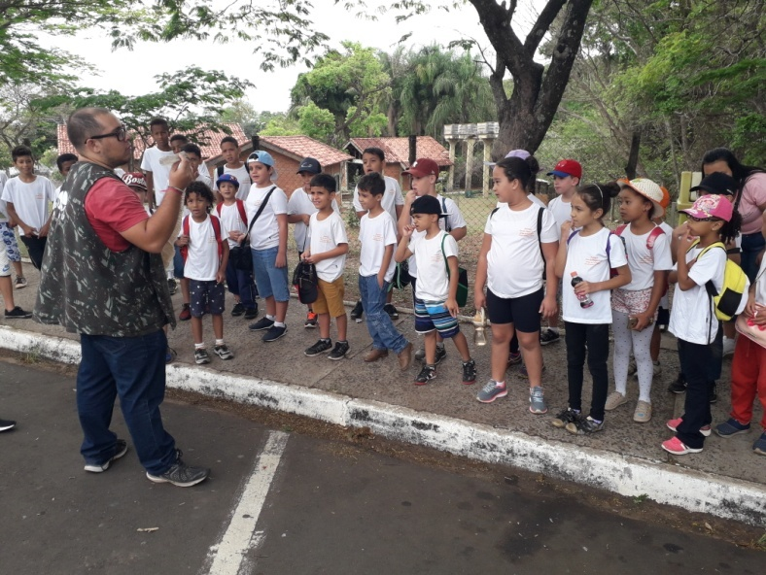
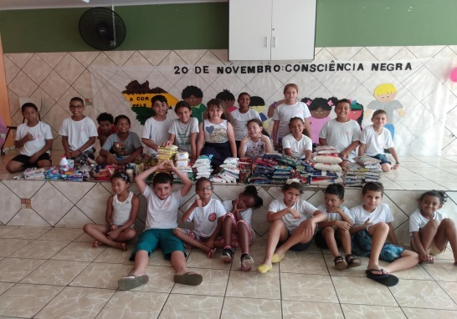
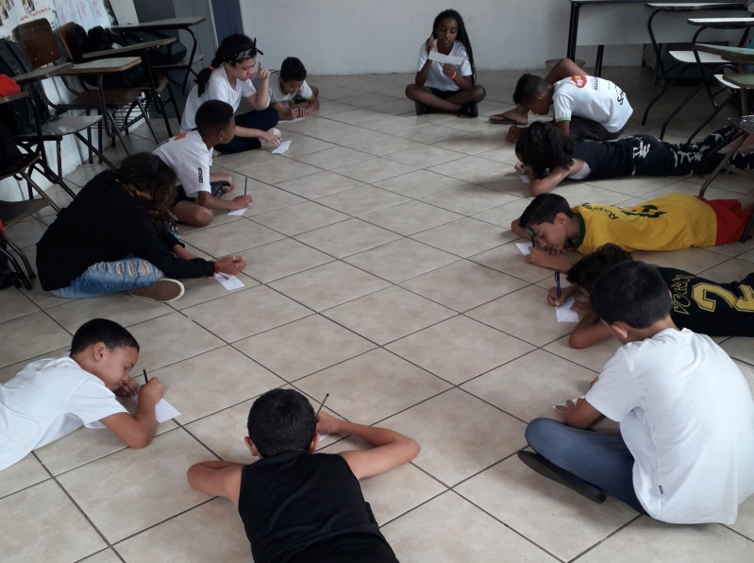
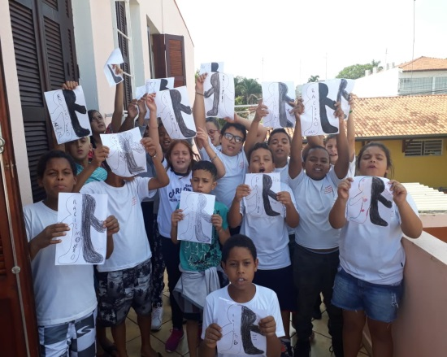

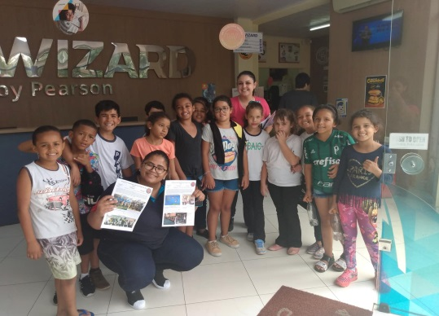

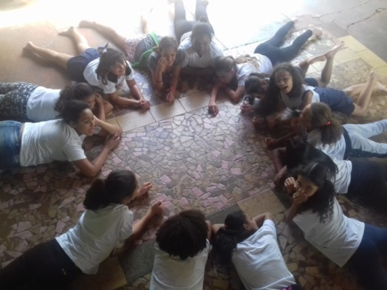
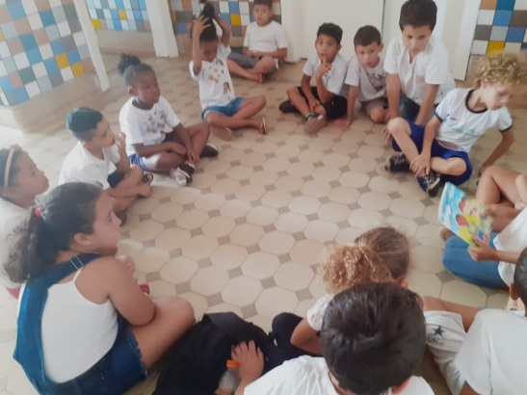


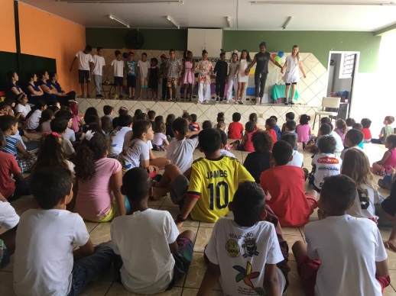
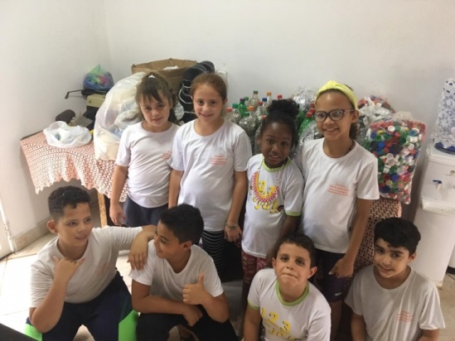
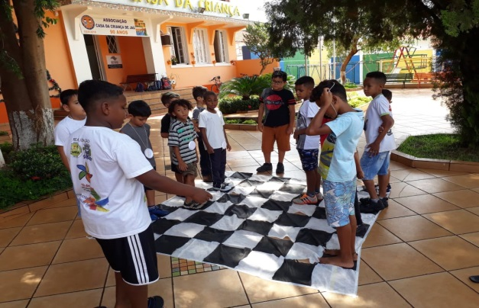





Dezembro
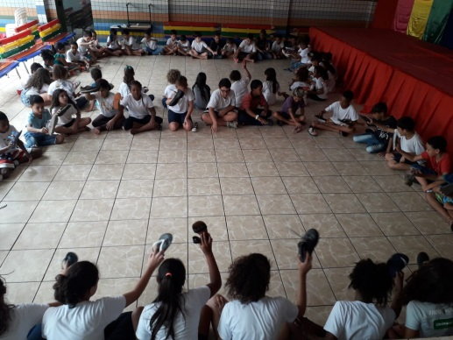

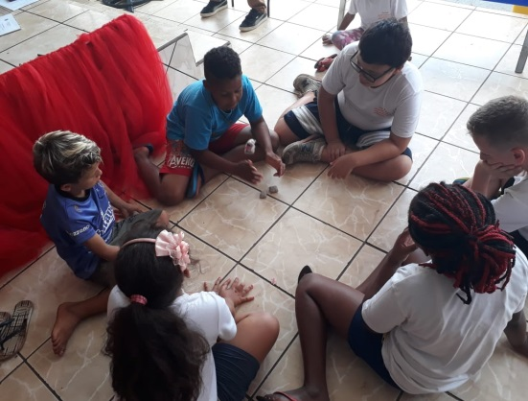




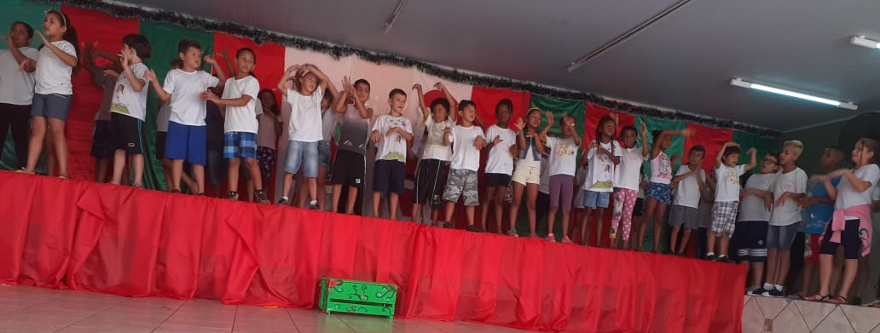


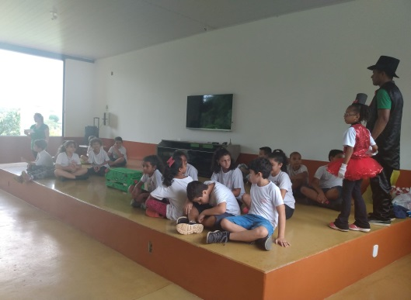
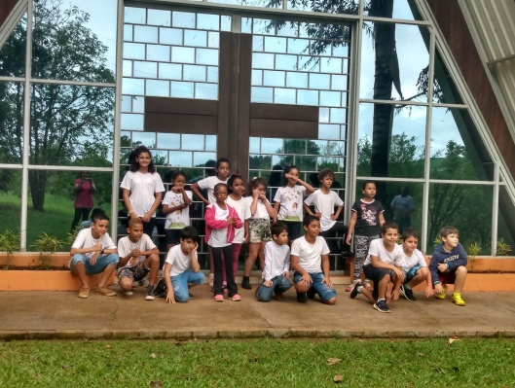


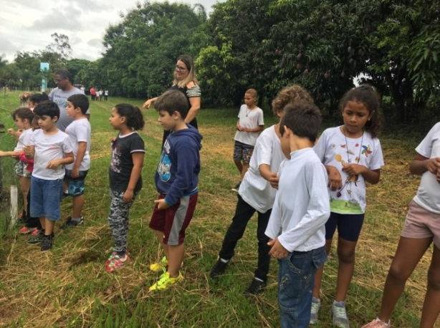
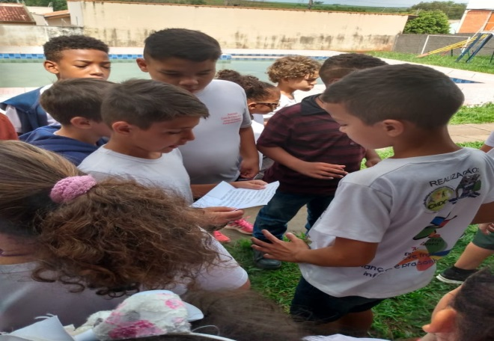
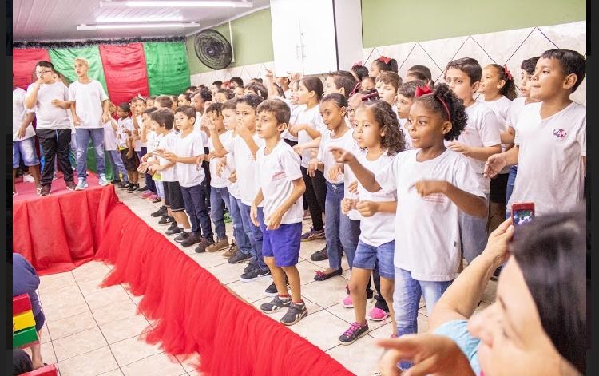

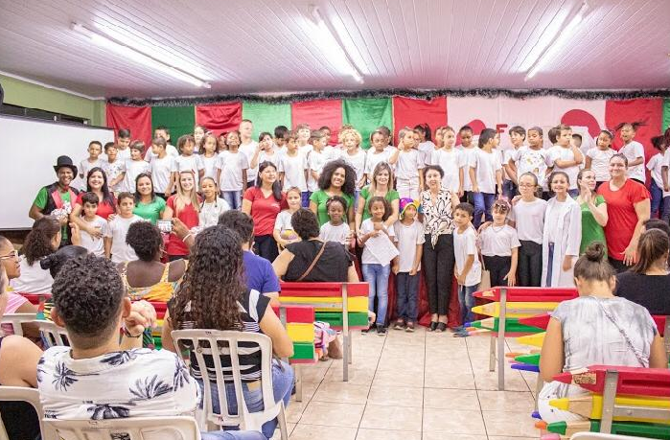
2020
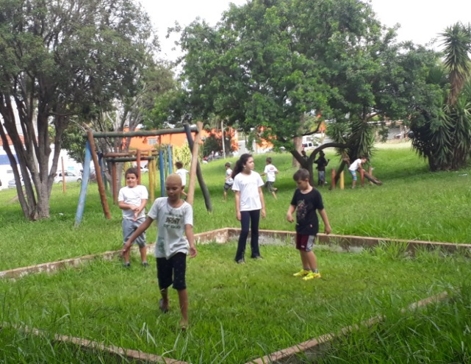

Janeiro

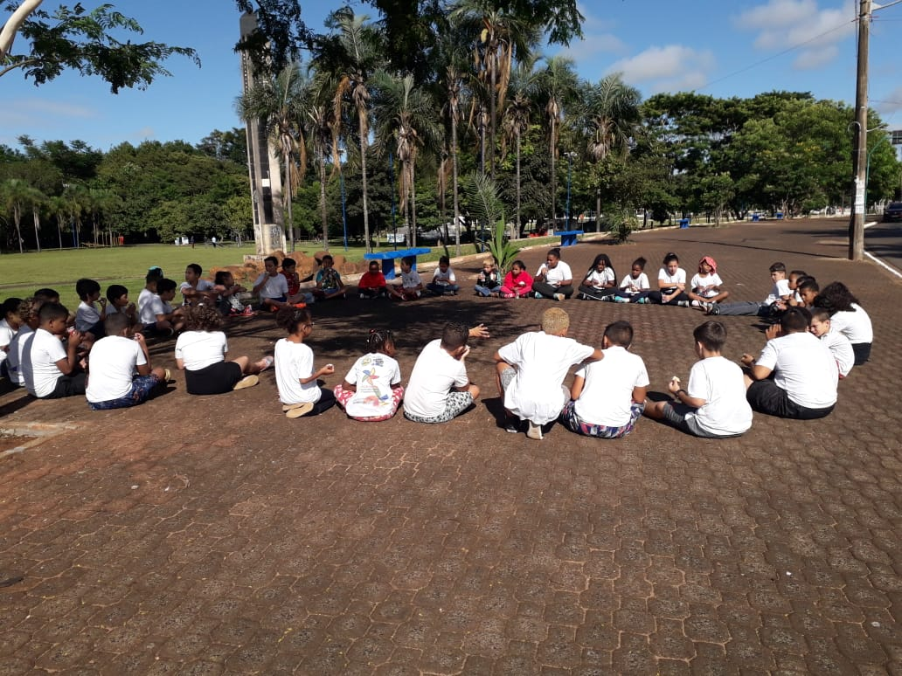
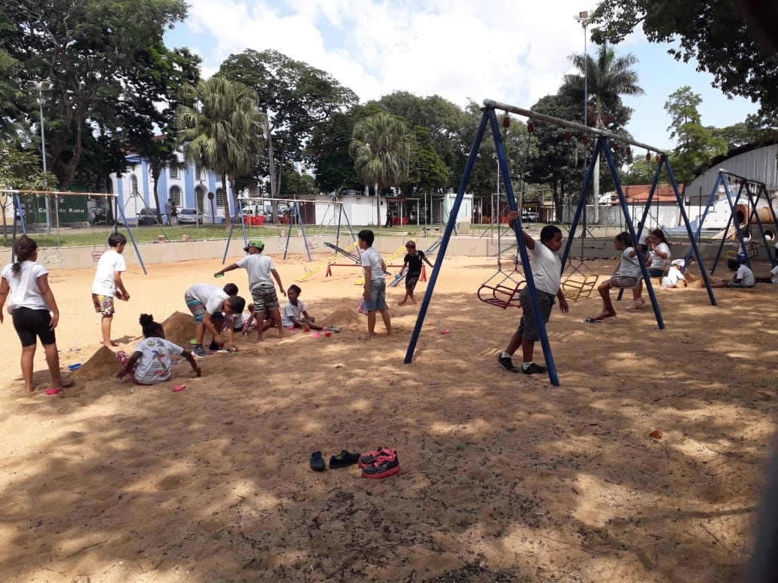

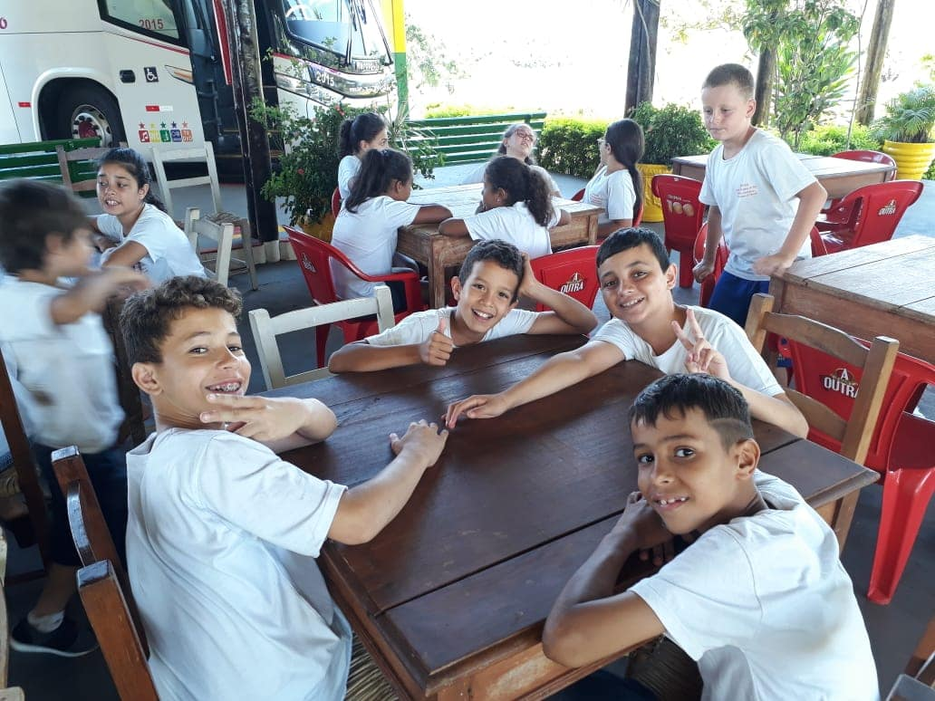

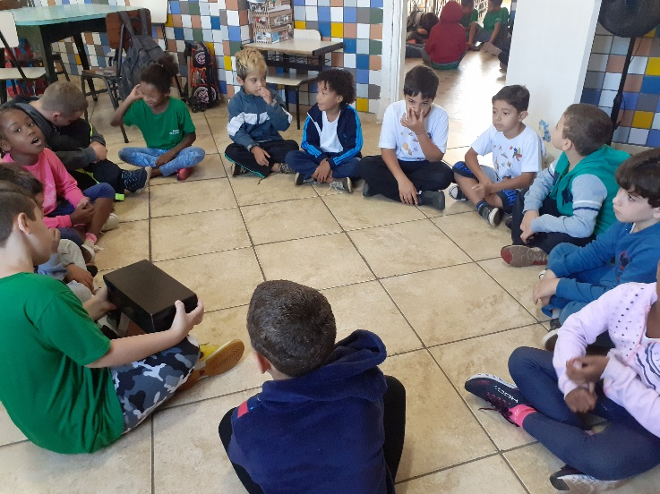
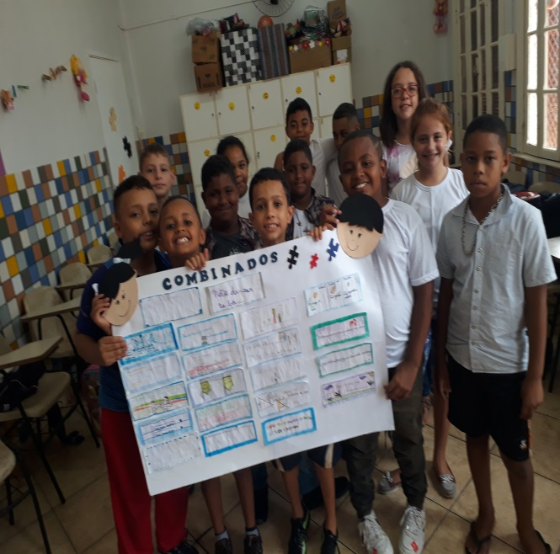
Fevereiro
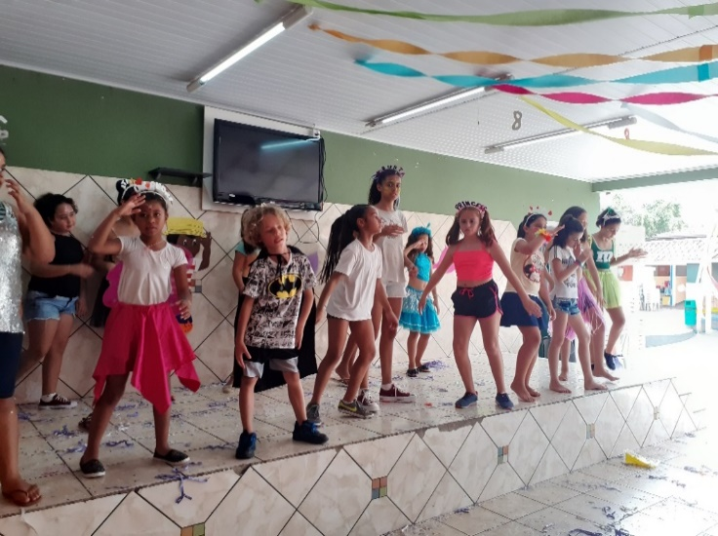

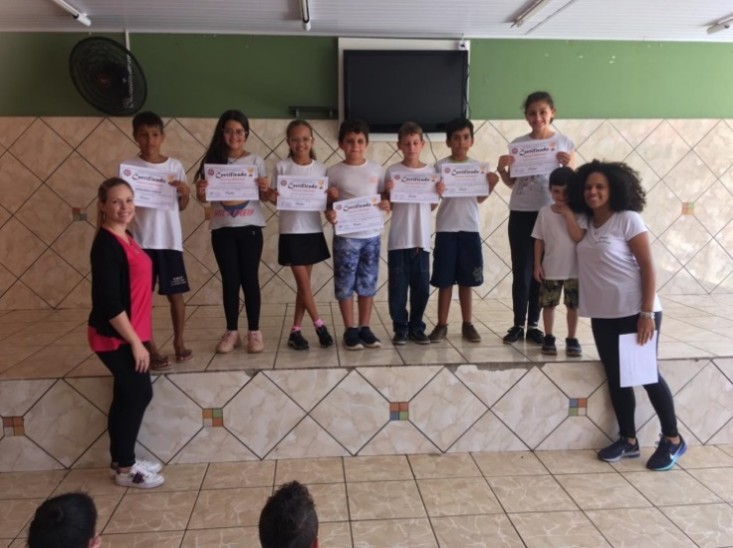




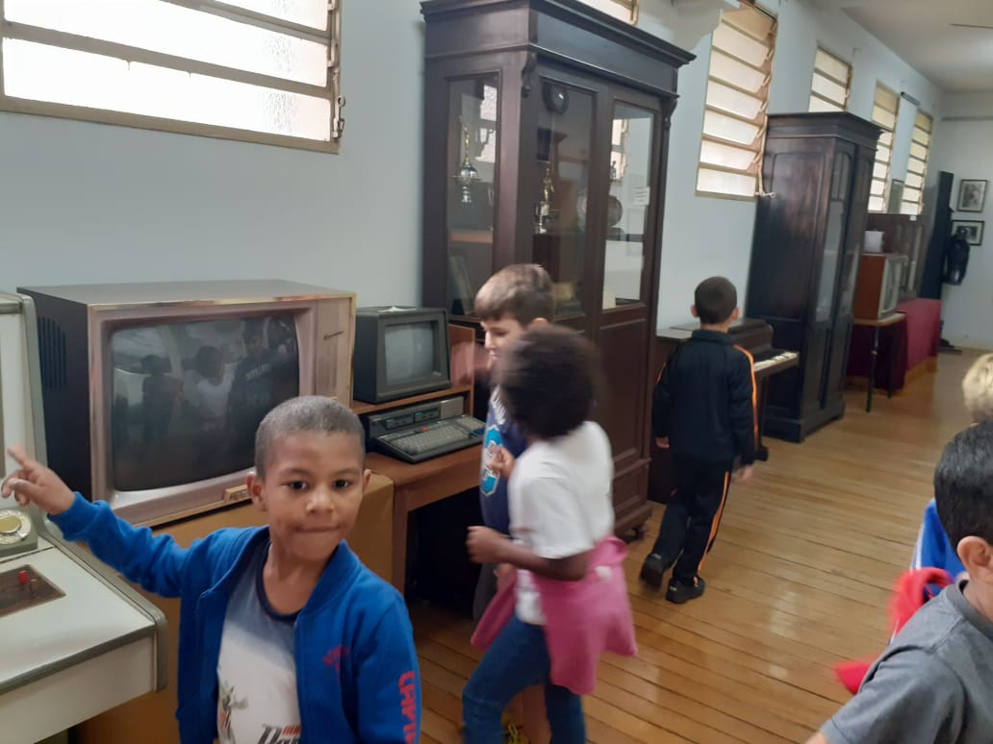
Março
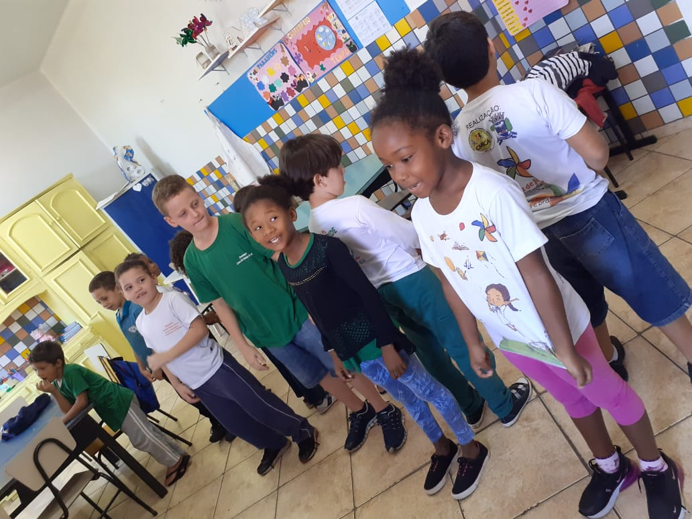

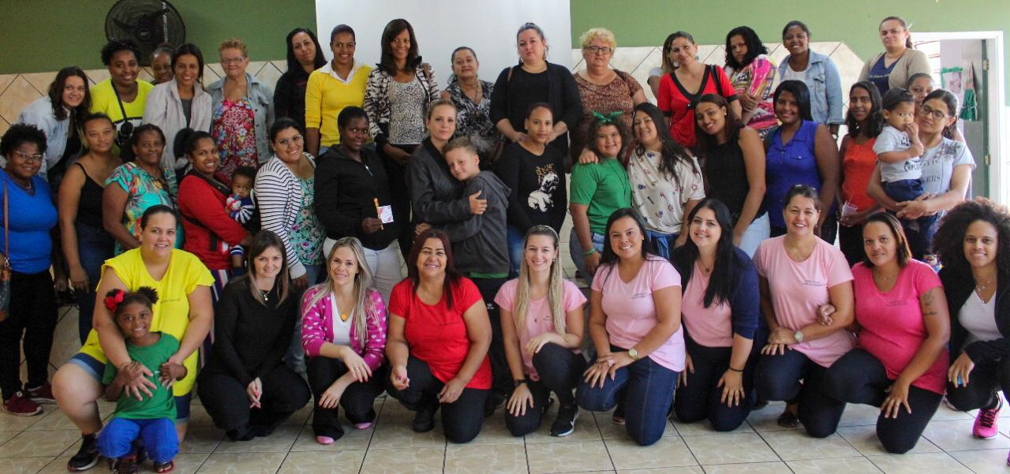
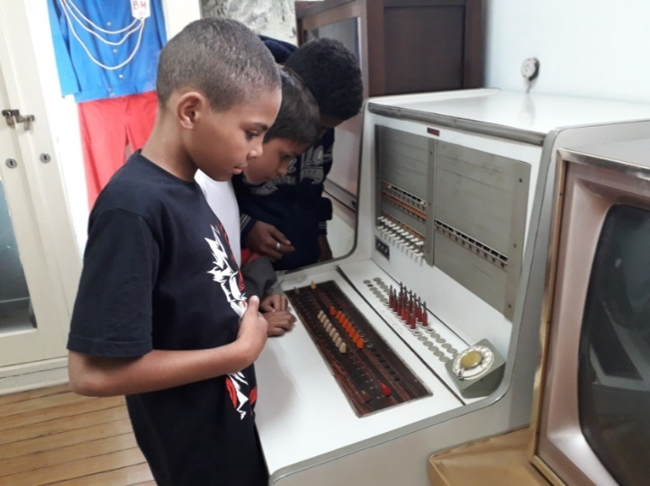

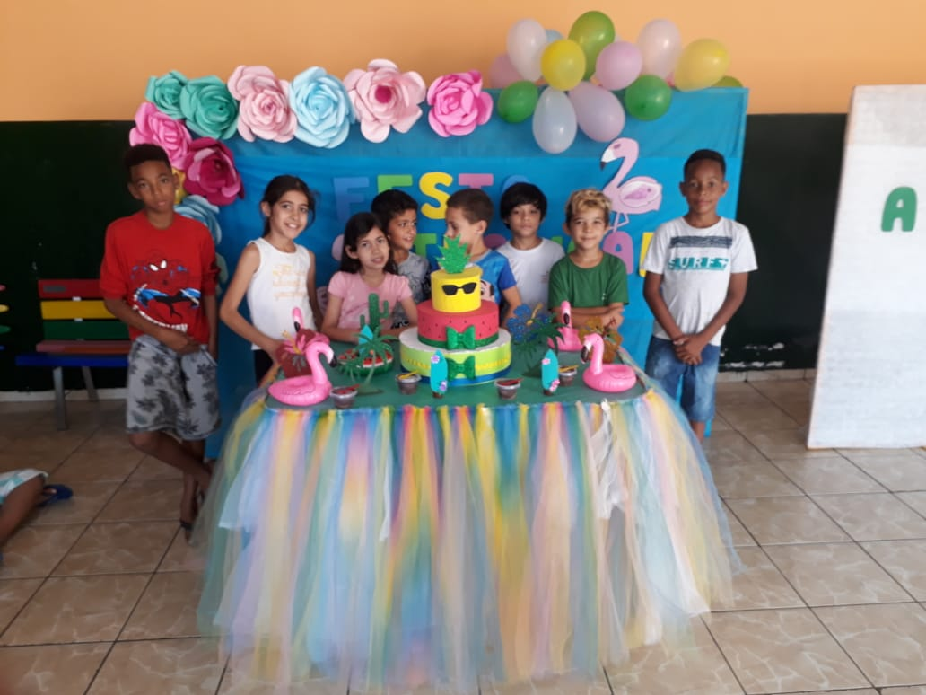
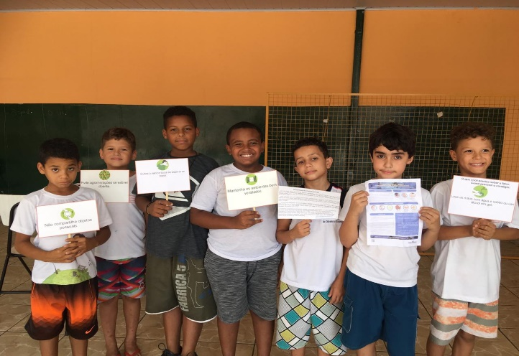


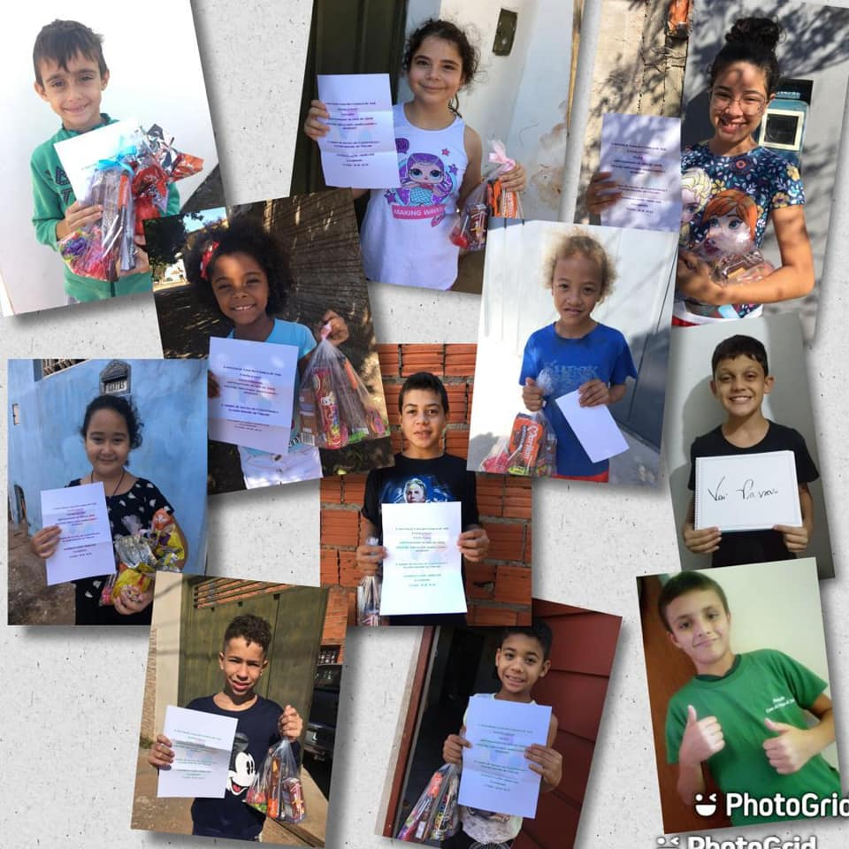
ABRIL

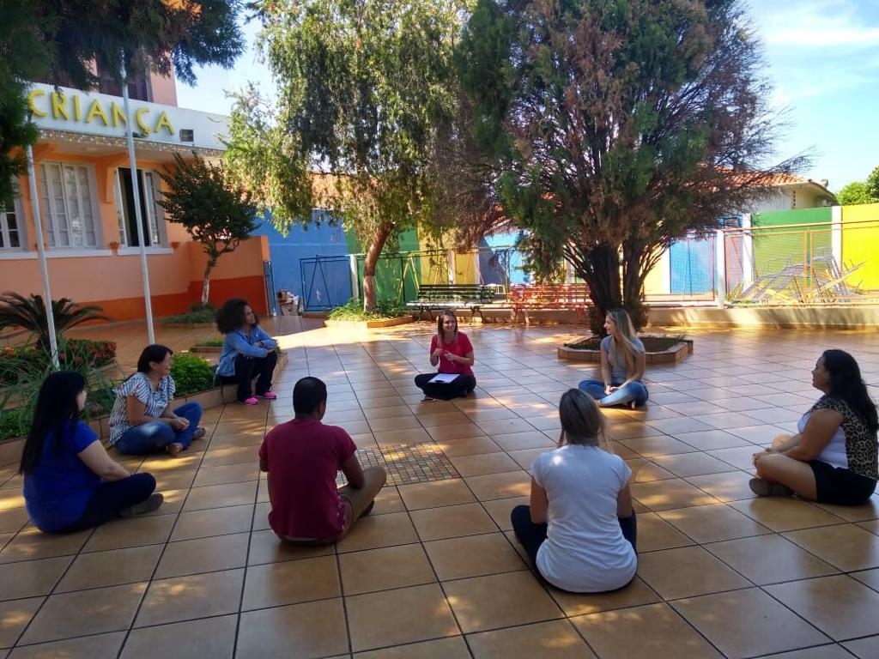

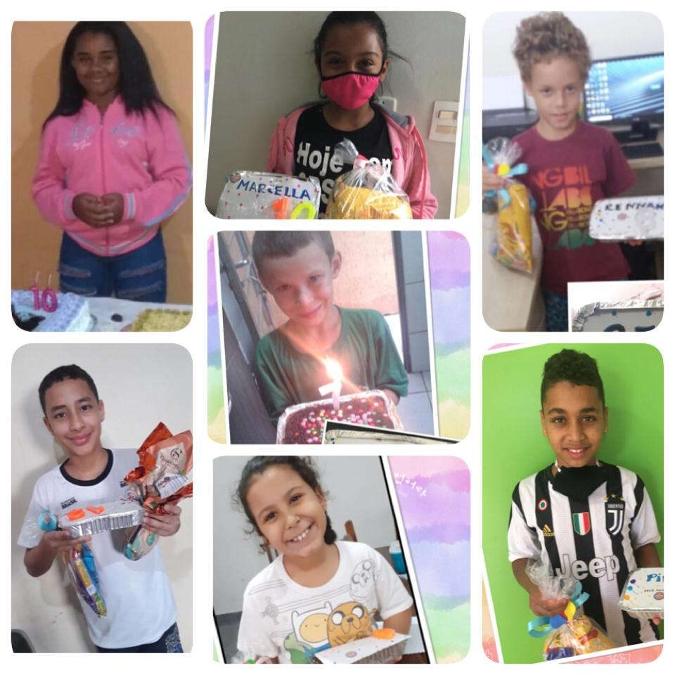
MAIO
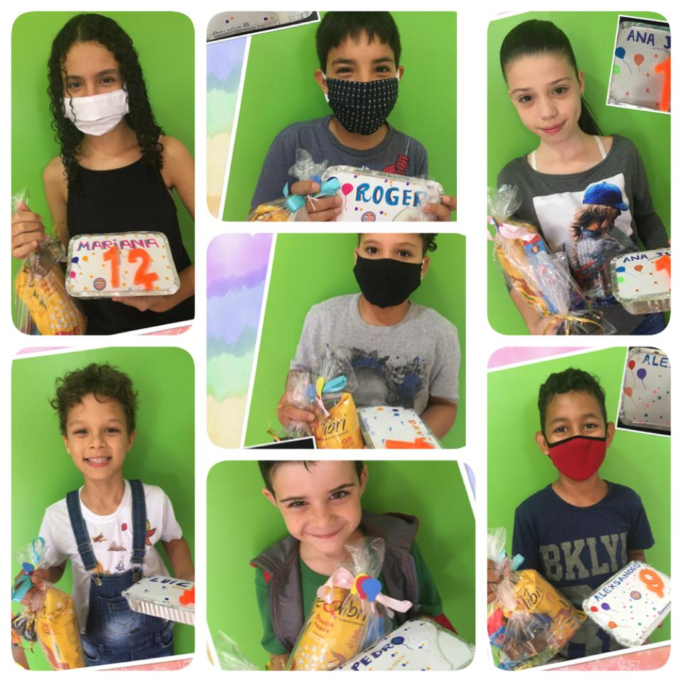

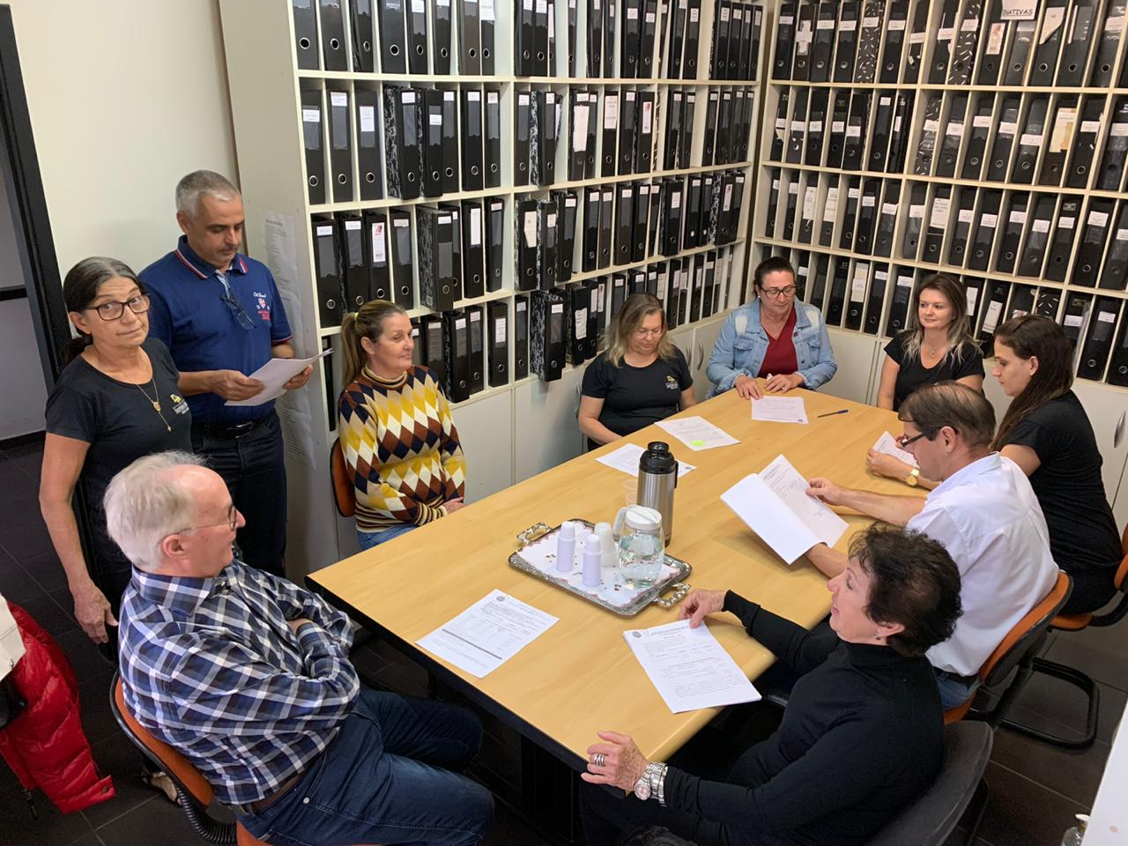

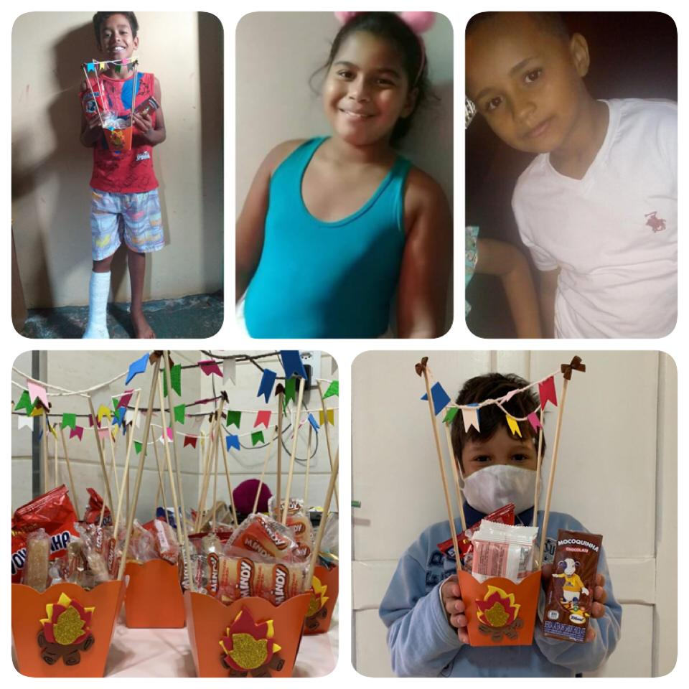
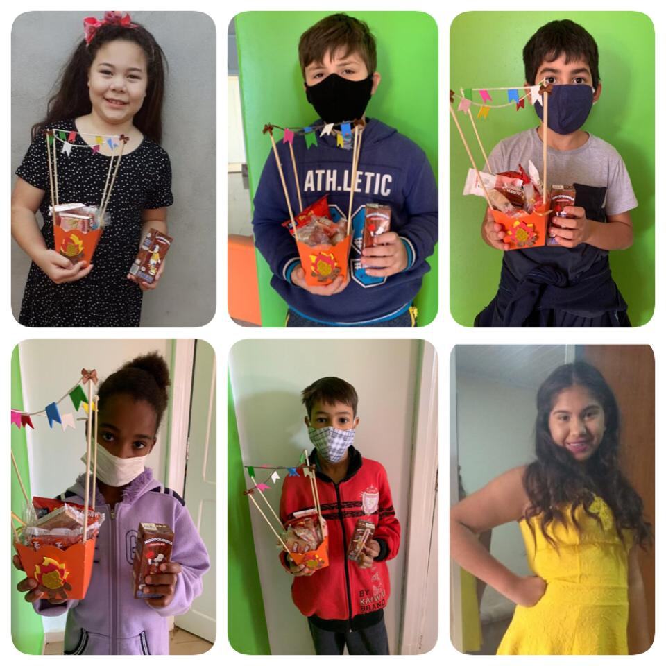
JUNHO

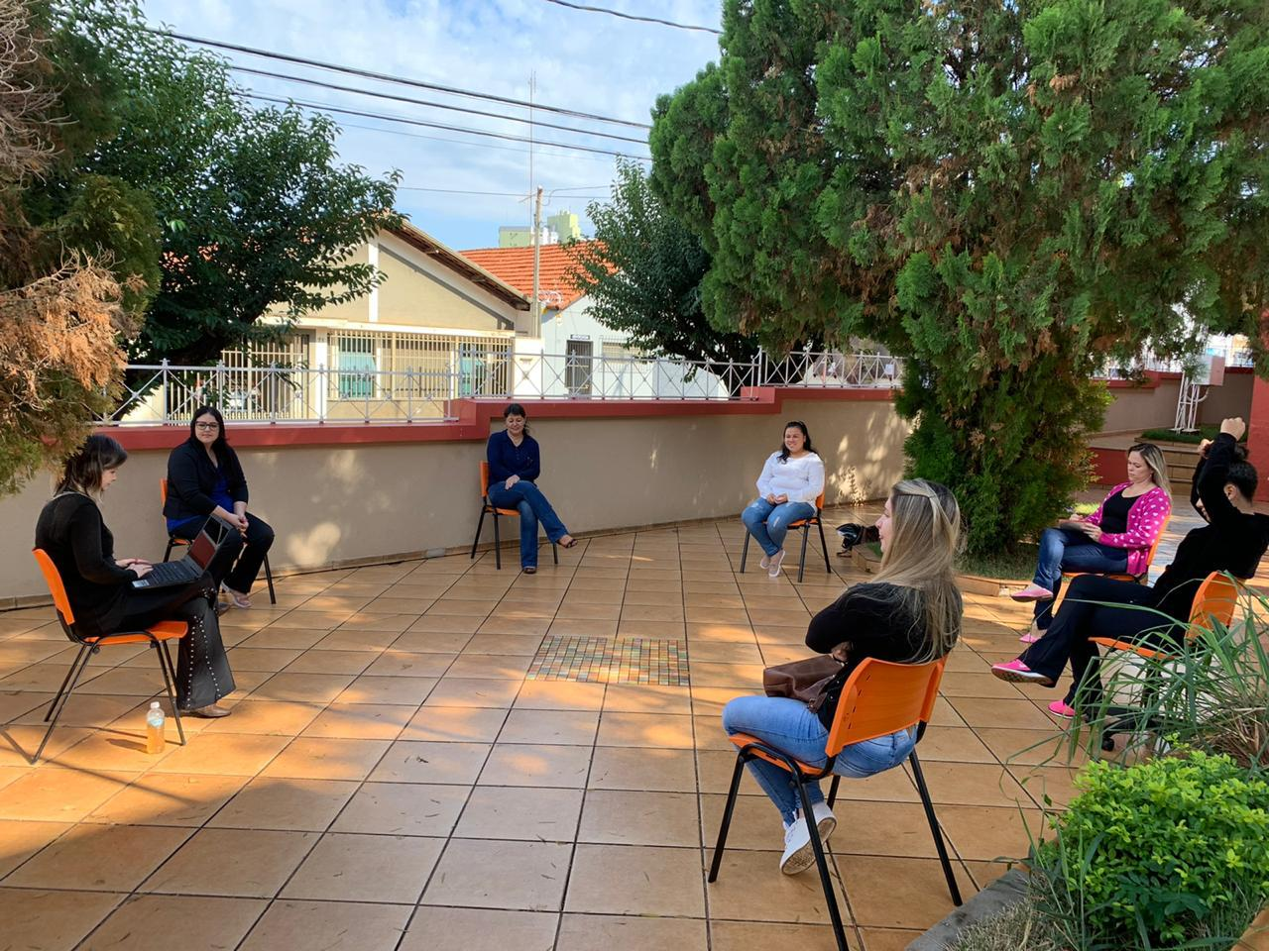

21. Listas de usuários durante a vigência – julho de 2019 a junho de 2020.

LISTA DE USUÁRIOS ATENDIDOS
MÊS: JULHO/2019
LISTA MENSAL – JULHO 2019
Nº | Criança/Adolescente | Data Nascimento | Responsável | Benefício | Inserção
 | Ágata Fernanda Fontana | 24/10/2008  NIS: 21232565476 | Cristina Rosa Nascimento |  | 03/09/2016
 | Agnner Henryque da Silva Alves | 23/07/2008  NIS: 23690133242 | Natalia Cristina da Silva | BF | 14/05/2018
 | Akiles Fernando Fontana | 24/10/2008  NIS: 2123256752 | Cristina Rosa do Nascimento |  | 03/09/2016
 | Alef Ferreira Silva | 22/02/2008  NIS: 21256256236 | Gisele Silva Santos | BF | 18/01/2016
 | Alessa Vitória Porto da Silva | 21/02/2011  NIS: 21272154639 | Landara Cristina de Camargo Porto | BF | 03/09/2018
 | Alexsandro Pontes da Silva | 15/05/2011  NIS:21258155917 | Edinalva dos Santos Pontes | BF | 03/04/2019
 | Alice Rodrigues Chagas | 24/01/2010  NIS: 21272002537 | Mara Aline Claudino Rodrigues |  | 04/08/2016
 | Alicia dos Santos Lourenço | 31/10/2012  NIS: 23626091569 | Michele Izabel dos Santos Lourenço |  | 15/01/2019
 | Aline da Silva Lima | 17/12/2009  NIS: 21244862578 | Silvana Martins da Silva |  | 08/08/2016
 | Ana Beatriz Santos de Jesus | 25/10/2009  NIS: 23735889766 | Reaci Vieira dos Santos |  | 03/03/2016
 | Ana Beatriz Sousa Rodrigues | 19/06/2012  NIS: 23688499723 | Rosilane de Sousa Coelho |  | 06/02/2019
 | Ana Caroline Ferreira da Silva | 20/12/2009  NIS: 21244504582 | Jucileide Ferreira dos Santos |  | 13/01/2016
 | Ana Clara Siqueira | 28/05/2011  NIS: 21259953604 | Adriana Cristina Andrades | BF | 23/11/2018
 | Ana Eduarda Aparecida da Silva | 11/04/2012  NIS: 21274765481 | Danieli Aparecida da Silva | BF | 15/01/2019
 | Ana Julia Amaral de Lima | 20/06/2010  NIS: 23638477769 | Enilde Lúcio Santos |  | 25/05/2016
 | Ana Júlia da Silva | 31/01/2008  NIS: 23829978452 | Adriana Calarga da Silva |  | 15/04/2019
 | Ana Júlia Nuvolari Guilherme | 23/05/2008  NIS: 23756115263 | Aline Nuvolari Gordo |  | 09/09/2016
 | Ana Laura Baltieca de Lima | 20/08/2009  NIS: 23758657772 | Jussara Baltieca |  | 15/12/2016
 | Ana Laura Rabelo | 08/03/2011  NIS: 21271635315 | Greice Marques da Silva | Aux. reclusão. | 11/07/2017
 | Ana Luiza Marques Dias | 06/10/2011  NIS: 23826772535 | Eloiá Virginia Marques |  | 27/08/2018
 | Ana Vitória Lima da Rocha | 05/08/2009  NIS: 21271636206 | Elizangela Cristina de Lima Rocha |  | 1/04/2017
 | Ananda Chaves | 01/02/2011  NIS: 23765408812 | Carina Aparecida Alexandre |  | 02/02/2017
 | Andalaketuxe Rancura Lopes | 27/01/2009  NIS: 21235542205 | Dandara Rodrigues Lopes |  | 07/01/2015
 | Andressa Souza da Hora | 27/01/2011  NIS: 21256973310 | Isabela Cristina de Carvalho Souza | BF | 18/04/2017
 | Angélica Nina Capelari | 22/02/2010  NIS: 23728548762 | Agnes Meire Vernier Capelari |  | 01/02/2016
 | Anna Lyvia Pereira de Moraes | 27/09/2009  NIS: 23786474342 | Joice Vanessa Pereira |  | 12/07/2017
 | Ariane Vitória Silvestre Sabino | 03/02/2011  NIS: 21257168756 | Adriana Rafaela Rodrigues Silvestre |  | 09/04/2019
 | Ariani de Almeida Gomes | 22/11/2010  NIS: 23760942136 | Andreia Gonçalves de Almeida das Graças |  | 24/04/2017
 | Brayn Miguel Afonso | 22/09/2010  NIS: 23742800430 | Mirian Cristiane do Nascimento |  | 02/05/2019
 | Breno Henrique Alves Pereira | 25/12/2008  NIS: 23694280657 | Rosimeire Ap. Norato Alves Pereira |  | 03/10/2017
 | Caroline de Souza | 01/11/2008  NIS: 2372176183 | Aline Cristina Barboza de Souza |  | 03/09/2015
 | Cauã Soares Caetano da Silva | 04/05/2008  NIS: 23726121753 | Macilene Soares da Silva |  | 23/05/2016
 | Chyara Iasmyn Gazana dos Santos | 28/11/2009  NIS: 23619341830 | Priscila Gazana |  | 23/03/2018
 | Clara Marques Zambelle | 07/01/2011  NIS: 22814409513 | Rosana Aparecida Marques |  | 18/09/2018
 | Dandara Eloá da Silva Branco | 26/02/2010  NIS: 2124831348 | Sueli da Costa | BF | 23/10/2018
 | Daniel Brian da Silva Carvalho | 02/09/2009  NIS: 21258109540 | Danieli Aparecida da Silva | BF | 24/10/2018
 | Daniel Felipe da Cunha | 02/06/2008  NIS: 21228593444 | Raquel Lopes dos Santos | BF | 13/05/2019
 | Davi de Souza Silva | 14/08/2009  NIS: 21242436113 | Isabela Cristina de Carvalho de Souza |  | 06/01/2016
 | Davi Eliel Gomes dos Santos de Jesus | 05/08/2012  NIS: 21270330286 | Natália dos Santos de Jesus | BF | 06/02/2019
 | Davi Emanuel Luque | 18/05/2009  NIS: 21248143959 | Camila Aparecida Toledo Luque | BF | 05/03/2018
 | Davi Felipe Ferreira de Souza | 04/08/2009  NIS: 21256280951 | Giselle Silva Santos | BF | 18/01/2016
 | Davi Rocha | 23/02/2012  NIS: 21263688138 | Fernanda Aparecida da Rocha | BF | 15/01/2018
 | Ebony Vitoria Sodré Mendes | 30/12/2007  NIS: 23681575882 | Marluce Nunes Santos Sodré |  | 04/01/2017
 | Eduardo Alves Coutinho | 20/08/2009  NIS: 21243661153 | Cintia Apda Alves da Silva | BF | 15/02/2019
 | Eduardo Marques Zambelle | 03/04/2012  NIS: 21265445313 | Rosana Aparecida Marques |  | 15/01/2018
 | Elton Ferreira da Silva | 17/09/2007  NIS: 21236082178 | Jucilene Ferreira dos Santos |  | 07/01/2015
 | Endreo Benedicto Dorti | 07/01/2011  NIS: 2127342150 | Tatiane Benedicto | BF | 15/01/2018
 | Enzo da Silva Pessuto | 06/11/2010  NIS: 21271435553 | Larissa Suellen da Silva Oliveira |  | 23/03/2018
 | Enzo Gabriel Alves | 03/01/2012  NIS: 2127238550 | Janaína Guiar | BF | 08/11/2018
 | Enzo Pietro Godoy dos Reis | 30/07/2010  NIS: 23635916060 | Andrea de Godoy |  | 04/01/2017
 | Eyshyla Silvestre de Almeida | 21/02/2013  NIS: 23669224331 | Daiane Aparecida Silvestre Martins | BF | 22/01/2019
 | Fábio Henrique Santos Vale | 11/06/2012  NIS: 21269552874 | Joice Prisciane Togni |  | 27/08/2018
 | Felipe Rubio | 15/04/2009  NIS: 16336061893 | Mariana Burin | BF | 08/11/2018
 | Gabriel Henrique Siqueira | 20/12/2008  NIS: 16342508268 | Adriana Cristina Andrades | BF | 13/02/2019
 | Giovanna Cavalcanti Defende | 15/04/2010  NIS: 23740214666 | Vanice Cavalcanti Defende |  | 04/01/2017
 | Gleyceane da Silva Freire | 03/09/2008  NIS: 16341182504 | Cleona Tomaz da Silva |  | 30/09/2015
 | Guilherme de Souza | 22/09/2012  NIS: 23721796175 | Aline Cristina Barboza de Souza |  | 15/01/2018
 | Heloisa Rabelo | 21/02/2012  NIS: 23823260061 | Maria das Dores da Silva | Aux. Reclusão. | 25/05/2018
 | Henry Pietro de Melo | 17/01/2010  NIS: 23625335073 | Jordana Maria de Melo |  | 31/10/2016
 | Hugo César Pereira Galvão | 10/05/2013  NIS: 23738366888 | Carla Luara Pereira | BF | 18/03/2019
 | Iasmin Vitória Matos Silva | 16/11/2008  NIS: 22023212927 | Fabiana Cardoso de Matos | BF | 12/11/2018
 | Iasmin Vitória Teodoro de Souza | 03/08/2010  NIS: 16349612656 | Karina Elen Teodoro de Melo |  | 08/02/2017
 | Isabela Letícia Diorgi de Medeiros | 26/08/2010  NIS: 22000371131 | Ana Lucia Diorgi
 | Jenifer Martins Farias | 09/02/2008  NIS: 16334220749 | Jaine Cristina de Farias |  | 28/09/2018
 | João Vitor Negrão | 09/02/2010  NIS: 23745848892 | Claudia Rosana Caetano Negrão |  | 04/01/2017
 | Joaquim Pedro Baccar Modesto Carneiro | 19/09/2008  NIS:23861207539 | Bianca Baccar |  | 03/07/2017
 | José Renilton dos Santos | 20/06/2009  NIS: 22015681468 | Marilene Ferreira da Silva | BF | 08/04/2018
 | José Ricardo Mazza Moreira | 09/09/2010  NIS: 23829665918 | Maria Lúcia Mazza |  | 09/04/2019
 | Kaike Caribé de Jesus | 13/08/2012 | Lucidalva Caribé dos Santos |  | 12/02/2019
 | Kauã Felipe de Freitas | 10/11/2010  NIS: 22812837380 | Sueli Benedito de Freitas |  | 11/04/2017
 | Kauã Henrique Cardoso Saccardo | 19/06/2010  NIS: 16523046517 | Juliana Cardoso de Souza Saccardo |  | 08/10/2018
 | Kauã Mateus Garcia Pereira | 02/11/2009  NIS: 23718833685 | Roberta Fernanda Garcia | BF | 15/01/2016
 | Kauan Fernandes Alencar | 05/03/2011  NIS: 23807549060 | Elielda Fernandes dos Santos |  | 15/01/2018
 | Kayane Andressa Alves dos Santos Casale | 17/12/2010  NIS: 23633781443 | Luiz Henrique Leonelli Agostini |  | 03/05/2018
 | Kayla Vitória Alves Casale | 16/05/2008  NIS: 16336628060 | Luiz Henrique Leonelli Agostini |  | 03/05/2018
 | Kenny Haylgton Trindade | 01/03/2008  NIS: 16506674505 | Andreia Cristina Fonseca |  | 26/01/2016
 | Kenzy Haylgton Trindade | 07/02/2013  NIS: 23826164314 | Andreia Cristina Fonseca |  | 17/01/2019
 | Kerolin Gabriela dos Santos | 05/09/2010  NIS: 20417713201 | Carina Cristiane dos Santos | BF | 06/11/2017
 | Lara Modenese de Sá | 07/11/2008  NIS: 23743561995 | Fernanda Polonio Modenese |  | 30/05/2016
 | Laura Fernanda dos Santos | 30/11/2011  NIS: 22816852015 | Carina Cristiane dos Santos | BF | 10/01/2018
 | Leonardo Chaves | 01/02/2011  NIS: 23765426810 | Carina Aparecida Alexandre |  | 02/02/2017
 | Livia Vitória Martins Perez | 07/08/2008  NIS: 23693533136 | Michelle Daniela Freitas Melo |  | 28/01/2018
 | Luan Henrique Rosa Bravi | 31/07/2010  NIS: 22813448582 | Ana Camila Rosa |  | 03/02/2017
 | Lucas Gabriel Toniato de Oliveira | 23/10/2010  NIS: 23761321402 | Eliane Toniato |  | 16/01/2017
 | Luis Guilherme Donato Gomes | 31/08/2010  NIS: 22800225806 | Magda Renata Donato | BPC | 09/04/2019
 | Luiz Antônio de Souza Gomes | 14/07/2012  NIS: 23843869291 | Michelle Fernanda Sabino |  | 19/02/2019
 | Luiz Felipe Jorge Martins | 27/10/2007  NIS:22821049772 | Patrícia Fernanda Jorge |  | 15/09/2016
 | Luiz Fernando Rúbio | 09/03/2012  NIS: 23653994884 | Mariana Burin de Oliveira |  | 25/01/2018
 | Luiz Otávio Oliveira Belo | 25/11/2012  NIS:23657558965 | Michelle Gouveia de Oliveira | BF | 06/02/2018
 | Luiz Otavio Pfister Spilari | 04/05/2011  NIS: 28309112743 | Vania Pfister Ferreira |  | 25/01/2018
 | Luiza Vidal Negreiros | 12/01/2011  NIS: 23680168361 | Mariana Cristina Soffner Negreiros |  | 04/01/2017
 | Lupércio Carreiro da Silva Neto | 15/06/2011  NIS: 23644896530 | Geice Cristina Carreiro da Silva |  | 15/01/2018
 | Marcela Fernanda Rosa | 15/05/2010  NIS: 22821705025 | Paola Fernanda Teixeira |  | 04/01/2017
 | Marco Antonio Giffu de Oliveira | 15/02/2012  NIS: 23818055536 | Camila Giffu |  | 23/04/2018
 | Maria Clara dos Santos | 10/014/2013  NIS: 23844544298 | Rosilda Maria da Silva |  | 21/01/2019
 | Maria Clara da Silva | 17/12/2011  NIS: 23660797819 | Jaqueline Aparecida da Silva |  | 21/05/2018
 | Maria Clara Freitas Pastorello | 30/07/2009  NIS: 23692176135 | Alessandra Albacetti Freitas Pastorello |  | 04/01/2016
 | Maria Eduarda Clemente de Oliveira | 06/06/2011  NIS: 22821280342 | Claudete Aparecida Clemente Marcelino | BF | 24/01/2018
 | Maria Eduarda da Silva dos Santos Lauriano | 01/04/2012  NIS: 23635047097 | Larissa Fernanda Aparecida da Silva dos Santos |  | 16/01/2019
 | Maria Eduarda dos Santos Ribeiro | 08/02/2012  NIS: 22814474218 | Adriana Regina dos Santos |  | 16/01/2018
 | Maria Eduarda Pontes da Silva | 04/01/2013  NIS:23693353103 | Edinalva dos Santos Pontes | BF | 03/04/2019
 | Maria Julia da Silva Botaccini Ferreira | 10/06/2009  NIS: 23623648066 | Maristela Cristina Carraro da Silva |  | 12/11/2018
 | Mariana Iza Françozo | 17/05/2008  NIS: 23699471272 | Francine Iza |  | 04/01/2016
 | Matheus Henrique de Freitas | 10/11/2010  NIS: 22812932022 | Sueli Benedito de Freitas |  | 11/04/2017
 | Matheus Manoel de Camargo | 08/07/2011  NIS: 22823087299 | Maria Isabel Querubim |  | 20/06/2018
 | Matheus Ribeiro dos Santos | 19/03/2010  NIS: 23752065385 | Talita Fernanda Ribeiro |  | 12/08/2016
 | Maycon de Macedo Gonçalves dos Santos | 19/06/2010  NIS: 22801486484 | Carla Gonçalves de Macedo Carmo |  | 15/04/2019
 | Micael Junior da Silva Santos | 26/04/2012  NIS: 22817287648 | Gilvania da Silva Santos |  | 22/01/2019
 | Miguel Rocha | 23/02/2012  NIS: 22812650952 | Fernanda Aparecida da Rocha | BF | 15/01/2018
 | Miryá Rafaela Farias Martins | 13/05/2019  NIS: 23705138096 | Jaine Cristina |  | 08/05/2019
 | Nyara Jorge Martins | 18/04/2009  NIS: 23618530400 | Patrícia Fernanda Jorge |  | 01/02/2017
 | Paola Fernanda dos Santos | 12/01/2007  NIS:23654050550 | Leandra Santos Trindade da Conceição | BF | 08/01/2014
 | Pedro Henrique da Silva Pessuto | 16/04/2008  NIS: 16690270638 | Larissa Suellen da Silva Oliveira |  | 08/11/2018
 | Pedro Henrique Pereira Galvão | 26/04/2010  NIS: 20711361465 | Carla Luara Pereira | BF | 16/01/2017
 | Pedro Modenese de Sá | 07/11/2008  NIS: 23743561995 | Fernanda Polônio Modenese |  | 30/05/2016
 | Pierre Gabriel Freitas Araújo | 01/05/2009  NIS: 16697336561 | Ana Lúcia de Freitas |  | 27/04/2016
 | Pietro Alexandre Teodoro de Souza | 26/12/2012  NIS:23646763333 | Karina Elen Teodoro de Melo | BF | 14/01/2019
 | Pietro Henry da Silva Pessuto | 10/06/2009  NIS: 16690271413 | Larissa Suellen da Silva Oliveira |  | 23/03/2018
 | Pietro Nauã Delfino Ferreira | 26/04/2009  NIS: 16695847623 | Ana Paula Lopes Delfino |  | 23/03/2018
 | Rafaella Fernanda Castelo | 12/08/2010  NIS: 23754041068 | Adriana Aparecida dos Santos |  | 14/01/2017
 | Rennan Rennie Abreu | 28/05/2012  NIS: 23720166453 | Luiz Henrique Leonelli Agostini |  | 15/01/2019
 | Rhuan Guilherme de Oliveira | 05/10/2012  NIS: 23846687606 | Ivete Regina Alves |  | 14/01/2019
 | Robson Rodrigo dos Santos | 17/09/2008  NIS: 23616379934 | Rosilda Maria da Silva |  | 04/05/2015
 | Rodrigo Gabriel dos Santos | 12/09/2008  NIS: 16686083748 | Carina Cristiane dos Santos | BF | 04/01/2016
 | Roger da Silva Gimenes | 07/05/2012  NIS: 23624452858 | Keila Cristina da Silva Gimenes |  | 21/01/2019
 | Ryan da Silva França | 28/03/2009  NIS: 23610266194 | Jaqueline de Jesus Silva |  | 19/06/2017
 | Ryhanna Raysla Abreu | 19/10/2010  NIS: 23720170957 | Luiz Henrique Leonelli Agostini |  | 01/02/2017
 | Safira Thais dos Santos da Silva | 28/11/2018  NIS: 23609567380 | Fernanda Aparecida dos Santos | BF | 15/01/2018
 | Sara Fernanda Navarro | 12/05/2018  NIS: 23616525485 | Daiana Fernandes do Nascimento |  | 15/01/2018
 | Sophia de Moraes Pereira | 24/01/2011  NIS: 23619040156 | Tatiane Cristina de Moraes | BF | 10/07/2017
 | Stephani Victoria Flauzino | 17/02/2011  NIS: 22005614520 | Andresa Cristina Lipi | BF | 24/04/2017
 | Stephanny Rhanielly de Moraes Pereira | 16/05/2009  NIS: 22021565784 | Tatiane Cristina de Moraes | BF | 10/07/2017
 | Vinicius Miguel da Rocha Ribeiro | 28/01/2013  NIS:23622258264 | Emily Nathalia Lisboa Ribeiro Rocha | BF | 20/02/2019
 | Vitor Gabriel da Rocha | 15/07/2011  NIS: 23622439951 | Emily Nathalia Lisboa Ribeiro Rocha | BF | 20/02/2019
 | Vitor Henrique Alves dos Passos | 02/01/2011  NIS: 23605365058 | Daiane Regina Alves | BF | 15/01/2018
 | Vitor Miguel Evangelista | 27/10/2010  NIS: 23606483496 | Renata Luciane Evangelista | BF | 12/02/2019
 | Vitória Fernanda Bueno | 28/12/2009  NIS: 23619643071 | Simone Maria Bueno |  | 03/02/2016
 | Vitória Rebeca da Conceição | 07/02/2011  NIS: 23785837824 | Micaela Cristina Bento da Conceição |  | 15/01/2018
 | Yago Hernandes Lopes | 19/06/2012  NIS: 23711319803 | Regina Aparecida Camargo Lima Cruz |  | 15/01/2019
 | Yasmin Moreira dos Santos | 18/04/2011  NIS: 22014352878 | Solange Moreira Zupelli dos Santos |  | 15/01/2018
 | Yasmin Vitória Domingues de Almeida | 09/03/2009  NIS: 22009342797 | Viviane Tais Domingues | BF | 03/07/2017
 | Yngrid Beatriz Domingues de Almeida | 14/03/2011  NIS: 22009345516 | Viviane Tais Domingues | BF | 03/07/2017

DESLIGAMENTOS JULHO 2019
Nº | Criança/Adolescente | Data Nascimento | Responsável | Benefício | Inserção | Desligamento | Motivo
01 | Ana Beatriz da Silva Branco | 26/11/2007 | Sueli da Costa | BF | 08/05/2018 | 28/06/2019 | Completou idade limite para frequentar o SCFV, foi encaminhada para a Legião Mirim.
02 | Ana Vitória Rodrigues da Silva | 16/07/2006 | Grazieli Basaglia Rodrigues |  | 29/07/2013 | 28/06/2019 | Completou idade limite para frequentar o SCFV, foi encaminhada para a Legião Mirim.
03 | Angélica Lhamas | 18/02/2007 | Viviane Manoel Lhamas | BF | 31/10/2016 | 28/06/2019 | Completou idade limite para frequentar o SCFV, foi encaminhada para a Legião Mirim.
04 | Caio Alexandre da Silva Vieira | 04/03/2007 | Ana Keila do Livramento Passos |  | 15/01/2018 | 28/06/2019 | Completou idade limite para frequentar o SCFV, foi encaminhado para a Legião Mirim.
05 | Emily Thays dos Santos | 03/07/2006 | Carina Cristiane dos Santos | BF | 04/01/2016 | 28/06/2019 | Completou idade limite para frequentar o SCFV, foi encaminhada para a Legião Mirim.
06 | Guilherme Santos Calixto | 26/11/2007 | Renata Santos Correia |  | 16/01/2013 | 28/06/2019 | Completou idade limite para frequentar o SCFV, foi encaminhado para a Legião Mirim.
07 | Guilherme Yago Vianna | 10/10/2007 | Lucinéia Marcondes da Silva |  | 09/01/2015 | 28/06/2019 | Irá completar a idade limite para frequência no SCFV, foi encaminhado para a Legião 08Mirim.
08 | Iago Diego Gonçalves | 23/11/2010 | Talita Fernanda Guirado |  | 05/02/2018 | 28/06/2019 | Os responsáveis conseguiram organizar os horários de trabalho e a criança ficará na residência.
09 | Igor Luiz Freitas Pastorello | 25/09/2005 | Alessandra Albacetti Freitas |  | 12/11/2013 | 28/06/2019 | Completou idade limite para frequentar o SCFV, foi encaminhado para a Legião Mirim.
10 | Igor Matheus Gonçalves | 16/03/2007 | Talita Fernanda Guirado |  | 05/02/2018 | 28/06/2019 | Os responsáveis conseguiram organizar os horários de trabalho e a criança ficará na residência.
11 | Isabelle Vicente | 06/10/2007 | Simone Silva Venâncio |  | 13/09/2018 | 28/06/2019 | Completou idade limite para frequentar o SCFV, foi encaminhada para a Legião Mirim.
12 | Jonatan Willian Teodoro de Melo | 26/09/2005 | Karina Elen Teodoro de Melo |  | 15/01/2016 | 28/06/2019 | Completou idade limite para frequentar o SCFV, foi encaminhado para a Legião Mirim.
13 | Kaue Lima da Rocha | 18/04/2007  NIS: 22820886778 | Elisangela Cristina de Lima da Rocha |  | 22/06/2017 | 28/06/2019 | Completou idade limite para frequentar o SCFV, foi encaminhado para a Legião Mirim.
14 | Laissa Clara Bispo | 11/08/2005 | Claudilene Bispo |  | 07/10/2013 | 28/06/2019 | Completou idade limite para frequentar o SCFV, foi encaminhada para a Legião Mirim.
15 | Leonardo Gabriel da Silva Franco | 07/02/2007 | Vanessa Cristina Bonani |  | 13/09/2018 | 28/06/2019 | Completou idade limite para frequentar o SCFV, foi encaminhada para a Legião Mirim.
16 | Matheus Lopes de Souza | 16/08/2007 | Andrelina de Souza Lopes | BF | 31/10/2016 | 28/06/2019 | Completou idade limite para frequentar o SCFV, foi encaminhado para a Legião Mirim.
17 | Pietro dos Santos Trindade | 11/11/2009 | Jaqueline Cristiane dos Santos | Aux. Reclusão | 23/03/2018 | 18/06/2019 | Família mudou-se para Bauru.
18 | Rayane Abreu | 01/02/2017 | Luiz Henrique Leonelli Agostini |  | 26/08/2007 | 15/07/2019 | Completou idade limite para frequentar o SCFV, foi encaminhada para a Legião Mirim.
19 | Riquelvi Souza Silva | 17/12/2005 | Isabela Cristina Carvalho Souza |  | 06/01/2016 | 28/06/2019 | Completou idade limite para frequentar o SCFV, foi encaminhado para a Legião Mirim.
20 | Ryan Basaglia Frazon | 10/09/2007 | Grazieli Bazaglia Rodrigues |  | 18/09/2014 | 28/06/2019 | Completou idade limite para frequentar o SCFV, foi encaminhado para a Legião Mirim.
21 | Thallysson dos Santos Mandu | 03/10/2007 | Glória Maria dos Santos |  | 21/12/2015 | 28/06/2019 | Completou 12 anos, a família juntamente com a criança optou por transferi-lo para a legião mirim, para continuidade do atendimento no Serviço de convivência.
22 | Vitoria de Souza Silva | 11/12/2005 | Vânia de Souza Brito da Silva |  | 31/10/2017 | 28/06/2019 | Completou idade limite para frequentar o SCFV, foi encaminhada para a Legião Mirim.
23 | Wagner Leandro dos Santos Rodrigues | 13/08/2007 | Fernanda Aparecida dos Santos | BF | 23/03/2018 | 28/06/2019 | Completou idade limite para frequentar o SCFV, foi encaminhado para a Legião Mirim.

LISTA DE USUÁRIOS ATENDIDOS
MÊS: AGOSTO/2019

LISTA MENSAL – AGOSTO 2019
Nº | Criança/Adolescente | Data Nascimento | Responsável | Benefício | Inserção
 | Agata Fernanda Fontana | 24/10/2008  NIS: 21232565476 | Cristina Rosa Nascimento |  | 03/09/2016
 | Agnner Henryque da Silva Alves | 23/07/2008  NIS: 23690133242 | Natalia Cristina da Silva | BF | 14/05/2018
 | Akiles Fernando Fontana | 24/10/2008  NIS: 2123256752 | Cristina Rosa do Nascimento |  | 03/09/2016
 | Alef Ferreira Silva | 22/02/2008  NIS: 21256256236 | Gisele Silva Santos | BF | 18/01/2016
 | Alessa Vitória Porto da Silva | 21/02/2011  NIS: 21272154639 | Landara Cristina de Camargo Porto | BF | 03/09/2018
 | Alexsandro Pontes da Silva | 15/05/2011  NIS:21258155917 | Edinalva dos Santos Pontes | BF | 03/04/2019
 | Alice Rodrigues Chagas | 24/01/2010  NIS: 21272002537 | Mara Aline Claudino Rodrigues |  | 04/08/2016
 | Alicia dos Santos Lourenço | 31/10/2012  NIS: 23626091569 | Michele Izabel dos Santos Lourenço |  | 15/01/2019
 | Aline da Silva Lima | 17/12/2009  NIS: 21244862578 | Silvana Martins da Silva |  | 08/08/2016
 | Ana Beatriz Santos de Jesus | 25/10/2009  NIS: 23735889766 | Reaci Vieira dos Santos |  | 03/03/2016
 | Ana Beatriz Sousa Rodrigues | 19/06/2012  NIS: 23688499723 | Rosilane de Sousa Coelho |  | 06/02/2019
 | Ana Clara Siqueira | 28/05/2011  NIS: 21259953604 | Adriana Cristina Andrades | BF | 23/11/2018
 | Ana Eduarda Aparecida da Silva | 11/04/2012  NIS: 21274765481 | Danieli Aparecida da Silva | BF | 15/01/2019
 | Ana Julia Amaral de Lima | 20/06/2010  NIS: 23638477769 | Enilde Lúcio Santos |  | 25/05/2016
 | Ana Júlia da Silva | 31/01/2008  NIS: 23829978452 | Adriana Calarga da Silva |  | 15/04/2019
 | Ana Júlia Nuvolari Guilherme | 23/05/2008  NIS: 23756115263 | Aline Nuvolari Gordo |  | 09/09/2016
 | Ana Laura Baltieca de Lima | 20/08/2009  NIS: 23758657772 | Jussara Baltieca |  | 15/12/2016
 | Ana Laura Rabelo | 08/03/2011  NIS: 21271635315 | Greice Marques da Silva | Aux. reclusão. | 11/07/2017
 | Ana Luiza Marques Dias | 06/10/2011  NIS: 23826772535 | Eloiá Virginia Marques |  | 27/08/2018
 | Ana Vitória Lima da Rocha | 05/08/2009  NIS: 21271636206 | Elizangela Cristina de Lima Rocha |  | 1/04/2017
 | Ananda Chaves | 01/02/2011  NIS: 23765408812 | Carina Aparecida Alexandre |  | 02/02/2017
 | Andalaketuxe Rancura Lopes | 27/01/2009  NIS: 21235542205 | Dandara Rodrigues Lopes |  | 07/01/2015
 | Andressa Souza da Hora | 27/01/2011  NIS: 21256973310 | Isabela Cristina de Carvalho Souza | BF | 18/04/2017
 | Angélica Nina Capelari | 22/02/2010  NIS: 23728548762 | Agnes Meire Vernier Capelari |  | 01/02/2016
 | Anna Lyvia Pereira de Moraes | 27/09/2009  NIS: 23786474342 | Joice Vanessa Pereira |  | 12/07/2017
 | Ariane Vitória Silvestre Sabino | 03/02/2011  NIS: 21257168756 | Adriana Rafaela Rodrigues Silvestre |  | 09/04/2019
 | Ariani de Almeida Gomes | 22/11/2010  NIS: 23760942136 | Andreia Gonçalves de Almeida das Graças |  | 24/04/2017
 | Brayn Miguel Afonso | 22/09/2010  NIS: 23742800430 | Mirian Cristiane do Nascimento |  | 02/05/2019
 | Breno Henrique Alves Pereira | 25/12/2008  NIS: 23694280657 | Rosimeire Ap. Norato Alves Pereira |  | 03/10/2017
 | Caroline de Souza | 01/11/2008  NIS: 2372176183 | Aline Cristina Barboza de Souza |  | 03/09/2015
 | Cauã Soares Caetano da Silva | 04/05/2008  NIS: 23726121753 | Macilene Soares da Silva |  | 23/05/2016
 | Chyara Iasmyn Gazana dos Santos | 28/11/2009  NIS: 23619341830 | Priscila Gazana |  | 23/03/2018
 | Clara Marques Zambelle | 07/01/2011  NIS: 22814409513 | Rosana Aparecida Marques |  | 18/09/2018
 | Dandara Eloá da Silva Branco | 26/02/2010  NIS: 2124831348 | Sueli da Costa | BF | 23/10/2018
 | Daniel Brian da Silva Carvalho | 02/09/2009  NIS: 21258109540 | Danieli Aparecida da Silva | BF | 24/10/2018
 | Daniel Felipe da Cunha | 02/06/2008  NIS: 21228593444 | Raquel Lopes dos Santos | BF | 13/05/2019
 | Davi de Souza Silva | 14/08/2009  NIS: 21242436113 | Isabela Cristina de Carvalho de Souza |  | 06/01/2016
 | Davi Eliel Gomes dos Santos de Jesus | 05/08/2012  NIS: 21270330286 | Natália dos Santos de Jesus | BF | 06/02/2019
 | Davi Emanuel Luque | 18/05/2009  NIS: 21248143959 | Camila Aparecida Toledo Luque | BF | 05/03/2018
 | Davi Felipe Ferreira de Souza | 04/08/2009  NIS: 21256280951 | Giselle Silva Santos | BF | 18/01/2016
 | Davi Rocha | 23/02/2012  NIS: 21263688138 | Fernanda Aparecida da Rocha | BF | 15/01/2018
 | Ebony Vitoria Sodré Mendes | 30/12/2007  NIS: 23681575882 | Marluce Nunes Santos Sodré |  | 04/01/2017
 | Eduardo Alves Coutinho | 20/08/2009  NIS: 21243661153 | Cintia Apda Alves da Silva | BF | 15/02/2019
 | Eduardo Marques Zambelle | 03/04/2012  NIS: 21265445313 | Rosana Aparecida Marques |  | 15/01/2018
 | Endreo Benedicto Dorti | 07/01/2011  NIS: 2127342150 | Tatiane Benedicto | BF | 15/01/2018
 | Enzo da Silva Pessuto | 06/11/2010  NIS: 21271435553 | Larissa Suellen da Silva Oliveira |  | 23/03/2018
 | Enzo Gabriel Alves | 03/01/2012  NIS: 2127238550 | Janaína Guiar | BF | 08/11/2018
 | Enzo Pietro Godoy dos Reis | 30/07/2010  NIS: 23635916060 | Andrea de Godoy |  | 04/01/2017
 | Eyshyla Silvestre de Almeida | 21/02/2013  NIS: 23669224331 | Daiane Aparecida Silvestre Martins | BF | 22/01/2019
 | Fábio Henrique Santos Vale | 11/06/2012  NIS: 21269552874 | Joice Prisciane Togni |  | 27/08/2018
 | Felipe Rubio | 15/04/2009  NIS: 16336061893 | Mariana Burin | BF | 08/11/2018
 | Gabriel Henrique Siqueira | 20/12/2008  NIS: 16342508268 | Adriana Cristina Andrades | BF | 13/02/2019
 | Giovanna Cavalcanti Defende | 15/04/2010  NIS: 23740214666 | Vanice Cavalcanti Defende |  | 04/01/2017
 | Gleyceane da Silva Freire | 03/09/2008  NIS: 16341182504 | Cleona Tomaz da Silva |  | 30/09/2015
 | Guilherme de Souza | 22/09/2012  NIS: 23721796175 | Aline Cristina Barboza de Souza |  | 15/01/2018
 | Heloisa Rabelo | 21/02/2012  NIS: 23823260061 | Maria das Dores da Silva | Aux. Reclusão. | 25/05/2018
 | Henry Pietro de Melo | 17/01/2010  NIS: 23625335073 | Jordana Maria de Melo |  | 31/10/2016
 | Hugo César Pereira Galvão | 10/05/2013  NIS: 23738366888 | Carla Luara Pereira | BF | 18/03/2019
 | Iasmin Vitória Matos Silva | 16/11/2008  NIS: 22023212927 | Fabiana Cardoso de Matos | BF | 12/11/2018
 | Iasmin Vitória Teodoro de Souza | 03/08/2010  NIS: 16349612656 | Karina Elen Teodoro de Melo |  | 08/02/2017
 | Isabela Letícia Diorgi de Medeiros | 26/08/2010  NIS: 22000371131 | Ana Lucia Diorgi
 | Jenifer Martins Farias | 09/02/2008  NIS: 16334220749 | Jaine Cristina de Farias |  | 28/09/2018
 | João Vitor Negrão | 09/02/2010  NIS: 23745848892 | Claudia Rosana Caetano Negrão |  | 04/01/2017
 | Joaquim Pedro Baccar Modesto Carneiro | 19/09/2008  NIS:23861207539 | Bianca Baccar |  | 03/07/2017
 | José Renilton dos Santos | 20/06/2009  NIS: 22015681468 | Marilene Ferreira da Silva | BF | 08/04/2018
 | José Ricardo Mazza Moreira | 09/09/2010  NIS: 23829665918 | Maria Lúcia Mazza |  | 09/04/2019
 | Kaike Caribé de Jesus | 13/08/2012 | Lucidalva Caribé dos Santos |  | 12/02/2019
 | Kauã Felipe de Freitas | 10/11/2010  NIS: 22812837380 | Sueli Benedito de Freitas |  | 11/04/2017
 | Kauã Henrique Cardoso Saccardo | 19/06/2010  NIS: 16523046517 | Juliana Cardoso de Souza Saccardo |  | 08/10/2018
 | Kauã Mateus Garcia Pereira | 02/11/2009  NIS: 23718833685 | Roberta Fernanda Garcia | BF | 15/01/2016
 | Kauan Fernandes Alencar | 05/03/2011  NIS: 23807549060 | Elielda Fernandes dos Santos |  | 15/01/2018
 | Kenny Haylgton Trindade | 01/03/2008  NIS: 16506674505 | Andreia Cristina Fonseca |  | 26/01/2016
 | Kenzy Haylgton Trindade | 07/02/2013  NIS: 23826164314 | Andreia Cristina Fonseca |  | 17/01/2019
 | Kerolin Gabriela dos Santos | 05/09/2010  NIS: 20417713201 | Carina Cristiane dos Santos | BF | 06/11/2017
 | Lara Modenese de Sá | 07/11/2008  NIS: 23743561995 | Fernanda Polonio Modenese |  | 30/05/2016
 | Laura Fernanda dos Santos | 30/11/2011  NIS: 22816852015 | Carina Cristiane dos Santos | BF | 10/01/2018
 | Leonardo Chaves | 01/02/2011  NIS: 23765426810 | Carina Aparecida Alexandre |  | 02/02/2017
 | Livia Vitória Martins Perez | 07/08/2008  NIS: 23693533136 | Michelle Daniela Freitas Melo |  | 28/01/2018
 | Luan Henrique Rosa Bravi | 31/07/2010  NIS: 22813448582 | Ana Camila Rosa |  | 03/02/2017
 | Lucas Gabriel Toniato de Oliveira | 23/10/2010  NIS: 23761321402 | Eliane Toniato |  | 16/01/2017
 | Luis Guilherme Donato Gomes | 31/08/2010  NIS: 22800225806 | Magda Renata Donato | BPC | 09/04/2019
 | Luiz Antônio de Souza Gomes | 14/07/2012  NIS: 23843869291 | Michelle Fernanda Sabino |  | 19/02/2019
 | Luiz Felipe Jorge Martins | 27/10/2007  NIS:22821049772 | Patrícia Fernanda Jorge |  | 15/09/2016
 | Luiz Fernando Rúbio | 09/03/2012  NIS: 23653994884 | Mariana Burin de Oliveira |  | 25/01/2018
 | Luiz Otávio Oliveira Belo | 25/11/2012  NIS:23657558965 | Michelle Gouveia de Oliveira | BF | 06/02/2018
 | Luiz Otavio Pfister Spilari | 04/05/2011  NIS: 28309112743 | Vania Pfister Ferreira |  | 25/01/2018
 | Luiza Vidal Negreiros | 12/01/2011  NIS: 23680168361 | Mariana Cristina Soffner Negreiros |  | 04/01/2017
 | Lupércio Carreiro da Silva Neto | 15/06/2011  NIS: 23644896530 | Geice Cristina Carreiro da Silva |  | 15/01/2018
 | Marcela Fernanda Rosa | 15/05/2010  NIS: 22821705025 | Paola Fernanda Teixeira |  | 04/01/2017
 | Marco Antonio Giffu de Oliveira | 15/02/2012  NIS: 23818055536 | Camila Giffu |  | 23/04/2018
 | Maria Clara dos Santos | 10/014/2013  NIS: 23844544298 | Rosilda Maria da Silva |  | 21/01/2019
 | Maria Clara da Silva | 17/12/2011  NIS: 23660797819 | Jaqueline Aparecida da Silva |  | 21/05/2018
 | Maria Clara Freitas Pastorello | 30/07/2009  NIS: 23692176135 | Alessandra Albacetti Freitas Pastorello |  | 04/01/2016
 | Maria Eduarda Clemente de Oliveira | 06/06/2011  NIS: 22821280342 | Claudete Aparecida Clemente Marcelino | BF | 24/01/2018
 | Maria Eduarda da Silva dos Santos Lauriano | 01/04/2012  NIS: 23635047097 | Larissa Fernanda Aparecida da Silva dos Santos |  | 16/01/2019
 | Maria Eduarda dos Santos Ribeiro | 08/02/2012  NIS: 22814474218 | Adriana Regina dos Santos |  | 16/01/2018
 | Maria Eduarda Pontes da Silva | 04/01/2013  NIS:23693353103 | Edinalva dos Santos Pontes | BF | 03/04/2019
 | Maria Julia da Silva Botaccini Ferreira | 10/06/2009  NIS: 23623648066 | Maristela Cristina Carraro da Silva |  | 12/11/2018
 | Mariana Iza Françozo | 17/05/2008  NIS: 23699471272 | Francine Iza |  | 04/01/2016
 | Matheus Henrique de Freitas | 10/11/2010  NIS: 22812932022 | Sueli Benedito de Freitas |  | 11/04/2017
 | Matheus Manoel de Camargo | 08/07/2011  NIS: 22823087299 | Maria Isabel Querubim |  | 20/06/2018
 | Matheus Ribeiro dos Santos | 19/03/2010  NIS: 23752065385 | Talita Fernanda Ribeiro |  | 12/08/2016
 | Maycon de Macedo Gonçalves dos Santos | 19/06/2010  NIS: 22801486484 | Carla Gonçalves de Macedo Carmo |  | 15/04/2019
 | Micael Junior da Silva Santos | 26/04/2012  NIS: 22817287648 | Gilvania da Silva Santos |  | 22/01/2019
 | Miguel Rocha | 23/02/2012  NIS: 22812650952 | Fernanda Aparecida da Rocha | BF | 15/01/2018
 | Miryá Rafaela Farias Martins | 13/05/2019  NIS: 23705138096 | Jaine Cristina |  | 08/05/2019
 | Nyara Jorge Martins | 18/04/2009  NIS: 23618530400 | Patrícia Fernanda Jorge |  | 01/02/2017
 | Paola Fernanda dos Santos | 12/01/2007  NIS:23654050550 | Leandra Santos Trindade da Conceição | BF | 08/01/2014
 | Pedro Henrique da Silva Pessuto | 16/04/2008  NIS: 16690270638 | Larissa Suellen da Silva Oliveira |  | 08/11/2018
 | Pedro Henrique Pereira Galvão | 26/04/2010  NIS: 20711361465 | Carla Luara Pereira | BF | 16/01/2017
 | Pedro Modenese de Sá | 07/11/2008  NIS: 23743561995 | Fernanda Polônio Modenese |  | 30/05/2016
 | Pierre Gabriel Freitas Araújo | 01/05/2009  NIS: 16697336561 | Ana Lúcia de Freitas |  | 27/04/2016
 | Pietro Alexandre Teodoro de Souza | 26/12/2012  NIS:23646763333 | Karina Elen Teodoro de Melo | BF | 14/01/2019
 | Pietro Henry da Silva Pessuto | 10/06/2009  NIS: 16690271413 | Larissa Suellen da Silva Oliveira |  | 23/03/2018
 | Pietro Nauã Delfino Ferreira | 26/04/2009  NIS: 16695847623 | Ana Paula Lopes Delfino |  | 23/03/2018
 | Rafaella Fernanda Castelo | 12/08/2010  NIS: 23754041068 | Adriana Aparecida dos Santos |  | 14/01/2017
 | Rennan Rennie Abreu | 28/05/2012  NIS: 23720166453 | Luiz Henrique Leonelli Agostini |  | 15/01/2019
 | Rhuan Guilherme de Oliveira | 05/10/2012  NIS: 23846687606 | Ivete Regina Alves |  | 14/01/2019
 | Robson Rodrigo dos Santos | 17/09/2008  NIS: 23616379934 | Rosilda Maria da Silva |  | 04/05/2015
 | Rodrigo Gabriel dos Santos | 12/09/2008  NIS: 16686083748 | Carina Cristiane dos Santos | BF | 04/01/2016
 | Roger da Silva Gimenes | 07/05/2012  NIS: 23624452858 | Keila Cristina da Silva Gimenes |  | 21/01/2019
 | Ryan da Silva França | 28/03/2009  NIS: 23610266194 | Jaqueline de Jesus Silva |  | 19/06/2017
 | Ryhanna Raysla Abreu | 19/10/2010  NIS: 23720170957 | Luiz Henrique Leonelli Agostini |  | 01/02/2017
 | Safira Thais dos Santos da Silva | 28/11/2018  NIS: 23609567380 | Fernanda Aparecida dos Santos | BF | 15/01/2018
 | Sara Fernanda Navarro | 12/05/2018  NIS: 23616525485 | Daiana Fernandes do Nascimento |  | 15/01/2018
 | Sophia de Moraes Pereira | 24/01/2011  NIS: 23619040156 | Tatiane Cristina de Moraes | BF | 10/07/2017
 | Stephani Victoria Flauzino | 17/02/2011  NIS: 22005614520 | Andresa Cristina Lipi | BF | 24/04/2017
 | Stephanny Rhanielly de Moraes Pereira | 16/05/2009  NIS: 22021565784 | Tatiane Cristina de Moraes | BF | 10/07/2017
 | Vinicius Miguel da Rocha Ribeiro | 28/01/2013  NIS:23622258264 | Emily Nathalia Lisboa Ribeiro Rocha | BF | 20/02/2019
 | Vitor Gabriel da Rocha | 15/07/2011  NIS: 23622439951 | Emily Nathalia Lisboa Ribeiro Rocha | BF | 20/02/2019
 | Vitor Henrique Alves dos Passos | 02/01/2011  NIS: 23605365058 | Daiane Regina Alves | BF | 15/01/2018
 | Vitor Miguel Evangelista | 27/10/2010  NIS: 23606483496 | Renata Luciane Evangelista | BF | 12/02/2019
 | Vitória Fernanda Bueno | 28/12/2009  NIS: 23619643071 | Simone Maria Bueno |  | 03/02/2016
 | Vitória Rebeca da Conceição | 07/02/2011  NIS: 23785837824 | Micaela Cristina Bento da Conceição |  | 15/01/2018
 | Yago Hernandes Lopes | 19/06/2012  NIS: 23711319803 | Regina Aparecida Camargo Lima Cruz |  | 15/01/2019
 | Yasmin Moreira dos Santos | 18/04/2011  NIS: 22014352878 | Solange Moreira Zupelli dos Santos |  | 15/01/2018
 | Yasmin Vitória Domingues de Almeida | 09/03/2009  NIS: 22009342797 | Viviane Tais Domingues | BF | 03/07/2017
 | Yngrid Beatriz Domingues de Almeida | 14/03/2011  NIS: 22009345516 | Viviane Tais Domingues | BF | 03/07/2017

DESLIGAMENTOS / AGOSTO 2019
Nº | Criança/Adolescente | Data Nascimento | Responsável | Benefício | Inserção | Desligamento | Motivo
01 | Ana Caroline Ferreira da Silva | 20/12/2009 | Jucileide Ferreira dos Santos |  | 20/11/2018 | 13/08/2019 | A genitora teve bebê e ficará com as crianças na residência
02 | Elton Martins Ferreira | 17/09/2007 | Jucileide Ferreira dos Santos |  | 25/11/2018 | 13/08/2019 | A genitora teve bebê e ficará com as crianças na residência
03 | Kayane Andressa Alves dos Santos Casale | 17/12/2010 | Cassia Fernanda Alves dos Santos |  | 03/05/2018 | 01/08/2019 | As criança estava abrigada no Nosso Lar, a genitora retomou a guarda e se mudou para Auriflama –SP.
04 | Kayla Vitoria Alves Casale | 16/05/2008 | Cassia Fernanda Alves dos Santos |  | 03/05/2018 | 01/08/2019 | As criança estava abrigada no Nosso Lar, a genitora retomou a guarda e se mudou para Auriflama –SP.
MÊS: SETEMBRO/2019

LISTA MENSAL – SETEMBRO 2019
Nº | Criança/Adolescente | Data Nascimento | Responsável | Benefício | Inserção
 | Agata Fernanda Fontana | 24/10/2008  NIS: 21232565476 | Cristina Rosa Nascimento |  | 03/09/2016
 | Agnner Henryque da Silva Alves | 23/07/2008  NIS: 23690133242 | Natalia Cristina da Silva | BF | 14/05/2018
 | Akiles Fernando Fontana | 24/10/2008  NIS: 2123256752 | Cristina Rosa do Nascimento |  | 03/09/2016
 | Alef Ferreira Silva | 22/02/2008  NIS: 21256256236 | Gisele Silva Santos | BF | 18/01/2016
 | Alessa Vitória Porto da Silva | 21/02/2011  NIS: 21272154639 | Landara Cristina de Camargo Porto | BF | 03/09/2018
 | Alexsandro Pontes da Silva | 15/05/2011  NIS:21258155917 | Edinalva dos Santos Pontes | BF | 03/04/2019
 | Alice Rodrigues Chagas | 24/01/2010  NIS: 21272002537 | Mara Aline Claudino Rodrigues |  | 04/08/2016
 | Alicia dos Santos Lourenço | 31/10/2012  NIS: 23626091569 | Michele Izabel dos Santos Lourenço |  | 15/01/2019
 | Aline da Silva Lima | 17/12/2009  NIS: 21244862578 | Silvana Martins da Silva |  | 08/08/2016
 | Ana Beatriz Santos de Jesus | 25/10/2009  NIS: 23735889766 | Reaci Vieira dos Santos |  | 03/03/2016
 | Ana Beatriz Sousa Rodrigues | 19/06/2012  NIS: 23688499723 | Rosilane de Sousa Coelho |  | 06/02/2019
 | Ana Clara Siqueira | 28/05/2011  NIS: 21259953604 | Adriana Cristina Andrades | BF | 23/11/2018
 | Ana Eduarda Aparecida da Silva | 11/04/2012  NIS: 21274765481 | Danieli Aparecida da Silva | BF | 15/01/2019
 | Ana Julia Amaral de Lima | 20/06/2010  NIS: 23638477769 | Enilde Lúcio Santos |  | 25/05/2016
 | Ana Júlia da Silva | 31/01/2008  NIS: 23829978452 | Adriana Calarga da Silva |  | 15/04/2019
 | Ana Júlia Nuvolari Guilherme | 23/05/2008  NIS: 23756115263 | Aline Nuvolari Gordo |  | 09/09/2016
 | Ana Laura Baltieca de Lima | 20/08/2009  NIS: 23758657772 | Jussara Baltieca |  | 15/12/2016
 | Ana Laura Rabelo | 08/03/2011  NIS: 21271635315 | Greice Marques da Silva | Aux. reclusão. | 11/07/2017
 | Ana Luiza Marques Dias | 06/10/2011  NIS: 23826772535 | Eloiá Virginia Marques |  | 27/08/2018
 | Ana Vitória Lima da Rocha | 05/08/2009  NIS: 21271636206 | Elizangela Cristina de Lima Rocha |  | 1/04/2017
 | Ananda Chaves | 01/02/2011  NIS: 23765408812 | Carina Aparecida Alexandre |  | 02/02/2017
 | Andalaketuxe Rancura Lopes | 27/01/2009  NIS: 21235542205 | Dandara Rodrigues Lopes |  | 07/01/2015
 | Andressa Souza da Hora | 27/01/2011  NIS: 21256973310 | Isabela Cristina de Carvalho Souza | BF | 18/04/2017
 | Angélica Nina Capelari | 22/02/2010  NIS: 23728548762 | Agnes Meire Vernier Capelari |  | 01/02/2016
 | Anna Lyvia Pereira de Moraes | 27/09/2009  NIS: 23786474342 | Joice Vanessa Pereira |  | 12/07/2017
 | Ariane Vitória Silvestre Sabino | 03/02/2011  NIS: 21257168756 | Adriana Rafaela Rodrigues Silvestre |  | 09/04/2019
 | Ariani de Almeida Gomes | 22/11/2010  NIS: 23760942136 | Andreia Gonçalves de Almeida das Graças |  | 24/04/2017
 | Brayn Miguel Afonso | 22/09/2010  NIS: 23742800430 | Mirian Cristiane do Nascimento |  | 02/05/2019
 | Breno Henrique Alves Pereira | 25/12/2008  NIS: 23694280657 | Rosimeire Ap. Norato Alves Pereira |  | 03/10/2017
 | Caroline de Souza | 01/11/2008  NIS: 2372176183 | Aline Cristina Barboza de Souza |  | 03/09/2015
 | Cauã Soares Caetano da Silva | 04/05/2008  NIS: 23726121753 | Macilene Soares da Silva |  | 23/05/2016
 | Chyara Iasmyn Gazana dos Santos | 28/11/2009  NIS: 23619341830 | Priscila Gazana |  | 23/03/2018
 | Clara Marques Zambelle | 07/01/2011  NIS: 22814409513 | Rosana Aparecida Marques |  | 18/09/2018
 | Dandara Eloá da Silva Branco | 26/02/2010  NIS: 2124831348 | Sueli da Costa | BF | 23/10/2018
 | Daniel Brian da Silva Carvalho | 02/09/2009  NIS: 21258109540 | Danieli Aparecida da Silva | BF | 24/10/2018
 | Daniel Felipe da Cunha | 02/06/2008  NIS: 21228593444 | Raquel Lopes dos Santos | BF | 13/05/2019
 | Davi de Souza Silva | 14/08/2009  NIS: 21242436113 | Isabela Cristina de Carvalho de Souza |  | 06/01/2016
 | Davi Eliel Gomes dos Santos de Jesus | 05/08/2012  NIS: 21270330286 | Natália dos Santos de Jesus | BF | 06/02/2019
 | Davi Emanuel Luque | 18/05/2009  NIS: 21248143959 | Camila Aparecida Toledo Luque | BF | 05/03/2018
 | Davi Felipe Ferreira de Souza | 04/08/2009  NIS: 21256280951 | Giselle Silva Santos | BF | 18/01/2016
 | Davi Rocha | 23/02/2012  NIS: 21263688138 | Fernanda Aparecida da Rocha | BF | 15/01/2018
 | Ebony Vitoria Sodré Mendes | 30/12/2007  NIS: 23681575882 | Marluce Nunes Santos Sodré |  | 04/01/2017
 | Eduardo Alves Coutinho | 20/08/2009  NIS: 21243661153 | Cintia Apda Alves da Silva | BF | 15/02/2019
 | Eduardo Marques Zambelle | 03/04/2012  NIS: 21265445313 | Rosana Aparecida Marques |  | 15/01/2018
 | Endreo Benedicto Dorti | 07/01/2011  NIS: 2127342150 | Tatiane Benedicto | BF | 15/01/2018
 | Enzo da Silva Pessuto | 06/11/2010  NIS: 21271435553 | Larissa Suellen da Silva Oliveira |  | 23/03/2018
 | Enzo Gabriel Alves | 03/01/2012  NIS: 2127238550 | Janaína Guiar | BF | 08/11/2018
 | Enzo Pietro Godoy dos Reis | 30/07/2010  NIS: 23635916060 | Andrea de Godoy |  | 04/01/2017
 | Eyshyla Silvestre de Almeida | 21/02/2013  NIS: 23669224331 | Daiane Aparecida Silvestre Martins | BF | 22/01/2019
 | Fábio Henrique Santos Vale | 11/06/2012  NIS: 21269552874 | Joice Prisciane Togni |  | 27/08/2018
 | Felipe Rubio | 15/04/2009  NIS: 16336061893 | Mariana Burin | BF | 08/11/2018
 | Gabriel Henrique Siqueira | 20/12/2008  NIS: 16342508268 | Adriana Cristina Andrades | BF | 13/02/2019
 | Giovanna Cavalcanti Defende | 15/04/2010  NIS: 23740214666 | Vanice Cavalcanti Defende |  | 04/01/2017
 | Gleyceane da Silva Freire | 03/09/2008  NIS: 16341182504 | Cleona Tomaz da Silva |  | 30/09/2015
 | Guilherme de Souza | 22/09/2012  NIS: 23721796175 | Aline Cristina Barboza de Souza |  | 15/01/2018
 | Heloisa Rabelo | 21/02/2012  NIS: 23823260061 | Maria das Dores da Silva | Aux. Reclusão. | 25/05/2018
 | Henry Pietro de Melo | 17/01/2010  NIS: 23625335073 | Jordana Maria de Melo |  | 31/10/2016
 | Hugo César Pereira Galvão | 10/05/2013  NIS: 23738366888 | Carla Luara Pereira | BF | 18/03/2019
 | Iasmin Vitória Matos Silva | 16/11/2008  NIS: 22023212927 | Fabiana Cardoso de Matos | BF | 12/11/2018
 | Iasmin Vitória Teodoro de Souza | 03/08/2010  NIS: 16349612656 | Karina Elen Teodoro de Melo |  | 08/02/2017
 | Isabela Letícia Diorgi de Medeiros | 26/08/2010  NIS: 22000371131 | Ana Lucia Diorgi
 | Jenifer Martins Farias | 09/02/2008  NIS: 16334220749 | Jaine Cristina de Farias |  | 28/09/2018
 | João Vitor Negrão | 09/02/2010  NIS: 23745848892 | Claudia Rosana Caetano Negrão |  | 04/01/2017
 | Joaquim Pedro Baccar Modesto Carneiro | 19/09/2008  NIS:23861207539 | Bianca Baccar |  | 03/07/2017
 | José Renilton dos Santos | 20/06/2009  NIS: 22015681468 | Marilene Ferreira da Silva | BF | 08/04/2018
 | José Ricardo Mazza Moreira | 09/09/2010  NIS: 23829665918 | Maria Lúcia Mazza |  | 09/04/2019
 | Kaike Caribé de Jesus | 13/08/2012 | Lucidalva Caribé dos Santos |  | 12/02/2019
 | Kauã Felipe de Freitas | 10/11/2010  NIS: 22812837380 | Sueli Benedito de Freitas |  | 11/04/2017
 | Kauã Henrique Cardoso Saccardo | 19/06/2010  NIS: 16523046517 | Juliana Cardoso de Souza Saccardo |  | 08/10/2018
 | Kauã Mateus Garcia Pereira | 02/11/2009  NIS: 23718833685 | Roberta Fernanda Garcia | BF | 15/01/2016
 | Kauan Fernandes Alencar | 05/03/2011  NIS: 23807549060 | Elielda Fernandes dos Santos |  | 15/01/2018
 | Kenny Haylgton Trindade | 01/03/2008  NIS: 16506674505 | Andreia Cristina Fonseca |  | 26/01/2016
 | Kenzy Haylgton Trindade | 07/02/2013  NIS: 23826164314 | Andreia Cristina Fonseca |  | 17/01/2019
 | Kerolin Gabriela dos Santos | 05/09/2010  NIS: 20417713201 | Carina Cristiane dos Santos | BF | 06/11/2017
 | Lara Modenese de Sá | 07/11/2008  NIS: 23743561995 | Fernanda Polonio Modenese |  | 30/05/2016
 | Laura Fernanda dos Santos | 30/11/2011  NIS: 22816852015 | Carina Cristiane dos Santos | BF | 10/01/2018
 | Leonardo Chaves | 01/02/2011  NIS: 23765426810 | Carina Aparecida Alexandre |  | 02/02/2017
 | Livia Vitória Martins Perez | 07/08/2008  NIS: 23693533136 | Michelle Daniela Freitas Melo |  | 28/01/2018
 | Luan Henrique Rosa Bravi | 31/07/2010  NIS: 22813448582 | Ana Camila Rosa |  | 03/02/2017
 | Lucas Gabriel Toniato de Oliveira | 23/10/2010  NIS: 23761321402 | Eliane Toniato |  | 16/01/2017
 | Luis Guilherme Donato Gomes | 31/08/2010  NIS: 22800225806 | Magda Renata Donato | BPC | 09/04/2019
 | Luiz Antônio de Souza Gomes | 14/07/2012  NIS: 23843869291 | Michelle Fernanda Sabino |  | 19/02/2019
 | Luiz Felipe Jorge Martins | 27/10/2007  NIS:22821049772 | Patrícia Fernanda Jorge |  | 15/09/2016
 | Luiz Fernando Rúbio | 09/03/2012  NIS: 23653994884 | Mariana Burin de Oliveira |  | 25/01/2018
 | Luiz Otávio Oliveira Belo | 25/11/2012  NIS:23657558965 | Michelle Gouveia de Oliveira | BF | 06/02/2018
 | Luiz Otavio Pfister Spilari | 04/05/2011  NIS: 28309112743 | Vania Pfister Ferreira |  | 25/01/2018
 | Luiza Vidal Negreiros | 12/01/2011  NIS: 23680168361 | Mariana Cristina Soffner Negreiros |  | 04/01/2017
 | Lupércio Carreiro da Silva Neto | 15/06/2011  NIS: 23644896530 | Geice Cristina Carreiro da Silva |  | 15/01/2018
 | Marcela Fernanda Rosa | 15/05/2010  NIS: 22821705025 | Paola Fernanda Teixeira |  | 04/01/2017
 | Marco Antonio Giffu de Oliveira | 15/02/2012  NIS: 23818055536 | Camila Giffu |  | 23/04/2018
 | Maria Clara dos Santos | 10/014/2013  NIS: 23844544298 | Rosilda Maria da Silva |  | 21/01/2019
 | Maria Clara da Silva | 17/12/2011  NIS: 23660797819 | Jaqueline Aparecida da Silva |  | 21/05/2018
 | Maria Clara Freitas Pastorello | 30/07/2009  NIS: 23692176135 | Alessandra Albacetti Freitas Pastorello |  | 04/01/2016
 | Maria Eduarda Clemente de Oliveira | 06/06/2011  NIS: 22821280342 | Claudete Aparecida Clemente Marcelino | BF | 24/01/2018
 | Maria Eduarda da Silva dos Santos Lauriano | 01/04/2012  NIS: 23635047097 | Larissa Fernanda Aparecida da Silva dos Santos |  | 16/01/2019
 | Maria Eduarda dos Santos Ribeiro | 08/02/2012  NIS: 22814474218 | Adriana Regina dos Santos |  | 16/01/2018
 | Maria Eduarda Pontes da Silva | 04/01/2013  NIS:23693353103 | Edinalva dos Santos Pontes | BF | 03/04/2019
 | Maria Julia da Silva Botaccini Ferreira | 10/06/2009  NIS: 23623648066 | Maristela Cristina Carraro da Silva |  | 12/11/2018
 | Mariana Iza Françozo | 17/05/2008  NIS: 23699471272 | Francine Iza |  | 04/01/2016
 | Matheus Henrique de Freitas | 10/11/2010  NIS: 22812932022 | Sueli Benedito de Freitas |  | 11/04/2017
 | Matheus Manoel de Camargo | 08/07/2011  NIS: 22823087299 | Maria Isabel Querubim |  | 20/06/2018
 | Matheus Ribeiro dos Santos | 19/03/2010  NIS: 23752065385 | Talita Fernanda Ribeiro |  | 12/08/2016
 | Maycon de Macedo Gonçalves dos Santos | 19/06/2010  NIS: 22801486484 | Carla Gonçalves de Macedo Carmo |  | 15/04/2019
 | Micael Junior da Silva Santos | 26/04/2012  NIS: 22817287648 | Gilvania da Silva Santos |  | 22/01/2019
 | Miguel Rocha | 23/02/2012  NIS: 22812650952 | Fernanda Aparecida da Rocha | BF | 15/01/2018
 | Miryá Rafaela Farias Martins | 13/05/2019  NIS: 23705138096 | Jaine Cristina |  | 08/05/2019
 | Nyara Jorge Martins | 18/04/2009  NIS: 23618530400 | Patrícia Fernanda Jorge |  | 01/02/2017
 | Paola Fernanda dos Santos | 12/01/2007  NIS:23654050550 | Leandra Santos Trindade da Conceição | BF | 08/01/2014
 | Pedro Henrique da Silva Pessuto | 16/04/2008  NIS: 16690270638 | Larissa Suellen da Silva Oliveira |  | 08/11/2018
 | Pedro Henrique Pereira Galvão | 26/04/2010  NIS: 20711361465 | Carla Luara Pereira | BF | 16/01/2017
 | Pedro Modenese de Sá | 07/11/2008  NIS: 23743561995 | Fernanda Polônio Modenese |  | 30/05/2016
 | Pierre Gabriel Freitas Araújo | 01/05/2009  NIS: 16697336561 | Ana Lúcia de Freitas |  | 27/04/2016
 | Pietro Alexandre Teodoro de Souza | 26/12/2012  NIS:23646763333 | Karina Elen Teodoro de Melo | BF | 14/01/2019
 | Pietro Henry da Silva Pessuto | 10/06/2009  NIS: 16690271413 | Larissa Suellen da Silva Oliveira |  | 23/03/2018
 | Pietro Nauã Delfino Ferreira | 26/04/2009  NIS: 16695847623 | Ana Paula Lopes Delfino |  | 23/03/2018
 | Rafaella Fernanda Castelo | 12/08/2010  NIS: 23754041068 | Adriana Aparecida dos Santos |  | 14/01/2017
 | Rennan Rennie Abreu | 28/05/2012  NIS: 23720166453 | Luiz Henrique Leonelli Agostini |  | 15/01/2019
 | Rhuan Guilherme de Oliveira | 05/10/2012  NIS: 23846687606 | Ivete Regina Alves |  | 14/01/2019
 | Robson Rodrigo dos Santos | 17/09/2008  NIS: 23616379934 | Rosilda Maria da Silva |  | 04/05/2015
 | Rodrigo Gabriel dos Santos | 12/09/2008  NIS: 16686083748 | Carina Cristiane dos Santos | BF | 04/01/2016
 | Roger da Silva Gimenes | 07/05/2012  NIS: 23624452858 | Keila Cristina da Silva Gimenes |  | 21/01/2019
 | Ryan da Silva França | 28/03/2009  NIS: 23610266194 | Jaqueline de Jesus Silva |  | 19/06/2017
 | Ryhanna Raysla Abreu | 19/10/2010  NIS: 23720170957 | Luiz Henrique Leonelli Agostini |  | 01/02/2017
 | Safira Thais dos Santos da Silva | 28/11/2018  NIS: 23609567380 | Fernanda Aparecida dos Santos | BF | 15/01/2018
 | Sara Fernanda Navarro | 12/05/2018  NIS: 23616525485 | Daiana Fernandes do Nascimento |  | 15/01/2018
 | Sophia de Moraes Pereira | 24/01/2011  NIS: 23619040156 | Tatiane Cristina de Moraes | BF | 10/07/2017
 | Stephani Victoria Flauzino | 17/02/2011  NIS: 22005614520 | Andresa Cristina Lipi | BF | 24/04/2017
 | Stephanny Rhanielly de Moraes Pereira | 16/05/2009  NIS: 22021565784 | Tatiane Cristina de Moraes | BF | 10/07/2017
 | Vinicius Miguel da Rocha Ribeiro | 28/01/2013  NIS:23622258264 | Emily Nathalia Lisboa Ribeiro Rocha | BF | 20/02/2019
 | Vitor Gabriel da Rocha | 15/07/2011  NIS: 23622439951 | Emily Nathalia Lisboa Ribeiro Rocha | BF | 20/02/2019
 | Vitor Henrique Alves dos Passos | 02/01/2011  NIS: 23605365058 | Daiane Regina Alves | BF | 15/01/2018
 | Vitor Miguel Evangelista | 27/10/2010  NIS: 23606483496 | Renata Luciane Evangelista | BF | 12/02/2019
 | Vitória Fernanda Bueno | 28/12/2009  NIS: 23619643071 | Simone Maria Bueno |  | 03/02/2016
 | Vitória Rebeca da Conceição | 07/02/2011  NIS: 23785837824 | Micaela Cristina Bento da Conceição |  | 15/01/2018
 | Yago Hernandes Lopes | 19/06/2012  NIS: 23711319803 | Regina Aparecida Camargo Lima Cruz |  | 15/01/2019
 | Yasmin Moreira dos Santos | 18/04/2011  NIS: 22014352878 | Solange Moreira Zupelli dos Santos |  | 15/01/2018
 | Yasmin Vitória Domingues de Almeida | 09/03/2009  NIS: 22009342797 | Viviane Tais Domingues | BF | 03/07/2017
 | Yngrid Beatriz Domingues de Almeida | 14/03/2011  NIS: 22009345516 | Viviane Tais Domingues | BF | 03/07/2017

DESLIGAMENTOS / SETEMBRO 2019
Nº | Criança/Adolescente | D.N. | Responsável | Benefício | Inserção | Desligamento | Motivo
01 | Kauã Matheus Garcia Pereira | 02/11/2009 | Roberta Fernanda Garcia | BF | 15/01/2016 | 19/09/2019 | Falta de recurso financeiro para arcar com transporte particular (Van)

LISTA DE USUÁRIOS ATENDIDOS
MÊS: OUTUBRO/2019

Nº | Criança/Adolescente | Data Nascimento | Responsável | Inserção
 | Adryan Cauã Ferreira da Silva | 13/03/2012  NIS: 23700281060 | Camila Renata de Aragão | 01/10/2019
 | Agata Fernanda Fontana | 24/10/2008  NIS: 21232565476 | Cristina Rosa Nascimento | 03/09/2016
 | Ágata Vitória Aragão | 21/01/2010  NIS: 23700280684 | Camila Renata de Aragão | 21/01/2010
 | Agnner Henryque da Silva Alves | 23/07/2008  NIS: 23690133242 | Natalia Cristina da Silva | 14/05/2018
 | Akiles Fernando Fontana | 24/10/2008  NIS: 2123256752 | Cristina Rosa do Nascimento | 03/09/2016
 | Alef Ferreira Silva | 22/02/2008  NIS: 21256256236 | Gisele Silva Santos | 18/01/2016
 | Alessa Vitória Porto da Silva | 21/02/2011  NIS: 21272154639 | Landara Cristina de Camargo Porto | 03/09/2018
 | Alexsandro Pontes da Silva | 15/05/2011  NIS:21258155917 | Edinalva dos Santos Pontes | 03/04/2019
 | Alice Rodrigues Chagas | 24/01/2010  NIS: 21272002537 | Mara Aline Claudino Rodrigues | 04/08/2016
 | Alicia dos Santos Lourenço | 31/10/2012  NIS: 23626091569 | Michele Izabel dos Santos Lourenço | 15/01/2019
 | Aline da Silva Lima | 17/12/2009  NIS: 21244862578 | Silvana Martins da Silva | 08/08/2016
 | Ana Beatriz Santos de Jesus | 25/10/2009  NIS: 23735889766 | Reaci Vieira dos Santos | 03/03/2016
 | Ana Beatriz Sousa Rodrigues | 19/06/2012  NIS: 23688499723 | Rosilane de Sousa Coelho | 06/02/2019
 | Ana Clara Siqueira | 28/05/2011  NIS: 21259953604 | Adriana Cristina Andrades | 23/11/2018
 | Ana Eduarda Aparecida da Silva | 11/04/2012  NIS: 21274765481 | Danieli Aparecida da Silva | 15/01/2019
 | Ana Julia Amaral de Lima | 20/06/2010  NIS: 23638477769 | Enilde Lúcio Santos | 25/05/2016
 | Ana Júlia da Silva | 31/01/2008  NIS: 23829978452 | Adriana Calarga da Silva | 15/04/2019
 | Ana Júlia Nuvolari Guilherme | 23/05/2008  NIS: 23756115263 | Aline Nuvolari Gordo | 09/09/2016
 | Ana Laura Baltieca de Lima | 20/08/2009  NIS: 23758657772 | Jussara Baltieca | 15/12/2016
 | Ana Laura Rabelo | 08/03/2011  NIS: 21271635315 | Greice Marques da Silva | 11/07/2017
 | Ana Luiza Marques Dias | 06/10/2011  NIS: 23826772535 | Eloiá Virginia Marques | 27/08/2018
 | Ana Vitória Lima da Rocha | 05/08/2009  NIS: 21271636206 | Reginaldo Almeida da Rocha | 1/04/2017
 | Ananda Chaves | 01/02/2011  NIS: 23765408812 | Carina Aparecida Alexandre | 02/02/2017
 | Andalaketuxe Rancura Lopes | 27/01/2009  NIS: 21235542205 | Dandara Rodrigues Lopes | 07/01/2015
 | Andressa Souza da Hora | 27/01/2011  NIS: 21256973310 | Isabela Cristina de Carvalho Souza | 18/04/2017
 | Angélica Nina Capelari | 22/02/2010  NIS: 23728548762 | Agnes Meire Vernier Capelari | 01/02/2016
 | Anna Lyvia Pereira de Moraes | 27/09/2009  NIS: 23786474342 | Joice Vanessa Pereira | 12/07/2017
 | Ariane Vitória Silvestre Sabino | 03/02/2011  NIS: 21257168756 | Adriana Rafaela Rodrigues Silvestre | 09/04/2019
 | Ariani de Almeida Gomes | 22/11/2010  NIS: 23760942136 | Andreia Gonçalves de Almeida das Graças | 24/04/2017
 | Brayn Miguel Afonso | 22/09/2010  NIS: 23742800430 | Mirian Cristiane do Nascimento | 02/05/2019
 | Breno Henrique Alves Pereira | 25/12/2008  NIS: 23694280657 | Rosimeire Ap. Norato Alves Pereira | 03/10/2017
 | Caroline de Souza | 01/11/2008  NIS: 2372176183 | Aline Cristina Barboza de Souza | 03/09/2015
 | Cauã Soares Caetano da Silva | 04/05/2008  NIS: 23726121753 | Macilene Soares da Silva | 23/05/2016
 | Chyara Iasmyn Gazana dos Santos | 28/11/2009  NIS: 23619341830 | Priscila Gazana | 23/03/2018
 | Clara Marques Zambelle | 07/01/2011  NIS: 22814409513 | Rosana Aparecida Marques | 18/09/2018
 | Dandara Eloá da Silva Branco | 26/02/2010  NIS: 2124831348 | Sueli da Costa | 23/10/2018
 | Daniel Brian da Silva Carvalho | 02/09/2009  NIS: 21258109540 | Danieli Aparecida da Silva | 24/10/2018
 | Daniel Felipe da Cunha | 02/06/2008  NIS: 21228593444 | Raquel Lopes dos Santos | 13/05/2019
 | Davi de Souza Silva | 14/08/2009  NIS: 21242436113 | Isabela Cristina de Carvalho de Souza | 06/01/2016
 | Davi Eliel Gomes dos Santos de Jesus | 05/08/2012  NIS: 21270330286 | Natália dos Santos de Jesus | 06/02/2019
 | Davi Emanuel Luque | 18/05/2009  NIS: 21248143959 | Camila Aparecida Toledo Luque | 05/03/2018
 | Davi Felipe Ferreira de Souza | 04/08/2009  NIS: 21256280951 | Giselle Silva Santos | 18/01/2016
 | Davi Rocha | 23/02/2012  NIS: 21263688138 | Fernanda Aparecida da Rocha | 15/01/2018
 | Ebony Vitoria Sodré Mendes | 30/12/2007  NIS: 23681575882 | Marluce Nunes Santos Sodré | 04/01/2017
 | Eduardo Alves Coutinho | 20/08/2009  NIS: 21243661153 | Cintia Apda Alves da Silva | 15/02/2019
 | Eduardo Marques Zambelle | 03/04/2012  NIS: 21265445313 | Rosana Aparecida Marques | 15/01/2018
 | Endreo Benedicto Dorti | 07/01/2011  NIS: 2127342150 | Tatiane Benedicto | 15/01/2018
 | Enzo da Silva Pessuto | 06/11/2010  NIS: 21271435553 | Larissa Suellen da Silva Oliveira | 23/03/2018
 | Enzo Gabriel Alves | 03/01/2012  NIS: 2127238550 | Janaína Guiar | 08/11/2018
 | Enzo Pietro Godoy dos Reis | 30/07/2010  NIS: 23635916060 | Andrea de Godoy | 04/01/2017
 | Eyshyla Silvestre de Almeida | 21/02/2013  NIS: 23669224331 | Daiane Aparecida Silvestre Martins | 22/01/2019
 | Fábio Henrique Santos Vale | 11/06/2012  NIS: 21269552874 | Joice Prisciane Togni | 27/08/2018
 | Felipe Rubio | 15/04/2009  NIS: 16336061893 | Mariana Burin | 08/11/2018
 | Giovanna Cavalcanti Defende | 15/04/2010  NIS: 23740214666 | Vanice Cavalcanti Defende | 04/01/2017
 | Gleyceane da Silva Freire | 03/09/2008  NIS: 16341182504 | Cleona Tomaz da Silva | 30/09/2015
 | Guilherme de Souza | 22/09/2012  NIS: 23721796175 | Aline Cristina Barboza de Souza | 15/01/2018
 | Heloisa Rabelo | 21/02/2012  NIS: 23823260061 | Maria das Dores da Silva | 25/05/2018
 | Henry Pietro de Melo | 17/01/2010  NIS: 23625335073 | Jordana Maria de Melo | 31/10/2016
 | Hugo César Pereira Galvão | 10/05/2013  NIS: 23738366888 | Carla Luara Pereira | 18/03/2019
 | Iasmin Vitória Matos Silva | 16/11/2008  NIS: 22023212927 | Fabiana Cardoso de Matos | 12/11/2018
 | Iasmin Vitória Teodoro de Souza | 03/08/2010  NIS: 16349612656 | Karina Elen Teodoro de Melo | 08/02/2017
 | Jenifer Martins Farias | 09/02/2008  NIS: 16334220749 | Jaine Cristina de Farias | 28/09/2018
 | João Vitor Negrão | 09/02/2010  NIS: 23745848892 | Claudia Rosana Caetano Negrão | 04/01/2017
 | Joaquim Pedro Baccar Modesto Carneiro | 19/09/2008  NIS:23861207539 | Bianca Baccar | 03/07/2017
 | José Renilton dos Santos | 20/06/2009  NIS: 22015681468 | Marilene Ferreira da Silva | 08/04/2018
 | José Ricardo Mazza Moreira | 09/09/2010  NIS: 23829665918 | Maria Lúcia Mazza | 09/04/2019
 | Kaiky Caribé de Jesus | 13/08/2012  NIS: 23631945821 | Lucidalva Caribé dos Santos | 12/02/2019
 | Kauã Felipe de Freitas | 10/11/2010  NIS: 22812837380 | Sueli Benedito de Freitas | 11/04/2017
 | Kauã Henrique Cardoso Saccardo | 19/06/2010  NIS: 16523046517 | Juliana Cardoso de Souza Saccardo | 08/10/2018
 | Kauan Fernandes Alencar | 05/03/2011  NIS: 23807549060 | Elielda Fernandes dos Santos | 15/01/2018
 | Kauê Henrique Gazana | 16/03/2012  NIS: 23646917039 | Fabiana Apda dos Santos Pedroso | 02/10/2019
 | Kenny Haylgton Trindade | 01/03/2008  NIS: 16506674505 | Andreia Cristina Fonseca | 26/01/2016
 | Kenzy Haylgton Trindade | 07/02/2013  NIS: 23826164314 | Andreia Cristina Fonseca | 17/01/2019
 | Kerolin Gabriela dos Santos | 05/09/2010  NIS: 20417713201 | Carina Cristiane dos Santos | 06/11/2017
 | Lara Modenese de Sá | 07/11/2008  NIS: 23743561995 | Fernanda Polonio Modenese | 30/05/2016
 | Laura Fernanda dos Santos | 30/11/2011  NIS: 22816852015 | Carina Cristiane dos Santos | 10/01/2018
 | Leonardo Chaves | 01/02/2011  NIS: 23765426810 | Carina Aparecida Alexandre | 02/02/2017
 | Leandro de Oliveira Ramos | 12/06/2010  NIS: | Devanir Ramos | 17/10/2019
 | Livia Vitória Martins Perez | 07/08/2008  NIS: 23693533136 | Michelle Daniela Freitas Melo | 28/01/2018
 | Luan Henrique Rosa Bravi | 31/07/2010  NIS: 22813448582 | Ana Camila Rosa | 03/02/2017
 | Lucas Gabriel Toniato de Oliveira | 23/10/2010  NIS: 23761321402 | Eliane Toniato | 16/01/2017
 | Luis Guilherme Donato Gomes | 31/08/2010  NIS: 22800225806 | Magda Renata Donato | 09/04/2019
 | Luiz Antônio de Souza Gomes | 14/07/2012  NIS: 23843869291 | Michelle Fernanda Sabino | 19/02/2019
 | Luiz Felipe Jorge Martins | 27/10/2007  NIS:22821049772 | Patrícia Fernanda Jorge | 15/09/2016
 | Luiz Fernando Rúbio | 09/03/2012  NIS: 23653994884 | Mariana Burin de Oliveira | 25/01/2018
 | Luiz Otávio Oliveira Belo | 25/11/2012  NIS:23657558965 | Michelle Gouveia de Oliveira | 06/02/2018
 | Luiz Otavio Pfister Spilari | 04/05/2011  NIS: 28309112743 | Vania Pfister Ferreira | 25/01/2018
 | Luiza Vidal Negreiros | 12/01/2011  NIS: 23680168361 | Mariana Cristina Soffner Negreiros | 04/01/2017
 | Lupércio Carreiro da Silva Neto | 15/06/2011  NIS: 23644896530 | Geice Cristina Carreiro da Silva | 15/01/2018
 | Marcela Fernanda Rosa | 15/05/2010  NIS: 22821705025 | Paola Fernanda Teixeira | 04/01/2017
 | Marco Antonio Giffu de Oliveira | 15/02/2012  NIS: 23818055536 | Camila Giffu | 23/04/2018
 | Maria Clara da Silva | 17/12/2011  NIS: 23660797819 | Jaqueline Aparecida da Silva | 21/05/2018
 | Maria Clara dos Santos | 10/014/2013  NIS: 23844544298 | Rosilda Maria da Silva | 21/01/2019
 | Maria Clara Freitas Pastorello | 30/07/2009  NIS: 23692176135 | Alessandra Albacetti Freitas Pastorello | 04/01/2016
 | Maria Eduarda Clemente de Oliveira | 06/06/2011  NIS: 22821280342 | Claudete Aparecida Clemente Marcelino | 24/01/2018
 | Maria Eduarda da Silva dos Santos Lauriano | 01/04/2012  NIS: 23635047097 | Larissa Fernanda Aparecida da Silva dos Santos | 16/01/2019
 | Maria Eduarda dos Santos Ribeiro | 08/02/2012  NIS: 22814474218 | Adriana Regina dos Santos | 16/01/2018
 | Maria Eduarda Pontes da Silva | 04/01/2013  NIS:23693353103 | Edinalva dos Santos Pontes | 03/04/2019
 | Maria Julia da Silva Botaccini Ferreira | 10/06/2009  NIS: 23623648066 | Maristela Cristina Carraro da Silva | 12/11/2018
 | Mariana Iza Françozo | 17/05/2008  NIS: 23699471272 | Francine Iza | 04/01/2016
 | Matheus Henrique de Freitas | 10/11/2010  NIS: 22812932022 | Sueli Benedito de Freitas | 11/04/2017
 | Matheus Manoel de Camargo | 08/07/2011  NIS: 22823087299 | Maria Isabel Querubim | 20/06/2018
 | Matheus Ribeiro dos Santos | 19/03/2010  NIS: 23752065385 | Talita Fernanda Ribeiro | 12/08/2016
 | Maycon de Macedo Gonçalves dos Santos | 19/06/2010  NIS: 22801486484 | Carla Gonçalves de Macedo Carmo | 15/04/2019
 | Micael Junior da Silva Santos | 26/04/2012  NIS: 22817287648 | Gilvania da Silva Santos | 22/01/2019
 | Miguel Rocha | 23/02/2012  NIS: 22812650952 | Fernanda Aparecida da Rocha | 15/01/2018
 | Miryá Rafaela Farias Martins | 13/05/2019  NIS: 23705138096 | Jaine Cristina | 08/05/2019
 | Nyara Jorge Martins | 18/04/2009  NIS: 23618530400 | Patrícia Fernanda Jorge | 01/02/2017
 | Paola Fernanda dos Santos | 12/01/2007  NIS:23654050550 | Leandra Santos Trindade da Conceição | 08/01/2014
 | Pedro Henrique da Silva Pessuto | 16/04/2008  NIS: 16690270638 | Larissa Suellen da Silva Oliveira | 08/11/2018
 | Pedro Henrique Pereira Galvão | 26/04/2010  NIS: 20711361465 | Carla Luara Pereira | 16/01/2017
 | Pedro Modenese de Sá | 07/11/2008  NIS: 23743561995 | Fernanda Polônio Modenese | 30/05/2016
 | Pierre Gabriel Freitas Araújo | 01/05/2009  NIS: 16697336561 | Ana Lúcia de Freitas | 27/04/2016
 | Pietro Alexandre Teodoro de Souza | 26/12/2012  NIS:23646763333 | Karina Elen Teodoro de Melo | 14/01/2019
 | Pietro Henry da Silva Pessuto | 10/06/2009  NIS: 16690271413 | Larissa Suellen da Silva Oliveira | 23/03/2018
 | Pietro Nauã Delfino Ferreira | 26/04/2009  NIS: 16695847623 | Ana Paula Lopes Delfino | 23/03/2018
 | Rafaella Fernanda Castelo | 12/08/2010  NIS: 23754041068 | Adriana Aparecida dos Santos | 14/01/2017
 | Renan Fernando Paulino | 12/11/2008  NIS: 23620615566 | Josilene Monteiro de Almeida | 14/10/2019
 | Rennan Rennie Abreu | 28/05/2012  NIS: 23720166453 | Luiz Henrique Leonelli Agostini | 15/01/2019
 | Rhuan Guilherme de Oliveira | 05/10/2012  NIS: 23846687606 | Ivete Regina Alves | 14/01/2019
 | Robson Rodrigo dos Santos | 17/09/2008  NIS: 23616379934 | Rosilda Maria da Silva | 04/05/2015
 | Rodrigo Gabriel dos Santos | 12/09/2008  NIS: 16686083748 | Carina Cristiane dos Santos | 04/01/2016
 | Roger da Silva Gimenes | 07/05/2012  NIS: 23624452858 | Keila Cristina da Silva Gimenes | 21/01/2019
 | Ryan da Silva França | 28/03/2009  NIS: 23610266194 | Jaqueline de Jesus Silva | 19/06/2017
 | Ryhanna Raysla Abreu | 19/10/2010  NIS: 23720170957 | Luiz Henrique Leonelli Agostini | 01/02/2017
 | Safira Thais dos Santos da Silva | 28/11/2018  NIS: 23609567380 | Fernanda Aparecida dos Santos | 15/01/2018
 | Sara Fernanda Navarro | 12/05/2018  NIS: 23616525485 | Daiana Fernandes do Nascimento | 15/01/2018
 | Sophia de Moraes Pereira | 24/01/2011  NIS: 23619040156 | Tatiane Cristina de Moraes | 10/07/2017
 | Stephani Victoria Flauzino | 17/02/2011  NIS: 22005614520 | Andresa Cristina Lipi | 24/04/2017
 | Stephanny Rhanielly de Moraes Pereira | 16/05/2009  NIS: 22021565784 | Tatiane Cristina de Moraes | 10/07/2017
 | Vinicius Miguel da Rocha Ribeiro | 28/01/2013  NIS:23622258264 | Emily Nathalia Lisboa Ribeiro Rocha | 20/02/2019
 | Vitor Gabriel da Rocha | 15/07/2011  NIS: 23622439951 | Emily Nathalia Lisboa Ribeiro Rocha | 20/02/2019
 | Vitor Henrique Alves dos Passos | 02/01/2011  NIS: 23605365058 | Daiane Regina Alves | 15/01/2018
 | Vitor Miguel Evangelista | 27/10/2010  NIS: 23606483496 | Renata Luciane Evangelista | 12/02/2019
 | Vitória Fernanda Bueno | 28/12/2009  NIS: 23619643071 | Simone Maria Bueno | 03/02/2016
 | Vitória Rebeca da Conceição | 07/02/2011  NIS: 23785837824 | Micaela Cristina Bento da Conceição | 15/01/2018
 | Yago Hernandes Lopes | 19/06/2012  NIS: 23711319803 | Regina Aparecida Camargo Lima Cruz | 15/01/2019
 | Yasmin Moreira dos Santos | 18/04/2011  NIS: 22014352878 | Solange Moreira Zupelli dos Santos | 15/01/2018
 | Yasmin Vitória Domingues de Almeida | 09/03/2009  NIS: 22009342797 | Viviane Tais Domingues | 03/07/2017
 | Yngrid Beatriz Domingues de Almeida | 14/03/2011  NIS: 22009345516 | Viviane Tais Domingues | 03/07/2017

DESLIGAMENTOS / OUTUBRO 2019
Nº | Criança/Adolescente | Data Nascimento | Responsável | Benefício | Inserção | Desligamento | Motivo
01 | Gabriel Henrique Siqueira | 20/12/2008 | Adriana Cristina Andrade | BF | 13/02/2019 | 21/10/2019 | Problemas de saúde da criança
02 | Isabela Letícia Diorgi de Medeiros | 26/08/2010 | Ana Lucia Diorgi | BF | 26/04/2019 | 29/10/2019 | Falta de recurso financeiro para arcar com transporte particular.

LISTA DE USUÁRIOS ATENDIDOS
MÊS: NOVEMBRO/2019

LISTA MENSAL – NOVEMBRO 2019
Nº | Criança/Adolescente | Data Nascimento | Responsável | Benefício | Inserção
 | Adryan Cauã Ferreira da Silva | 13/03/2012  NIS: 23700281060 | Camila Renata de Aragão | BF/BPC | 01/10/2019
 | Agata Fernanda Fontana | 24/10/2008  NIS: 21232565476 | Cristina Rosa Nascimento |  | 03/09/2016
 | Ágata Vitória Aragão | 21/01/2010  NIS: 23700280684 | Camila Renata de Aragão | BF/BPC | 21/01/2010
 | Agnner Henryque da Silva Alves | 23/07/2008  NIS: 23690133242 | Natalia Cristina da Silva | BF | 14/05/2018
 | Akiles Fernando Fontana | 24/10/2008  NIS: 2123256752 | Cristina Rosa do Nascimento |  | 03/09/2016
 | Alef Ferreira Silva | 22/02/2008  NIS: 21256256236 | Gisele Silva Santos | BF | 18/01/2016
 | Alessa Vitória Porto da Silva | 21/02/2011  NIS: 21272154639 | Landara Cristina de Camargo Porto | BF | 03/09/2018
 | Alexsandro Pontes da Silva | 15/05/2011  NIS:21258155917 | Edinalva dos Santos Pontes | BF | 03/04/2019
 | Alice Rodrigues Chagas | 24/01/2010  NIS: 21272002537 | Mara Aline Claudino Rodrigues |  | 04/08/2016
 | Alicia dos Santos Lourenço | 31/10/2012  NIS: 23626091569 | Michele Izabel dos Santos Lourenço |  | 15/01/2019
 | Aline da Silva Lima | 17/12/2009  NIS: 21244862578 | Silvana Martins da Silva |  | 08/08/2016
 | Ana Beatriz Santos de Jesus | 25/10/2009  NIS: 23735889766 | Reaci Vieira dos Santos |  | 03/03/2016
 | Ana Beatriz Sousa Rodrigues | 19/06/2012  NIS: 23688499723 | Rosilane de Sousa Coelho |  | 06/02/2019
 | Ana Clara Siqueira | 28/05/2011  NIS: 21259953604 | Adriana Cristina Andrades | BF | 23/11/2018
 | Ana Eduarda Aparecida da Silva | 11/04/2012  NIS: 21274765481 | Danieli Aparecida da Silva | BF | 15/01/2019
 | Ana Julia Amaral de Lima | 20/06/2010  NIS: 23638477769 | Enilde Lúcio Santos |  | 25/05/2016
 | Ana Júlia da Silva | 31/01/2008  NIS: 23829978452 | Adriana Calarga da Silva |  | 15/04/2019
 | Ana Júlia Nuvolari Guilherme | 23/05/2008  NIS: 23756115263 | Aline Nuvolari Gordo |  | 09/09/2016
 | Ana Laura Baltieca de Lima | 20/08/2009  NIS: 23758657772 | Jussara Baltieca |  | 15/12/2016
 | Ana Laura Rabelo | 08/03/2011  NIS: 21271635315 | Greice Marques da Silva | Aux. reclusão. | 11/07/2017
 | Ana Luiza Marques Dias | 06/10/2011  NIS: 23826772535 | Eloiá Virginia Marques |  | 27/08/2018
 | Ana Vitória Lima da Rocha | 05/08/2009  NIS: 21271636206 | Reginaldo Almeida da Rocha |  | 01/04/2017
 | Ananda Chaves | 01/02/2011  NIS: 23765408812 | Carina Aparecida Alexandre |  | 02/02/2017
 | Andalaketuxe Rancura Lopes | 27/01/2009  NIS: 21235542205 | Dandara Rodrigues Lopes |  | 07/01/2015
 | Andressa Souza da Hora | 27/01/2011  NIS: 21256973310 | Isabela Cristina de Carvalho Souza | BF | 18/04/2017
 | Angélica Nina Capelari | 22/02/2010  NIS: 23728548762 | Agnes Meire Vernier Capelari |  | 01/02/2016
 | Anna Lyvia Pereira de Moraes | 27/09/2009  NIS: 23786474342 | Joice Vanessa Pereira |  | 12/07/2017
 | Ariane Vitória Silvestre Sabino | 03/02/2011  NIS: 21257168756 | Adriana Rafaela Rodrigues Silvestre |  | 09/04/2019
 | Ariani de Almeida Gomes | 22/11/2010  NIS: 23760942136 | Andreia Gonçalves de Almeida das Graças |  | 24/04/2017
 | Brayn Miguel Afonso | 22/09/2010  NIS: 23742800430 | Mirian Cristiane do Nascimento |  | 02/05/2019
 | Breno Henrique Alves Pereira | 25/12/2008  NIS: 23694280657 | Rosimeire Ap. Norato Alves Pereira |  | 03/10/2017
 | Caroline de Souza | 01/11/2008  NIS: 2372176183 | Aline Cristina Barboza de Souza |  | 03/09/2015
 | Cauã Soares Caetano da Silva | 04/05/2008  NIS: 23726121753 | Macilene Soares da Silva |  | 23/05/2016
 | Chyara Iasmyn Gazana dos Santos | 28/11/2009  NIS: 23619341830 | Priscila Gazana |  | 23/03/2018
 | Clara Marques Zambelle | 07/01/2011  NIS: 22814409513 | Rosana Aparecida Marques |  | 18/09/2018
 | Dandara Eloá da Silva Branco | 26/02/2010  NIS: 2124831348 | Sueli da Costa | BF | 23/10/2018
 | Daniel Brian da Silva Carvalho | 02/09/2009  NIS: 21258109540 | Danieli Aparecida da Silva | BF | 24/10/2018
 | Daniel Felipe da Cunha | 02/06/2008  NIS: 21228593444 | Raquel Lopes dos Santos | BF | 13/05/2019
 | Davi de Souza Silva | 14/08/2009  NIS: 21242436113 | Isabela Cristina de Carvalho de Souza |  | 06/01/2016
 | Davi Eliel Gomes dos Santos de Jesus | 05/08/2012  NIS: 21270330286 | Natália dos Santos de Jesus | BF | 06/02/2019
 | Davi Emanuel Luque | 18/05/2009  NIS: 21248143959 | Camila Aparecida Toledo Luque | BF | 05/03/2018
 | Davi Felipe Ferreira de Souza | 04/08/2009  NIS: 21256280951 | Giselle Silva Santos | BF | 18/01/2016
 | Davi Rocha | 23/02/2012  NIS: 21263688138 | Fernanda Aparecida da Rocha | BF | 15/01/2018
 | Ebony Vitoria Sodré Mendes | 30/12/2007  NIS: 23681575882 | Marluce Nunes Santos Sodré |  | 04/01/2017
 | Eduardo Alves Coutinho | 20/08/2009  NIS: 21243661153 | Cintia Apda Alves da Silva | BF | 15/02/2019
 | Eduardo Marques Zambelle | 03/04/2012  NIS: 21265445313 | Rosana Aparecida Marques |  | 15/01/2018
 | Endreo Benedicto Dorti | 07/01/2011  NIS: 2127342150 | Tatiane Benedicto | BF | 15/01/2018
 | Enzo da Silva Pessuto | 06/11/2010  NIS: 21271435553 | Larissa Suellen da Silva Oliveira |  | 23/03/2018
 | Enzo Gabriel Alves | 03/01/2012  NIS: 2127238550 | Janaína Guiar | BF | 08/11/2018
 | Enzo Pietro Godoy dos Reis | 30/07/2010  NIS: 23635916060 | Andrea de Godoy |  | 04/01/2017
 | Eyshyla Silvestre de Almeida | 21/02/2013  NIS: 23669224331 | Daiane Aparecida Silvestre Martins | BF | 22/01/2019
 | Fábio Henrique Santos Vale | 11/06/2012  NIS: 21269552874 | Joice Prisciane Togni |  | 27/08/2018
 | Felipe Rubio | 15/04/2009  NIS: 16336061893 | Mariana Burin | BF | 08/11/2018
 | Giovanna Cavalcanti Defende | 15/04/2010  NIS: 23740214666 | Vanice Cavalcanti Defende |  | 04/01/2017
 | Gleyceane da Silva Freire | 03/09/2008  NIS: 16341182504 | Cleona Tomaz da Silva |  | 30/09/2015
 | Guilherme de Souza | 22/09/2012  NIS: 23721796175 | Aline Cristina Barboza de Souza |  | 15/01/2018
 | Heloisa Rabelo | 21/02/2012  NIS: 23823260061 | Maria das Dores da Silva | Aux. Reclusão. | 25/05/2018
 | Henry Pietro de Melo | 17/01/2010  NIS: 23625335073 | Jordana Maria de Melo |  | 31/10/2016
 | Hugo César Pereira Galvão | 10/05/2013  NIS: 23738366888 | Carla Luara Pereira | BF | 18/03/2019
 | Iasmin Vitória Matos Silva | 16/11/2008  NIS: 22023212927 | Fabiana Cardoso de Matos | BF | 12/11/2018
 | Iasmin Vitória Teodoro de Souza | 03/08/2010  NIS: 16349612656 | Karina Elen Teodoro de Melo |  | 08/02/2017
 | Jenifer Martins Farias | 09/02/2008  NIS: 16334220749 | Jaine Cristina de Farias |  | 28/09/2018
 | João Vitor Negrão | 09/02/2010  NIS: 23745848892 | Claudia Rosana Caetano Negrão |  | 04/01/2017
 | Joaquim Pedro Baccar Modesto Carneiro | 19/09/2008  NIS:23861207539 | Bianca Baccar |  | 03/07/2017
 | José Renilton dos Santos | 20/06/2009  NIS: 22015681468 | Marilene Ferreira da Silva | BF | 08/04/2018
 | José Ricardo Mazza Moreira | 09/09/2010  NIS: 23829665918 | Maria Lúcia Mazza |  | 09/04/2019
 | Kaiky Caribé de Jesus | 13/08/2012  NIS: 23631945821 | Lucidalva Caribé dos Santos |  | 12/02/2019
 | Kauã Felipe de Freitas | 10/11/2010  NIS: 22812837380 | Sueli Benedito de Freitas |  | 11/04/2017
 | Kauã Henrique Cardoso Saccardo | 19/06/2010  NIS: 16523046517 | Juliana Cardoso de Souza Saccardo |  | 08/10/2018
 | Kauan Fernandes Alencar | 05/03/2011  NIS: 23807549060 | Elielda Fernandes dos Santos |  | 15/01/2018
 | Kauê Henrique Gazana | 16/03/2012  NIS: 23646917039 | Fabiana Apda dos Santos Pedroso |  | 02/10/2019
 | Kenny Haylgton Trindade | 01/03/2008  NIS: 16506674505 | Andreia Cristina Fonseca |  | 26/01/2016
 | Kenzy Haylgton Trindade | 07/02/2013  NIS: 23826164314 | Andreia Cristina Fonseca |  | 17/01/2019
 | Kerolin Gabriela dos Santos | 05/09/2010  NIS: 20417713201 | Carina Cristiane dos Santos | BF | 06/11/2017
 | Lara Modenese de Sá | 07/11/2008  NIS: 23743561995 | Fernanda Polonio Modenese |  | 30/05/2016
 | Laura Fernanda dos Santos | 30/11/2011  NIS: 22816852015 | Carina Cristiane dos Santos | BF | 10/01/2018
 | Leonardo Chaves | 01/02/2011  NIS: 23765426810 | Carina Aparecida Alexandre |  | 02/02/2017
 | Leandro de Oliveira Ramos | 12/06/2010  NIS: 23879252668 | Devanir Ramos | BF | 17/10/2019
 | Livia Vitória Martins Perez | 07/08/2008  NIS: 23693533136 | Michelle Daniela Freitas Melo |  | 28/01/2018
 | Luan Henrique Rosa Bravi | 31/07/2010  NIS: 22813448582 | Ana Camila Rosa |  | 03/02/2017
 | Lucas Gabriel Toniato de Oliveira | 23/10/2010  NIS: 23761321402 | Eliane Toniato |  | 16/01/2017
 | Luis Guilherme Donato Gomes | 31/08/2010  NIS: 22800225806 | Magda Renata Donato | BPC | 09/04/2019
 | Luiz Antônio de Souza Gomes | 14/07/2012  NIS: 23843869291 | Michelle Fernanda Sabino |  | 19/02/2019
 | Luiz Felipe Jorge Martins | 27/10/2007  NIS:22821049772 | Patrícia Fernanda Jorge |  | 15/09/2016
 | Luiz Fernando Rúbio | 09/03/2012  NIS: 23653994884 | Mariana Burin de Oliveira |  | 25/01/2018
 | Luiz Otávio Oliveira Belo | 25/11/2012  NIS:23657558965 | Michelle Gouveia de Oliveira | BF | 06/02/2018
 | Luiz Otavio Pfister Spilari | 04/05/2011  NIS: 28309112743 | Vania Pfister Ferreira |  | 25/01/2018
 | Luiza Vidal Negreiros | 12/01/2011  NIS: 23680168361 | Mariana Cristina Soffner Negreiros |  | 04/01/2017
 | Lupércio Carreiro da Silva Neto | 15/06/2011  NIS: 23644896530 | Geice Cristina Carreiro da Silva |  | 15/01/2018
 | Marcela Fernanda Rosa | 15/05/2010  NIS: 22821705025 | Paola Fernanda Teixeira |  | 04/01/2017
 | Marco Antonio Giffu de Oliveira | 15/02/2012  NIS: 23818055536 | Camila Giffu |  | 23/04/2018
 | Maria Clara da Silva | 17/12/2011  NIS: 23660797819 | Jaqueline Aparecida da Silva |  | 21/05/2018
 | Maria Clara dos Santos | 10/014/2013  NIS: 23844544298 | Rosilda Maria da Silva |  | 21/01/2019
 | Maria Clara Freitas Pastorello | 30/07/2009  NIS: 23692176135 | Alessandra Albacetti Freitas |  | 04/01/2016
 | Maria Eduarda Clemente de Oliveira | 06/06/2011  NIS: 22821280342 | Claudete Aparecida Clemente Marcelino | BF | 24/01/2018
 | Maria Eduarda da Silva dos Santos Lauriano | 01/04/2012  NIS: 23635047097 | Larissa Fernanda Aparecida da Silva dos Santos |  | 16/01/2019
 | Maria Eduarda dos Santos Ribeiro | 08/02/2012  NIS: 22814474218 | Adriana Regina dos Santos |  | 16/01/2018
 | Maria Eduarda Pontes da Silva | 04/01/2013  NIS:23693353103 | Edinalva dos Santos Pontes | BF | 03/04/2019
 | Maria Julia da Silva Botaccini Ferreira | 10/06/2009  NIS: 23623648066 | Maristela Cristina Carraro da Silva |  | 12/11/2018
 | Mariana Iza Françozo | 17/05/2008  NIS: 23699471272 | Francine Iza |  | 04/01/2016
 | Matheus Henrique de Freitas | 10/11/2010  NIS: 22812932022 | Sueli Benedito de Freitas |  | 11/04/2017
 | Matheus Manoel de Camargo | 08/07/2011  NIS: 22823087299 | Maria Isabel Querubim |  | 20/06/2018
 | Matheus Ribeiro dos Santos | 19/03/2010  NIS: 23752065385 | Talita Fernanda Ribeiro |  | 12/08/2016
 | Maycon de Macedo Gonçalves dos Santos | 19/06/2010  NIS: 22801486484 | Carla Gonçalves de Macedo Carmo |  | 15/04/2019
 | Micael Junior da Silva Santos | 26/04/2012  NIS: 22817287648 | Gilvania da Silva Santos |  | 22/01/2019
 | Miguel Rocha | 23/02/2012  NIS: 22812650952 | Fernanda Aparecida da Rocha | BF | 15/01/2018
 | Miryá Rafaela Farias Martins | 13/05/2019  NIS: 23705138096 | Jaine Cristina |  | 08/05/2019
 | Nyara Jorge Martins | 18/04/2009  NIS: 23618530400 | Patrícia Fernanda Jorge |  | 01/02/2017
 | Paola Fernanda dos Santos | 12/01/2007  NIS:23654050550 | Leandra Santos Trindade da Conceição | BF | 08/01/2014
 | Pedro Henrique da Silva Pessuto | 16/04/2008  NIS: 16690270638 | Larissa Suellen da Silva Oliveira |  | 08/11/2018
 | Pedro Henrique Pereira Galvão | 26/04/2010  NIS: 20711361465 | Carla Luara Pereira | BF | 16/01/2017
 | Pedro Modenese de Sá | 07/11/2008  NIS: 23743561995 | Fernanda Polônio Modenese |  | 30/05/2016
 | Pierre Gabriel Freitas Araújo | 01/05/2009  NIS: 16697336561 | Ana Lúcia de Freitas |  | 27/04/2016
 | Pietro Alexandre Teodoro de Souza | 26/12/2012  NIS:23646763333 | Karina Elen Teodoro de Melo | BF | 14/01/2019
 | Pietro Henry da Silva Pessuto | 10/06/2009  NIS: 16690271413 | Larissa Suellen da Silva Oliveira |  | 23/03/2018
 | Pietro Nauã Delfino Ferreira | 26/04/2009  NIS: 16695847623 | Ana Paula Lopes Delfino |  | 23/03/2018
 | Rafaella Fernanda Castelo | 12/08/2010  NIS: 23754041068 | Adriana Aparecida dos Santos |  | 14/01/2017
 | Renan Fernando Paulino | 12/11/2008  NIS: 23620615566 | Josilene Monteiro de Almeida | BF | 14/10/2019
 | Rennan Rennie Abreu | 28/05/2012  NIS: 23720166453 | Luiz Henrique Leonelli Agostini |  | 15/01/2019
 | Rhuan Guilherme de Oliveira | 05/10/2012  NIS: 23846687606 | Ivete Regina Alves |  | 14/01/2019
 | Robson Rodrigo dos Santos | 17/09/2008  NIS: 23616379934 | Rosilda Maria da Silva |  | 04/05/2015
 | Rodrigo Gabriel dos Santos | 12/09/2008  NIS: 16686083748 | Carina Cristiane dos Santos | BF | 04/01/2016
 | Roger da Silva Gimenes | 07/05/2012  NIS: 23624452858 | Keila Cristina da Silva Gimenes |  | 21/01/2019
 | Ryan da Silva França | 28/03/2009  NIS: 23610266194 | Jaqueline de Jesus Silva |  | 19/06/2017
 | Ryhanna Raysla Abreu | 19/10/2010  NIS: 23720170957 | Luiz Henrique Leonelli Agostini |  | 01/02/2017
 | Safira Thais dos Santos da Silva | 28/11/2018  NIS: 23609567380 | Fernanda Aparecida dos Santos | BF | 15/01/2018
 | Sara Fernanda Navarro | 12/05/2018  NIS: 23616525485 | Daiana Fernandes do Nascimento |  | 15/01/2018
 | Sophia de Moraes Pereira | 24/01/2011  NIS: 23619040156 | Tatiane Cristina de Moraes | BF | 10/07/2017
 | Stephani Victoria Flauzino | 17/02/2011  NIS: 22005614520 | Andresa Cristina Lipi | BF | 24/04/2017
 | Stephanny Rhanielly de Moraes Pereira | 16/05/2009  NIS: 22021565784 | Tatiane Cristina de Moraes | BF | 10/07/2017
 | Vinicius Miguel da Rocha Ribeiro | 28/01/2013  NIS:23622258264 | Emily Nathalia Lisboa Ribeiro Rocha | BF | 20/02/2019
 | Vitor Gabriel da Rocha | 15/07/2011  NIS: 23622439951 | Emily Nathalia Lisboa Ribeiro Rocha | BF | 20/02/2019
 | Vitor Henrique Alves dos Passos | 02/01/2011  NIS: 23605365058 | Daiane Regina Alves | BF | 15/01/2018
 | Vitor Miguel Evangelista | 27/10/2010  NIS: 23606483496 | Renata Luciane Evangelista | BF | 12/02/2019
 | Vitória Fernanda Bueno | 28/12/2009  NIS: 23619643071 | Simone Maria Bueno |  | 03/02/2016
 | Vitória Rebeca da Conceição | 07/02/2011  NIS: 23785837824 | Micaela Cristina Bento da Conceição |  | 15/01/2018
 | Yago Hernandes Lopes | 19/06/2012  NIS: 23711319803 | Regina Aparecida Camargo Lima Cruz |  | 15/01/2019
 | Yasmin Moreira dos Santos | 18/04/2011  NIS: 22014352878 | Solange Moreira Zupelli dos Santos |  | 15/01/2018
 | Yasmin Vitória Domingues de Almeida | 09/03/2009  NIS: 22009342797 | Viviane Tais Domingues | BF | 03/07/2017
 | Yngrid Beatriz Domingues de Almeida | 14/03/2011  NIS: 22009345516 | Viviane Tais Domingues | BF | 03/07/2017

LISTA DE USUÁRIOS ATENDIDOS
MÊS: DEZEMBRO/2019

LISTA MENSAL – DEZEMBRO 2019
Nº | Criança/Adolescente | Data Nascimento | Responsável | Benefício | Inserção
 | Adryan Cauã Ferreira da Silva | 13/03/2012  NIS: 23700281060 | Camila Renata de Aragão | BF/BPC | 01/10/2019
 | Agata Fernanda Fontana | 24/10/2008  NIS: 21232565476 | Cristina Rosa Nascimento |  | 03/09/2016
 | Ágata Vitória Aragão | 21/01/2010  NIS: 23700280684 | Camila Renata de Aragão | BF/BPC | 21/01/2010
 | Agnner Henryque da Silva Alves | 23/07/2008  NIS: 23690133242 | Natalia Cristina da Silva | BF | 14/05/2018
 | Akiles Fernando Fontana | 24/10/2008  NIS: 2123256752 | Cristina Rosa do Nascimento |  | 03/09/2016
 | Alef Ferreira Silva | 22/02/2008  NIS: 21256256236 | Gisele Silva Santos | BF | 18/01/2016
 | Alessa Vitória Porto da Silva | 21/02/2011  NIS: 21272154639 | Landara Cristina de Camargo Porto | BF | 03/09/2018
 | Alexsandro Pontes da Silva | 15/05/2011  NIS:21258155917 | Edinalva dos Santos Pontes | BF | 03/04/2019
 | Alice Rodrigues Chagas | 24/01/2010  NIS: 21272002537 | Mara Aline Claudino Rodrigues |  | 04/08/2016
 | Alicia dos Santos Lourenço | 31/10/2012  NIS: 23626091569 | Michele Izabel dos Santos Lourenço |  | 15/01/2019
 | Aline da Silva Lima | 17/12/2009  NIS: 21244862578 | Silvana Martins da Silva |  | 08/08/2016
 | Ana Beatriz Santos de Jesus | 25/10/2009  NIS: 23735889766 | Reaci Vieira dos Santos |  | 03/03/2016
 | Ana Beatriz Sousa Rodrigues | 19/06/2012  NIS: 23688499723 | Rosilane de Sousa Coelho |  | 06/02/2019
 | Ana Clara Siqueira | 28/05/2011  NIS: 21259953604 | Adriana Cristina Andrades | BF | 23/11/2018
 | Ana Eduarda Aparecida da Silva | 11/04/2012  NIS: 21274765481 | Danieli Aparecida da Silva | BF | 15/01/2019
 | Ana Julia Amaral de Lima | 20/06/2010  NIS: 23638477769 | Enilde Lúcio Santos |  | 25/05/2016
 | Ana Júlia da Silva | 31/01/2008  NIS: 23829978452 | Adriana Calarga da Silva |  | 15/04/2019
 | Ana Júlia Nuvolari Guilherme | 23/05/2008  NIS: 23756115263 | Aline Nuvolari Gordo |  | 09/09/2016
 | Ana Laura Baltieca de Lima | 20/08/2009  NIS: 23758657772 | Jussara Baltieca |  | 15/12/2016
 | Ana Laura Rabelo | 08/03/2011  NIS: 21271635315 | Greice Marques da Silva | Aux. reclusão. | 11/07/2017
 | Ana Luiza Marques Dias | 06/10/2011  NIS: 23826772535 | Eloiá Virginia Marques |  | 27/08/2018
 | Ana Vitória Lima da Rocha | 05/08/2009  NIS: 21271636206 | Reginaldo Almeida da Rocha |  | 1/04/2017
 | Ananda Chaves | 01/02/2011  NIS: 23765408812 | Carina Aparecida Alexandre |  | 02/02/2017
 | Andalaketuxe Rancura Lopes | 27/01/2009  NIS: 21235542205 | Dandara Rodrigues Lopes |  | 07/01/2015
 | Andressa Souza da Hora | 27/01/2011  NIS: 21256973310 | Isabela Cristina de Carvalho Souza | BF | 18/04/2017
 | Angélica Nina Capelari | 22/02/2010  NIS: 23728548762 | Agnes Meire Vernier Capelari |  | 01/02/2016
 | Anna Lyvia Pereira de Moraes | 27/09/2009  NIS: 23786474342 | Joice Vanessa Pereira |  | 12/07/2017
 | Ariane Vitória Silvestre Sabino | 03/02/2011  NIS: 21257168756 | Adriana Rafaela Rodrigues Silvestre |  | 09/04/2019
 | Ariani de Almeida Gomes | 22/11/2010  NIS: 23760942136 | Andreia Gonçalves de Almeida das Graças |  | 24/04/2017
 | Brayn Miguel Afonso | 22/09/2010  NIS: 23742800430 | Mirian Cristiane do Nascimento |  | 02/05/2019
 | Breno Henrique Alves Pereira | 25/12/2008  NIS: 23694280657 | Rosimeire Ap. Norato Alves Pereira |  | 03/10/2017
 | Caroline de Souza | 01/11/2008  NIS: 2372176183 | Aline Cristina Barboza de Souza |  | 03/09/2015
 | Cauã Soares Caetano da Silva | 04/05/2008  NIS: 23726121753 | Macilene Soares da Silva |  | 23/05/2016
 | Chyara Iasmyn Gazana dos Santos | 28/11/2009  NIS: 23619341830 | Priscila Gazana |  | 23/03/2018
 | Clara Marques Zambelle | 07/01/2011  NIS: 22814409513 | Rosana Aparecida Marques |  | 18/09/2018
 | Dandara Eloá da Silva Branco | 26/02/2010  NIS: 2124831348 | Sueli da Costa | BF | 23/10/2018
 | Daniel Brian da Silva Carvalho | 02/09/2009  NIS: 21258109540 | Danieli Aparecida da Silva | BF | 24/10/2018
 | Daniel Felipe da Cunha | 02/06/2008  NIS: 21228593444 | Raquel Lopes dos Santos | BF | 13/05/2019
 | Davi de Souza Silva | 14/08/2009  NIS: 21242436113 | Isabela Cristina de Carvalho de Souza |  | 06/01/2016
 | Davi Eliel Gomes dos Santos de Jesus | 05/08/2012  NIS: 21270330286 | Natália dos Santos de Jesus | BF | 06/02/2019
 | Davi Emanuel Luque | 18/05/2009  NIS: 21248143959 | Camila Aparecida Toledo Luque | BF | 05/03/2018
 | Davi Felipe Ferreira de Souza | 04/08/2009  NIS: 21256280951 | Giselle Silva Santos | BF | 18/01/2016
 | Davi Rocha | 23/02/2012  NIS: 21263688138 | Fernanda Aparecida da Rocha | BF | 15/01/2018
 | Ebony Vitoria Sodré Mendes | 30/12/2007  NIS: 23681575882 | Marluce Nunes Santos Sodré |  | 04/01/2017
 | Eduardo Alves Coutinho | 20/08/2009  NIS: 21243661153 | Cintia Apda Alves da Silva | BF | 15/02/2019
 | Eduardo Marques Zambelle | 03/04/2012  NIS: 21265445313 | Rosana Aparecida Marques |  | 15/01/2018
 | Endreo Benedicto Dorti | 07/01/2011  NIS: 2127342150 | Tatiane Benedicto | BF | 15/01/2018
 | Enzo da Silva Pessuto | 06/11/2010  NIS: 21271435553 | Larissa Suellen da Silva Oliveira |  | 23/03/2018
 | Enzo Gabriel Alves | 03/01/2012  NIS: 2127238550 | Janaína Guiar | BF | 08/11/2018
 | Enzo Pietro Godoy dos Reis | 30/07/2010  NIS: 23635916060 | Andrea de Godoy |  | 04/01/2017
 | Eyshyla Silvestre de Almeida | 21/02/2013  NIS: 23669224331 | Daiane Aparecida Silvestre Martins | BF | 22/01/2019
 | Fábio Henrique Santos Vale | 11/06/2012  NIS: 21269552874 | Joice Prisciane Togni |  | 27/08/2018
 | Felipe Rubio | 15/04/2009  NIS: 16336061893 | Mariana Burin | BF | 08/11/2018
 | Giovanna Cavalcanti Defende | 15/04/2010  NIS: 23740214666 | Vanice Cavalcanti Defende |  | 04/01/2017
 | Gleyceane da Silva Freire | 03/09/2008  NIS: 16341182504 | Cleona Tomaz da Silva |  | 30/09/2015
 | Guilherme de Souza | 22/09/2012  NIS: 23721796175 | Aline Cristina Barboza de Souza |  | 15/01/2018
 | Heloisa Rabelo | 21/02/2012  NIS: 23823260061 | Maria das Dores da Silva | Aux. Reclusão. | 25/05/2018
 | Henry Pietro de Melo | 17/01/2010  NIS: 23625335073 | Jordana Maria de Melo |  | 31/10/2016
 | Hugo César Pereira Galvão | 10/05/2013  NIS: 23738366888 | Carla Luara Pereira | BF | 18/03/2019
 | Iasmin Vitória Matos Silva | 16/11/2008  NIS: 22023212927 | Fabiana Cardoso de Matos | BF | 12/11/2018
 | Iasmin Vitória Teodoro de Souza | 03/08/2010  NIS: 16349612656 | Karina Elen Teodoro de Melo |  | 08/02/2017
 | Jenifer Martins Farias | 09/02/2008  NIS: 16334220749 | Jaine Cristina de Farias |  | 28/09/2018
 | João Vitor Negrão | 09/02/2010  NIS: 23745848892 | Claudia Rosana Caetano Negrão |  | 04/01/2017
 | Joaquim Pedro Baccar Modesto Carneiro | 19/09/2008  NIS:23861207539 | Bianca Baccar |  | 03/07/2017
 | José Renilton dos Santos | 20/06/2009  NIS: 22015681468 | Marilene Ferreira da Silva | BF | 08/04/2018
 | José Ricardo Mazza Moreira | 09/09/2010  NIS: 23829665918 | Maria Lúcia Mazza |  | 09/04/2019
 | Kaiky Caribé de Jesus | 13/08/2012  NIS: 23631945821 | Lucidalva Caribé dos Santos |  | 12/02/2019
 | Kauã Felipe de Freitas | 10/11/2010  NIS: 22812837380 | Sueli Benedito de Freitas |  | 11/04/2017
 | Kauã Henrique Cardoso Saccardo | 19/06/2010  NIS: 16523046517 | Juliana Cardoso de Souza Saccardo |  | 08/10/2018
 | Kauan Fernandes Alencar | 05/03/2011  NIS: 23807549060 | Elielda Fernandes dos Santos |  | 15/01/2018
 | Kauê Henrique Gazana | 16/03/2012  NIS: 23646917039 | Fabiana Apda dos Santos Pedroso |  | 02/10/2019
 | Kenny Haylgton Trindade | 01/03/2008  NIS: 16506674505 | Andreia Cristina Fonseca |  | 26/01/2016
 | Kenzy Haylgton Trindade | 07/02/2013  NIS: 23826164314 | Andreia Cristina Fonseca |  | 17/01/2019
 | Kerolin Gabriela dos Santos | 05/09/2010  NIS: 20417713201 | Carina Cristiane dos Santos | BF | 06/11/2017
 | Lara Modenese de Sá | 07/11/2008  NIS: 23743561995 | Fernanda Polonio Modenese |  | 30/05/2016
 | Laura Fernanda dos Santos | 30/11/2011  NIS: 22816852015 | Carina Cristiane dos Santos | BF | 10/01/2018
 | Leonardo Chaves | 01/02/2011  NIS: 23765426810 | Carina Aparecida Alexandre |  | 02/02/2017
 | Leandro de Oliveira Ramos | 12/06/2010  NIS: 23879252668 | Devanir Ramos | BF | 17/10/2019
 | Livia Vitória Martins Perez | 07/08/2008  NIS: 23693533136 | Michelle Daniela Freitas Melo |  | 28/01/2018
 | Luan Henrique Rosa Bravi | 31/07/2010  NIS: 22813448582 | Ana Camila Rosa |  | 03/02/2017
 | Lucas Gabriel Toniato de Oliveira | 23/10/2010  NIS: 23761321402 | Eliane Toniato |  | 16/01/2017
 | Luis Guilherme Donato Gomes | 31/08/2010  NIS: 22800225806 | Magda Renata Donato | BPC | 09/04/2019
 | Luiz Antônio de Souza Gomes | 14/07/2012  NIS: 23843869291 | Michelle Fernanda Sabino |  | 19/02/2019
 | Luiz Felipe Jorge Martins | 27/10/2007  NIS:22821049772 | Patrícia Fernanda Jorge |  | 15/09/2016
 | Luiz Fernando Rúbio | 09/03/2012  NIS: 23653994884 | Mariana Burin de Oliveira |  | 25/01/2018
 | Luiz Otávio Oliveira Belo | 25/11/2012  NIS:23657558965 | Michelle Gouveia de Oliveira | BF | 06/02/2018
 | Luiz Otavio Pfister Spilari | 04/05/2011  NIS: 28309112743 | Vania Pfister Ferreira |  | 25/01/2018
 | Luiza Vidal Negreiros | 12/01/2011  NIS: 23680168361 | Mariana Cristina Soffner Negreiros |  | 04/01/2017
 | Lupércio Carreiro da Silva Neto | 15/06/2011  NIS: 23644896530 | Geice Cristina Carreiro da Silva |  | 15/01/2018
 | Marcela Fernanda Rosa | 15/05/2010  NIS: 22821705025 | Paola Fernanda Teixeira |  | 04/01/2017
 | Marco Antonio Giffu de Oliveira | 15/02/2012  NIS: 23818055536 | Camila Giffu |  | 23/04/2018
 | Maria Clara da Silva | 17/12/2011  NIS: 23660797819 | Jaqueline Aparecida da Silva |  | 21/05/2018
 | Maria Clara dos Santos | 10/014/2013  NIS: 23844544298 | Rosilda Maria da Silva |  | 21/01/2019
 | Maria Clara Freitas Pastorello | 30/07/2009  NIS: 23692176135 | Alessandra Albacetti Freitas |  | 04/01/2016
 | Maria Eduarda Clemente de Oliveira | 06/06/2011  NIS: 22821280342 | Claudete Aparecida Clemente Marcelino | BF | 24/01/2018
 | Maria Eduarda da Silva dos Santos Lauriano | 01/04/2012  NIS: 23635047097 | Larissa Fernanda Aparecida da Silva dos Santos |  | 16/01/2019
 | Maria Eduarda dos Santos Ribeiro | 08/02/2012  NIS: 22814474218 | Adriana Regina dos Santos |  | 16/01/2018
 | Maria Eduarda Pontes da Silva | 04/01/2013  NIS:23693353103 | Edinalva dos Santos Pontes | BF | 03/04/2019
 | Maria Julia da Silva Botaccini Ferreira | 10/06/2009  NIS: 23623648066 | Maristela Cristina Carraro da Silva |  | 12/11/2018
 | Mariana Iza Françozo | 17/05/2008  NIS: 23699471272 | Francine Iza |  | 04/01/2016
 | Matheus Henrique de Freitas | 10/11/2010  NIS: 22812932022 | Sueli Benedito de Freitas |  | 11/04/2017
 | Matheus Manoel de Camargo | 08/07/2011  NIS: 22823087299 | Maria Isabel Querubim |  | 20/06/2018
 | Matheus Ribeiro dos Santos | 19/03/2010  NIS: 23752065385 | Talita Fernanda Ribeiro |  | 12/08/2016
 | Maycon de Macedo Gonçalves dos Santos | 19/06/2010  NIS: 22801486484 | Carla Gonçalves de Macedo Carmo |  | 15/04/2019
 | Micael Junior da Silva Santos | 26/04/2012  NIS: 22817287648 | Gilvania da Silva Santos |  | 22/01/2019
 | Miguel Rocha | 23/02/2012  NIS: 22812650952 | Fernanda Aparecida da Rocha | BF | 15/01/2018
 | Miryá Rafaela Farias Martins | 13/05/2019  NIS: 23705138096 | Jaine Cristina |  | 08/05/2019
 | Nyara Jorge Martins | 18/04/2009  NIS: 23618530400 | Patrícia Fernanda Jorge |  | 01/02/2017
 | Paola Fernanda dos Santos | 12/01/2007  NIS:23654050550 | Leandra Santos Trindade da Conceição | BF | 08/01/2014
 | Pedro Henrique da Silva Pessuto | 16/04/2008  NIS: 16690270638 | Larissa Suellen da Silva Oliveira |  | 08/11/2018
 | Pedro Henrique Pereira Galvão | 26/04/2010  NIS: 20711361465 | Carla Luara Pereira | BF | 16/01/2017
 | Pedro Modenese de Sá | 07/11/2008  NIS: 23743561995 | Fernanda Polônio Modenese |  | 30/05/2016
 | Pierre Gabriel Freitas Araújo | 01/05/2009  NIS: 16697336561 | Ana Lúcia de Freitas |  | 27/04/2016
 | Pietro Alexandre Teodoro de Souza | 26/12/2012  NIS:23646763333 | Karina Elen Teodoro de Melo | BF | 14/01/2019
 | Pietro Henry da Silva Pessuto | 10/06/2009  NIS: 16690271413 | Larissa Suellen da Silva Oliveira |  | 23/03/2018
 | Pietro Nauã Delfino Ferreira | 26/04/2009  NIS: 16695847623 | Ana Paula Lopes Delfino |  | 23/03/2018
 | Rafaella Fernanda Castelo | 12/08/2010  NIS: 23754041068 | Adriana Aparecida dos Santos |  | 14/01/2017
 | Renan Fernando Paulino | 12/11/2008  NIS: 23620615566 | Josilene Monteiro de Almeida | BF | 14/10/2019
 | Rennan Rennie Abreu | 28/05/2012  NIS: 23720166453 | Luiz Henrique Leonelli Agostini |  | 15/01/2019
 | Rhuan Guilherme de Oliveira | 05/10/2012  NIS: 23846687606 | Ivete Regina Alves |  | 14/01/2019
 | Robson Rodrigo dos Santos | 17/09/2008  NIS: 23616379934 | Rosilda Maria da Silva |  | 04/05/2015
 | Rodrigo Gabriel dos Santos | 12/09/2008  NIS: 16686083748 | Carina Cristiane dos Santos | BF | 04/01/2016
 | Roger da Silva Gimenes | 07/05/2012  NIS: 23624452858 | Keila Cristina da Silva Gimenes |  | 21/01/2019
 | Ryan da Silva França | 28/03/2009  NIS: 23610266194 | Jaqueline de Jesus Silva |  | 19/06/2017
 | Ryhanna Raysla Abreu | 19/10/2010  NIS: 23720170957 | Luiz Henrique Leonelli Agostini |  | 01/02/2017
 | Safira Thais dos Santos da Silva | 28/11/2018  NIS: 23609567380 | Fernanda Aparecida dos Santos | BF | 15/01/2018
 | Sara Fernanda Navarro | 12/05/2018  NIS: 23616525485 | Daiana Fernandes do Nascimento |  | 15/01/2018
 | Sophia de Moraes Pereira | 24/01/2011  NIS: 23619040156 | Tatiane Cristina de Moraes | BF | 10/07/2017
 | Stephani Victoria Flauzino | 17/02/2011  NIS: 22005614520 | Andresa Cristina Lipi | BF | 24/04/2017
 | Stephanny Rhanielly de Moraes Pereira | 16/05/2009  NIS: 22021565784 | Tatiane Cristina de Moraes | BF | 10/07/2017
 | Vinicius Miguel da Rocha Ribeiro | 28/01/2013  NIS:23622258264 | Emily Nathalia Lisboa Ribeiro Rocha | BF | 20/02/2019
 | Vitor Gabriel da Rocha | 15/07/2011  NIS: 23622439951 | Emily Nathalia Lisboa Ribeiro Rocha | BF | 20/02/2019
 | Vitor Henrique Alves dos Passos | 02/01/2011  NIS: 23605365058 | Daiane Regina Alves | BF | 15/01/2018
 | Vitor Miguel Evangelista | 27/10/2010  NIS: 23606483496 | Renata Luciane Evangelista | BF | 12/02/2019
 | Vitória Fernanda Bueno | 28/12/2009  NIS: 23619643071 | Simone Maria Bueno |  | 03/02/2016
 | Vitória Rebeca da Conceição | 07/02/2011  NIS: 23785837824 | Micaela Cristina Bento da Conceição |  | 15/01/2018
 | Yago Hernandes Lopes | 19/06/2012  NIS: 23711319803 | Regina Aparecida Camargo Lima Cruz |  | 15/01/2019
 | Yasmin Moreira dos Santos | 18/04/2011  NIS: 22014352878 | Solange Moreira Zupelli dos Santos |  | 15/01/2018
 | Yasmin Vitória Domingues de Almeida | 09/03/2009  NIS: 22009342797 | Viviane Tais Domingues | BF | 03/07/2017
 | Yngrid Beatriz Domingues de Almeida | 14/03/2011  NIS: 22009345516 | Viviane Tais Domingues | BF | 03/07/2017

LISTA DE ATENDIDOS JANEIRO - 2020
LISTA MENSAL – JANEIRO 2020
Nº | Criança/Adolescente | Data Nascimento | Responsável | Benefício | Inserção
 | Adryan Cauã Ferreira da Silva | 13/03/2012  NIS: 23700281060 | Camila Renata de Aragão | BF/BPC | 01/10/2019
 | Agata Fernanda Fontana | 24/10/2008  NIS: 21232565476 | Cristina Rosa Nascimento |  | 03/09/2016
 | Ágata Vitória Aragão | 21/01/2010  NIS: 23700280684 | Camila Renata de Aragão | BF/BPC | 21/01/2019
 | Agnner Henryque da Silva Alves | 23/07/2008  NIS: 23690133242 | Natalia Cristina da Silva | BF | 14/05/2018
 | Akiles Fernando Fontana | 24/10/2008  NIS: 2123256752 | Cristina Rosa do Nascimento |  | 03/09/2016
 | Alef Ferreira Silva | 22/02/2008  NIS: 21256256236 | Gisele Silva Santos | BF | 18/01/2016
 | Alessa Vitória Porto da Silva | 21/02/2011  NIS: 21272154639 | Landara Cristina de Camargo Porto | BF | 03/09/2018
 | Alexsandro Pontes da Silva | 15/05/2011  NIS:21258155917 | Edinalva dos Santos Pontes | BF | 03/04/2019
 | Alice Rodrigues Chagas | 24/01/2010  NIS: 21272002537 | Mara Aline Claudino Rodrigues |  | 04/08/2016
 | Alicia dos Santos Lourenço | 31/10/2012  NIS: 23626091569 | Michele Izabel dos Santos Lourenço |  | 15/01/2019
 | Aline da Silva Lima | 17/12/2009  NIS: 21244862578 | Silvana Martins da Silva |  | 08/08/2016
 | Ana Beatriz Santos de Jesus | 25/10/2009  NIS: 23735889766 | Reaci Vieira dos Santos |  | 03/03/2016
 | Ana Beatriz Sousa Rodrigues | 19/06/2012  NIS: 23688499723 | Rosilane de Sousa Coelho |  | 06/02/2019
 | Ana Clara Siqueira | 28/05/2011  NIS: 21259953604 | Adriana Cristina Andrades | BF | 23/11/2018
 | Ana Eduarda Aparecida da Silva | 11/04/2012  NIS: 21274765481 | Danieli Aparecida da Silva | BF | 15/01/2019
 | Ana Julia Amaral de Lima | 20/06/2010  NIS: 23638477769 | Enilde Lúcio Santos |  | 25/05/2016
 | Ana Júlia da Silva | 31/01/2008  NIS: 23829978452 | Adriana Calarga da Silva |  | 15/04/2019
 | Ana Júlia Nuvolari Guilherme | 23/05/2008  NIS: 23756115263 | Aline Nuvolari Gordo |  | 09/09/2016
 | Ana Laura Baltieca de Lima | 20/08/2009  NIS: 23758657772 | Jussara Baltieca |  | 15/12/2016
 | Ana Laura Rabelo | 08/03/2011  NIS: 21271635315 | Greice Marques da Silva | Aux. reclusão. | 11/07/2017
 | Ana Luiza Marques Dias | 06/10/2011  NIS: 23826772535 | Eloiá Virginia Marques |  | 27/08/2018
 | Ananda Chaves | 01/02/2011  NIS: 23765408812 | Carina Aparecida Alexandre |  | 02/02/2017
 | Andalaketuxe Rancura Lopes | 27/01/2009  NIS: 21235542205 | Dandara Rodrigues Lopes |  | 07/01/2015
 | Andressa Souza da Hora | 27/01/2011  NIS: 21256973310 | Isabela Cristina de Carvalho Souza | BF | 18/04/2017
 | Angélica Nina Capelari | 22/02/2010  NIS: 23728548762 | Agnes Meire Vernier Capelari |  | 01/02/2016
 | Anna Lyvia Pereira de Moraes | 27/09/2009  NIS: 23786474342 | Joice Vanessa Pereira |  | 12/07/2017
 | Ariane Vitória Silvestre Sabino | 03/02/2011  NIS: 21257168756 | Adriana Rafaela Rodrigues Silvestre |  | 09/04/2019
 | Ariani de Almeida Gomes | 22/11/2010  NIS: 23760942136 | Andreia Gonçalves de Almeida das Graças |  | 24/04/2017
 | Brayn Miguel Afonso | 22/09/2010  NIS: 23742800430 | Mirian Cristiane do Nascimento |  | 02/05/2019
 | Breno Henrique Alves Pereira | 25/12/2008  NIS: 23694280657 | Rosimeire Ap. Norato Alves Pereira |  | 03/10/2017
 | Caroline de Souza | 01/11/2008  NIS: 2372176183 | Aline Cristina Barboza de Souza |  | 03/09/2015
 | Cauã Soares Caetano da Silva | 04/05/2008  NIS: 23726121753 | Macilene Soares da Silva |  | 23/05/2016
 | Clara Marques Zambelle | 07/01/2011  NIS: 22814409513 | Rosana Aparecida Marques |  | 18/09/2018
 | Dandara Eloá da Silva Branco | 26/02/2010  NIS: 2124831348 | Sueli da Costa | BF | 23/10/2018
 | Daniel Brian da Silva Carvalho | 02/09/2009  NIS: 21258109540 | Danieli Aparecida da Silva | BF | 24/10/2018
 | Daniel Felipe da Cunha | 02/06/2008  NIS: 21228593444 | Raquel Lopes dos Santos | BF | 13/05/2019
 | Davi de Souza Silva | 14/08/2009  NIS: 21242436113 | Isabela Cristina de Carvalho de Souza |  | 06/01/2016
 | Davi Eliel Gomes dos Santos de Jesus | 05/08/2012  NIS: 21270330286 | Natália dos Santos de Jesus | BF | 06/02/2019
 | Davi Emanuel Luque | 18/05/2009  NIS: 21248143959 | Camila Aparecida Toledo Luque | BF | 05/03/2018
 | Davi Felipe Ferreira de Souza | 04/08/2009  NIS: 21256280951 | Giselle Silva Santos | BF | 18/01/2016
 | Davi Rocha | 23/02/2012  NIS: 21263688138 | Fernanda Aparecida da Rocha | BF | 15/01/2018
 | Ebony Vitoria Sodré Mendes | 30/12/2007  NIS: 23681575882 | Marluce Nunes Santos Sodré |  | 04/01/2017
 | Eduardo Alves Coutinho | 20/08/2009  NIS: 21243661153 | Cintia Apda Alves da Silva | BF | 15/02/2019
 | Eduardo Marques Zambelle | 03/04/2012  NIS: 21265445313 | Rosana Aparecida Marques |  | 15/01/2018
 | Endreo Benedicto Dorti | 07/01/2011  NIS: 2127342150 | Tatiane Benedicto | BF | 15/01/2018
 | Enzo da Silva Pessuto | 06/11/2010  NIS: 21271435553 | Larissa Suellen da Silva Oliveira |  | 23/03/2018
 | Enzo Gabriel Alves | 03/01/2012  NIS: 2127238550 | Janaína Guiar | BF | 08/11/2018
 | Enzo Pietro Godoy dos Reis | 30/07/2010  NIS: 23635916060 | Andrea de Godoy |  | 04/01/2017
 | Eyshyla Silvestre de Almeida | 21/02/2013  NIS: 23669224331 | Daiane Aparecida Silvestre Martins | BF | 22/01/2019
 | Fábio Henrique Santos Vale | 11/06/2012  NIS: 21269552874 | Joice Prisciane Togni |  | 27/08/2018
 | Felipe Rubio | 15/04/2009  NIS: 16336061893 | Mariana Burin | BF | 08/11/2018
 | Giovanna Cavalcanti Defende | 15/04/2010  NIS: 23740214666 | Vanice Cavalcanti Defende |  | 04/01/2017
 | Gleyceane da Silva Freire | 03/09/2008  NIS: 16341182504 | Cleona Tomaz da Silva |  | 30/09/2015
 | Guilherme de Souza | 22/09/2012  NIS: 23721796175 | Aline Cristina Barboza de Souza |  | 15/01/2018
 | Heloisa Rabello | 21/02/2012  NIS: 23823260061 | Maria das Dores da Silva | Aux. reclusão | 25/05/2018
 | Henry Pietro de Melo | 17/01/2010  NIS: 23625335073 | Jordana Maria de Melo |  | 31/10/2016
 | Hugo César Pereira Galvão | 10/05/2013  NIS: 23738366888 | Carla Luara Pereira | BF | 18/03/2019
 | Iasmin Vitória Matos Silva | 16/11/2008  NIS: 22023212927 | Fabiana Cardoso de Matos | BF | 12/11/2018
 | Iasmin Vitória Teodoro de Souza | 03/08/2010  NIS: 16349612656 | Karina Elen Teodoro de Melo |  | 08/02/2017
 | Jenifer Martins Farias | 09/02/2008  NIS: 16334220749 | Jaine Cristina de Farias |  | 28/09/2018
 | João Vitor Negrão | 09/02/2010  NIS: 23745848892 | Claudia Rosana Caetano Negrão |  | 04/01/2017
 | Joaquim Pedro Baccar Modesto Carneiro | 19/09/2008  NIS:23861207539 | Bianca Baccar |  | 03/07/2017
 | José Renilton dos Santos | 20/06/2009  NIS: 22015681468 | Marilene Ferreira da Silva | BF | 08/04/2018
 | José Ricardo Mazza Moreira | 09/09/2010  NIS: 23829665918 | Maria Lúcia Mazza |  | 09/04/2019
 | Kaiky Caribé de Jesus | 13/08/2012  NIS: 23631945821 | Lucidalva Caribé dos Santos |  | 12/02/2019
 | Kauã Felipe de Freitas | 10/11/2010  NIS: 22812837380 | Sueli Benedito de Freitas |  | 11/04/2017
 | Kauã Henrique Cardoso Saccardo | 19/06/2010  NIS: 16523046517 | Juliana Cardoso de Souza Saccardo |  | 08/10/2018
 | Kauan Fernandes Alencar | 05/03/2011  NIS: 23807549060 | Elielda Fernandes dos Santos |  | 15/01/2018
 | Kauê Henrique Gazana | 16/03/2012  NIS: 23646917039 | Fabiana Apda dos Santos Pedroso |  | 02/10/2019
 | Kenny Haylgton Trindade | 01/03/2008  NIS: 16506674505 | Andreia Cristina Fonseca |  | 26/01/2016
 | Kenzy Haylgton Trindade | 07/02/2013  NIS: 23826164314 | Andreia Cristina Fonseca |  | 17/01/2019
 | Kerolin Gabriela dos Santos | 05/09/2010  NIS: 20417713201 | Carina Cristiane dos Santos | BF | 06/11/2017
 | Laura Fernanda dos Santos | 30/11/2011  NIS: 22816852015 | Carina Cristiane dos Santos | BF | 10/01/2018
 | Leonardo Chaves | 01/02/2011  NIS: 23765426810 | Carina Aparecida Alexandre |  | 02/02/2017
 | Leandro de Oliveira Ramos | 12/06/2010  NIS: 23879252668 | Devanir Ramos | BF | 17/10/2019
 | Livia Vitória Martins Perez | 07/08/2008  NIS: 23693533136 | Michelle Daniela Freitas Melo |  | 28/01/2018
 | Luan Henrique Rosa Bravi | 31/07/2010  NIS: 22813448582 | Ana Camila Rosa |  | 03/02/2017
 | Lucas Gabriel Toniato de Oliveira | 23/10/2010  NIS: 23761321402 | Eliane Toniato |  | 16/01/2017
 | Luis Guilherme Donato Gomes | 31/08/2010  NIS: 22800225806 | Magda Renata Donato | BPC | 09/04/2019
 | Luiz Antônio de Souza Gomes | 14/07/2012  NIS: 23843869291 | Michelle Fernanda Sabino |  | 19/02/2019
 | Luiz Felipe Jorge Martins | 27/10/2007  NIS:22821049772 | Patrícia Fernanda Jorge |  | 15/09/2016
 | Luiz Fernando Rúbio | 09/03/2012  NIS: 23653994884 | Mariana Burin de Oliveira |  | 25/01/2018
 | Luiz Otávio Oliveira Belo | 25/11/2012  NIS:23657558965 | Michelle Gouveia de Oliveira | BF | 06/02/2018
 | Luiz Otavio Pfister Spilari | 04/05/2011  NIS: 28309112743 | Vania Pfister Ferreira |  | 25/01/2018
 | Luiza Vidal Negreiros | 12/01/2011  NIS: 23680168361 | Mariana Cristina Soffner Negreiros |  | 04/01/2017
 | Lupércio Carreiro da Silva Neto | 15/06/2011  NIS: 23644896530 | Geice Cristina Carreiro da Silva |  | 15/01/2018
 | Marcela Fernanda Rosa | 15/05/2010  NIS: 22821705025 | Paola Fernanda Teixeira |  | 04/01/2017
 | Marco Antonio Giffu de Oliveira | 15/02/2012  NIS: 23818055536 | Camila Giffu |  | 23/04/2018
 | Maria Clara da Silva | 17/12/2011  NIS: 23660797819 | Jaqueline Aparecida da Silva |  | 21/05/2018
 | Maria Clara dos Santos | 10/014/2013  NIS: 23844544298 | Rosilda Maria da Silva |  | 21/01/2019
 | Maria Clara Freitas Pastorello | 30/07/2009  NIS: 23692176135 | Alessandra Albacetti Freitas |  | 04/01/2016
 | Maria Eduarda Clemente de Oliveira | 06/06/2011  NIS: 22821280342 | Claudete Aparecida Clemente Marcelino | BF | 24/01/2018
 | Maria Eduarda da Silva dos Santos Lauriano | 01/04/2012  NIS: 23635047097 | Larissa Fernanda Aparecida da Silva dos Santos |  | 16/01/2019
 | Maria Eduarda dos Santos Ribeiro | 08/02/2012  NIS: 22814474218 | Adriana Regina dos Santos |  | 16/01/2018
 | Maria Eduarda Pontes da Silva | 04/01/2013  NIS:23693353103 | Edinalva dos Santos Pontes | BF | 03/04/2019
 | Maria Julia da Silva Botaccini Ferreira | 10/06/2009  NIS: 23623648066 | Maristela Cristina Carraro da Silva |  | 12/11/2018
 | Mariana Iza Françozo | 17/05/2008  NIS: 23699471272 | Francine Iza |  | 04/01/2016
 | Matheus Henrique de Freitas | 10/11/2010  NIS: 22812932022 | Sueli Benedito de Freitas |  | 11/04/2017
 | Matheus Manoel de Camargo | 08/07/2011  NIS: 22823087299 | Maria Isabel Querubim |  | 20/06/2018
 | Matheus Ribeiro dos Santos | 19/03/2010  NIS: 23752065385 | Talita Fernanda Ribeiro |  | 12/08/2016
 | Maycon de Macedo Gonçalves dos Santos | 19/06/2010  NIS: 22801486484 | Carla Gonçalves de Macedo Carmo |  | 15/04/2019
 | Micael Junior da Silva Santos | 26/04/2012  NIS: 22817287648 | Gilvania da Silva Santos |  | 22/01/2019
 | Miguel Rocha | 23/02/2012  NIS: 22812650952 | Fernanda Aparecida da Rocha | BF | 15/01/2018
 | Miryá Rafaela Farias Martins | 13/05/2019  NIS: 23705138096 | Jaine Cristina |  | 08/05/2019
 | Nyara Jorge Martins | 18/04/2009  NIS: 23618530400 | Patrícia Fernanda Jorge |  | 01/02/2017
 | Paola Fernanda dos Santos | 12/01/2007  NIS:23654050550 | Leandra Santos Trindade da Conceição | BF | 08/01/2014
 | Pedro Henrique da Silva Pessuto | 16/04/2008  NIS: 16690270638 | Larissa Suellen da Silva Oliveira |  | 08/11/2018
 | Pedro Henrique Pereira Galvão | 26/04/2010  NIS: 20711361465 | Carla Luara Pereira | BF | 16/01/2017
 | Pierre Gabriel Freitas Araújo | 01/05/2009  NIS: 16697336561 | Ana Lúcia de Freitas |  | 27/04/2016
 | Pietro Alexandre Teodoro de Souza | 26/12/2012  NIS:23646763333 | Karina Elen Teodoro de Melo | BF | 14/01/2019
 | Pietro Henry da Silva Pessuto | 10/06/2009  NIS: 16690271413 | Larissa Suellen da Silva Oliveira |  | 23/03/2018
 | Pietro Nauã Delfino Ferreira | 26/04/2009  NIS: 16695847623 | Ana Paula Lopes Delfino |  | 23/03/2018
 | Rafaella Fernanda Castelo | 12/08/2010  NIS: 23754041068 | Adriana Aparecida dos Santos |  | 14/01/2017
 | Renan Fernando Paulino | 12/11/2008  NIS: 23620615566 | Josilene Monteiro de Almeida | BF | 14/10/2019
 | Rennan Rennie Abreu | 28/05/2012  NIS: 23720166453 | Luiz Henrique Leonelli Agostini |  | 15/01/2019
 | Rhuan Guilherme de Oliveira | 05/10/2012  NIS: 23846687606 | Ivete Regina Alves |  | 14/01/2019
 | Robson Rodrigo dos Santos | 17/09/2008  NIS: 23616379934 | Rosilda Maria da Silva |  | 04/05/2015
 | Rodrigo Gabriel dos Santos | 12/09/2008  NIS: 16686083748 | Carina Cristiane dos Santos | BF | 04/01/2016
 | Roger da Silva Gimenes | 07/05/2012  NIS: 23624452858 | Keila Cristina da Silva Gimenes |  | 21/01/2019
 | Ryan da Silva França | 28/03/2009  NIS: 23610266194 | Jaqueline de Jesus Silva |  | 19/06/2017
 | Ryhanna Raysla Abreu | 19/10/2010  NIS: 23720170957 | Luiz Henrique Leonelli Agostini |  | 01/02/2017
 | Safira Thais dos Santos da Silva | 28/11/2018  NIS: 23609567380 | Fernanda Aparecida dos Santos | BF | 15/01/2018
 | Sara Fernanda Navarro | 12/05/2018  NIS: 23616525485 | Daiana Fernandes do Nascimento |  | 15/01/2018
 | Sophia de Moraes Pereira | 24/01/2011  NIS: 23619040156 | Tatiane Cristina de Moraes | BF | 10/07/2017
 | Stephani Victoria Flauzino | 17/02/2011  NIS: 22005614520 | Andresa Cristina Lipi | BF | 24/04/2017
 | Stephanny Rhanielly de Moraes Pereira | 16/05/2009  NIS: 22021565784 | Tatiane Cristina de Moraes | BF | 10/07/2017
 | Vinicius Miguel da Rocha Ribeiro | 28/01/2013  NIS:23622258264 | Emily Nathalia Lisboa Ribeiro Rocha | BF | 20/02/2019
 | Vitor Gabriel da Rocha | 15/07/2011  NIS: 23622439951 | Emily Nathalia Lisboa Ribeiro Rocha | BF | 20/02/2019
 | Vitor Henrique Alves dos Passos | 02/01/2011  NIS: 23605365058 | Daiane Regina Alves | BF | 15/01/2018
 | Vitor Miguel Evangelista | 27/10/2010  NIS: 23606483496 | Renata Luciane Evangelista | BF | 12/02/2019
 | Vitória Fernanda Bueno | 28/12/2009  NIS: 23619643071 | Simone Maria Bueno |  | 03/02/2016
 | Vitória Rebeca da Conceição | 07/02/2011  NIS: 23785837824 | Micaela Cristina Bento da Conceição |  | 15/01/2018
 | Yago Hernandes Lopes | 19/06/2012  NIS: 23711319803 | Regina Aparecida Camargo Lima Cruz |  | 15/01/2019
 | Yasmin Moreira dos Santos | 18/04/2011  NIS: 22014352878 | Solange Moreira Zupelli dos Santos |  | 15/01/2018
 | Yasmin Vitória Domingues de Almeida | 09/03/2009  NIS: 22009342797 | Viviane Tais Domingues | BF | 03/07/2017
 | Yngrid Beatriz Domingues de Almeida | 14/03/2011  NIS: 22009345516 | Viviane Tais Domingues | BF | 03/07/2017

DESLIGAMENTOS JANEIRO 2020
Nº | Criança | Data Nascimento | Responsável | Benefício | Inserção | Desligamento | Motivo
 | Ana Vitória Lima da Rocha | 05/08/2009  NIS: 21271636206 | Reginaldo Almeida da Rocha |  | 01/04/2017 | 29/01/2020 | Genitor assumiu a guarda e optou por deixar a criança com avó paterna. Devido aos seus horários de trabalho incompatíveis.
 | Chyara Iasmyn Gazana dos Santos | 28/11/2009  NIS: 23619341830 | Priscila Gazana |  | 23/03/2018 | 24/01/2020 | Genitora está desempregada, não podendo efetuar pagamento de van, para o transporte da criança.
 | Lara Modenese de Sá | 07/11/2008  NIS: 23743561995 | Fernanda Polonio Modenese |  | 30/05/2016 | 27/01/2020 | Genitora realizou contato telefônico, informando que a criança não queria mais frequentar o SCFV e ela está de acordo, irá ficar com irmão mais velho.
 | Pedro Modenese de Sá | 07/11/2008  NIS: 23743561995 | Fernanda Polônio Modenese |  | 30/05/2016 | 27/01/2020 | Genitora realizou contato telefônico, informando que a criança não queria mais frequentar o SCFV e ela está de acordo, irá ficar com irmão mais velho.

LISTA DE USUÁRIOS ATENDIDOS
MÊS: FEVEREIRO/ 2020

LISTA MENSAL – FEVEREIRO 2020
Nº | Criança/Adolescente | Data Nascimento | Responsável | Benefício | Inserção
 | Adryan Cauã Ferreira da Silva | 13/03/2012  NIS: 23700281060 | Camila Renata de Aragão | BF/BPC | 01/10/2019
 | Afonso Ysrael Carlos Sanchez | 25/03/2012  NIS:23890815835 | Eduardo Ysrael Sanchez Catunta |  | 20/02/2020
 | Agata Fernanda Fontana | 24/10/2008  NIS: 21232565476 | Cristina Rosa Nascimento |  | 03/09/2016
 | Ágata Vitória Aragão | 21/01/2010  NIS: 23700280684 | Camila Renata de Aragão | BF/BPC | 21/01/2010
 | Agnner Henryque da Silva Alves | 23/07/2008  NIS: 23690133242 | Natalia Cristina da Silva | BF | 14/05/2018
 | Akiles Fernando Fontana | 24/10/2008  NIS: 2123256752 | Cristina Rosa do Nascimento |  | 03/09/2016
 | Alef Ferreira Silva | 22/02/2008  NIS: 21256256236 | Gisele Silva Santos | BF | 18/01/2016
 | Alessa Vitória Porto da Silva | 21/02/2011  NIS: 21272154639 | Landara Cristina de Camargo Porto | BF | 03/09/2018
 | Alexsandro Pontes da Silva | 15/05/2011  NIS:21258155917 | Edinalva dos Santos Pontes | BF | 03/04/2019
 | Alice Rodrigues Chagas | 24/01/2010  NIS: 21272002537 | Mara Aline Claudino Rodrigues |  | 04/08/2016
 | Alicia dos Santos Lourenço | 31/10/2012  NIS: 23626091569 | Michele Izabel dos Santos Lourenço |  | 15/01/2019
 | Aline da Silva Lima | 17/12/2009  NIS: 21244862578 | Silvana Martins da Silva |  | 08/08/2016
 | Ana Beatriz Santos de Jesus | 25/10/2009  NIS: 23735889766 | Reaci Vieira dos Santos |  | 03/03/2016
 | Ana Beatriz Sousa Rodrigues | 19/06/2012  NIS: 23688499723 | Rosilane de Sousa Coelho |  | 06/02/2019
 | Ana Clara Siqueira | 28/05/2011  NIS: 21259953604 | Adriana Cristina Andrades | BF | 23/11/2018
 | Ana Eduarda Aparecida da Silva | 11/04/2012  NIS: 21274765481 | Danieli Aparecida da Silva | BF | 15/01/2019
 | Ana Julia Amaral de Lima | 20/06/2010  NIS: 23638477769 | Enilde Lúcio Santos |  | 25/05/2016
 | Ana Júlia da Silva | 31/01/2008  NIS: 23829978452 | Adriana Calarga da Silva |  | 15/04/2019
 | Ana Júlia Nuvolari Guilherme | 23/05/2008  NIS: 23756115263 | Aline Nuvolari Gordo |  | 09/09/2016
 | Ana Laura Baltieca de Lima | 20/08/2009  NIS: 23758657772 | Jussara Baltieca |  | 15/12/2016
 | Ana Laura Rabelo | 08/03/2011  NIS: 21271635315 | Greice Marques da Silva | Aux. reclusão. | 11/07/2017
 | Ana Luiza Marques Dias | 06/10/2011  NIS: 23826772535 | Eloiá Virginia Marques |  | 27/08/2018
 | Ananda Chaves | 01/02/2011  NIS: 23765408812 | Carina Aparecida Alexandre |  | 02/02/2017
 | Andalaketuxe Rancura Lopes | 27/01/2009  NIS: 21235542205 | Dandara Rodrigues Lopes |  | 07/01/2015
 | Andressa Souza da Hora | 27/01/2011  NIS: 21256973310 | Isabela Cristina de Carvalho Souza | BF | 18/04/2017
 | Angélica Nina Capelari | 22/02/2010  NIS: 23728548762 | Agnes Meire Vernier Capelari |  | 01/02/2016
 | Anna Lyvia Pereira de Moraes | 27/09/2009  NIS: 23786474342 | Joice Vanessa Pereira |  | 12/07/2017
 | Ariane Vitória Silvestre Sabino | 03/02/2011  NIS: 21257168756 | Adriana Rafaela Rodrigues Silvestre |  | 09/04/2019
 | Ariani de Almeida Gomes | 22/11/2010  NIS: 23760942136 | Andreia Gonçalves de Almeida das Graças |  | 24/04/2017
 | Brayn Miguel Afonso | 22/09/2010  NIS: 23742800430 | Mirian Cristiane do Nascimento |  | 02/05/2019
 | Breno Henrique Alves Pereira | 25/12/2008  NIS: 23694280657 | Rosimeire Ap. Norato Alves Pereira |  | 03/10/2017
 | Caroline de Souza | 01/11/2008  NIS: 2372176183 | Aline Cristina Barboza de Souza |  | 03/09/2015
 | Cauã Soares Caetano da Silva | 04/05/2008  NIS: 23726121753 | Macilene Soares da Silva |  | 23/05/2016
 | Clara Marques Zambelle | 07/01/2011  NIS: 22814409513 | Rosana Aparecida Marques |  | 18/09/2018
 | Dandara Eloá da Silva Branco | 26/02/2010  NIS: 2124831348 | Sueli da Costa | BF | 23/10/2018
 | Daniel Brian da Silva Carvalho | 02/09/2009  NIS: 21258109540 | Danieli Aparecida da Silva | BF | 24/10/2018
 | Daniel Felipe da Cunha | 02/06/2008  NIS: 21228593444 | Raquel Lopes dos Santos | BF | 13/05/2019
 | Davi de Souza Silva | 14/08/2009  NIS: 21242436113 | Isabela Cristina de Carvalho de Souza |  | 06/01/2016
 | Davi Eliel Gomes dos Santos de Jesus | 05/08/2012  NIS: 21270330286 | Natália dos Santos de Jesus | BF | 06/02/2019
 | Davi Emanuel Luque | 18/05/2009  NIS: 21248143959 | Camila Aparecida Toledo Luque | BF | 05/03/2018
 | Davi Felipe Ferreira de Souza | 04/08/2009  NIS: 21256280951 | Giselle Silva Santos | BF | 18/01/2016
 | Davi Rocha | 23/02/2012  NIS: 21263688138 | Fernanda Aparecida da Rocha | BF | 15/01/2018
 | Ebony Vitoria Sodré Mendes | 30/12/2007  NIS: 23681575882 | Marluce Nunes Santos Sodré |  | 04/01/2017
 | Eduardo Alves Coutinho | 20/08/2009  NIS: 21243661153 | Cintia Apda Alves da Silva | BF | 15/02/2019
 | Eduardo Marques Zambelle | 03/04/2012  NIS: 21265445313 | Rosana Aparecida Marques |  | 15/01/2018
 | Endreo Benedicto Dorti | 07/01/2011  NIS: 2127342150 | Tatiane Benedicto | BF | 15/01/2018
 | Enzo da Silva Pessuto | 06/11/2010  NIS: 21271435553 | Larissa Suellen da Silva Oliveira |  | 23/03/2018
 | Enzo Gabriel Alves | 03/01/2012  NIS: 2127238550 | Janaína Guiar | BF | 08/11/2018
 | Enzo Pietro Godoy dos Reis | 30/07/2010  NIS: 23635916060 | Andrea de Godoy |  | 04/01/2017
 | Eyshyla Silvestre de Almeida | 21/02/2013  NIS: 23669224331 | Daiane Aparecida Silvestre Martins | BF | 22/01/2019
 | Fábio Henrique Santos Vale | 11/06/2012  NIS: 21269552874 | Joice Prisciane Togni |  | 27/08/2018
 | Felipe Rubio | 15/04/2009  NIS: 16336061893 | Mariana Burin | BF | 08/11/2018
 | Giovanna Cavalcanti Defende | 15/04/2010  NIS: 23740214666 | Vanice Cavalcanti Defende |  | 04/01/2017
 | Gleyceane da Silva Freire | 03/09/2008  NIS: 16341182504 | Cleona Tomaz da Silva |  | 30/09/2015
 | Guilherme de Souza | 22/09/2012  NIS: 23721796175 | Aline Cristina Barboza de Souza |  | 15/01/2018
 | Heloisa Rabello | 21/02/2012  NIS: 23823260061 | Maria das Dores da Silva | Aux. reclusão | 25/05/2018
 | Henry Pietro de Melo | 17/01/2010  NIS: 23625335073 | Jordana Maria de Melo |  | 31/10/2016
 | Hugo César Pereira Galvão | 10/05/2013  NIS: 23738366888 | Carla Luara Pereira | BF | 18/03/2019
 | Iasmin Vitória Matos Silva | 16/11/2008  NIS: 22023212927 | Fabiana Cardoso de Matos | BF | 12/11/2018
 | Iasmin Vitória Teodoro de Souza | 03/08/2010  NIS: 16349612656 | Karina Elen Teodoro de Melo |  | 08/02/2017
 | Jenifer Martins Farias | 09/02/2008  NIS: 16334220749 | Jaine Cristina de Farias |  | 28/09/2018
 | João Vitor Negrão | 09/02/2010  NIS: 23745848892 | Claudia Rosana Caetano Negrão |  | 04/01/2017
 | Joaquim Pedro Baccar Modesto Carneiro | 19/09/2008  NIS:23861207539 | Bianca Baccar |  | 03/07/2017
 | José Renilton dos Santos | 20/06/2009  NIS: 22015681468 | Marilene Ferreira da Silva | BF | 08/04/2018
 | José Ricardo Mazza Moreira | 09/09/2010  NIS: 23829665918 | Maria Lúcia Mazza |  | 09/04/2019
 | Kaiky Caribé de Jesus | 13/08/2012  NIS: 23631945821 | Lucidalva Caribé dos Santos |  | 12/02/2019
 | Kauã Felipe de Freitas | 10/11/2010  NIS: 22812837380 | Sueli Benedito de Freitas |  | 11/04/2017
 | Kauã Henrique Cardoso Saccardo | 19/06/2010  NIS: 16523046517 | Juliana Cardoso de Souza Saccardo |  | 08/10/2018
 | Kauan Fernandes Alencar | 05/03/2011  NIS: 23807549060 | Elielda Fernandes dos Santos |  | 15/01/2018
 | Kauê Henrique Gazana | 16/03/2012  NIS: 23646917039 | Fabiana Apda dos Santos Pedroso |  | 02/10/2019
 | Kenny Haylgton Trindade | 01/03/2008  NIS: 16506674505 | Andreia Cristina Fonseca |  | 26/01/2016
 | Kenzy Haylgton Trindade | 07/02/2013  NIS: 23826164314 | Andreia Cristina Fonseca |  | 17/01/2019
 | Kerolin Gabriela dos Santos | 05/09/2010  NIS: 20417713201 | Carina Cristiane dos Santos | BF | 06/11/2017
 | Laura Fernanda dos Santos | 30/11/2011  NIS: 22816852015 | Carina Cristiane dos Santos | BF | 10/01/2018
 | Leandro de Oliveira Ramos | 01/02/2011  NIS: 23765426810 | Carina Aparecida Alexandre |  | 02/02/2017
 | Leonardo Chaves | 12/06/2010  NIS: 23879252668 | Devanir Ramos | BF | 17/10/2019
 | Livia Vitória Martins Perez | 07/08/2008  NIS: 23693533136 | Michelle Daniela Freitas Melo |  | 28/01/2018
 | Luan Henrique Rosa Bravi | 31/07/2010  NIS: 22813448582 | Ana Camila Rosa |  | 03/02/2017
 | Lucas Gabriel Toniato de Oliveira | 23/10/2010  NIS: 23761321402 | Eliane Toniato |  | 16/01/2017
 | Luis Guilherme Donato Gomes | 31/08/2010  NIS: 22800225806 | Magda Renata Donato | BPC | 09/04/2019
 | Luiz Antônio de Souza Gomes | 14/07/2012  NIS: 23843869291 | Michelle Fernanda Sabino |  | 19/02/2019
 | Luiz Felipe Jorge Martins | 27/10/2007  NIS:22821049772 | Patrícia Fernanda Jorge |  | 15/09/2016
 | Luiz Fernando Rúbio | 09/03/2012  NIS: 23653994884 | Mariana Burin de Oliveira |  | 25/01/2018
 | Luiz Otávio Oliveira Belo | 25/11/2012  NIS:23657558965 | Michelle Gouveia de Oliveira | BF | 06/02/2018
 | Luiz Otavio Pfister Spilari | 04/05/2011  NIS: 28309112743 | Vania Pfister Ferreira |  | 25/01/2018
 | Luiza Vidal Negreiros | 12/01/2011  NIS: 23680168361 | Mariana Cristina Soffner Negreiros |  | 04/01/2017
 | Lupércio Carreiro da Silva Neto | 15/06/2011  NIS: 23644896530 | Geice Cristina Carreiro da Silva |  | 15/01/2018
 | Marcela Fernanda Rosa | 15/05/2010  NIS: 22821705025 | Paola Fernanda Teixeira |  | 04/01/2017
 | Marco Antonio Giffu de Oliveira | 15/02/2012  NIS: 23818055536 | Camila Giffu |  | 23/04/2018
 | Marcos Ferreira de Souza Filho | 07/07/2013  NIS: 237004386975 | Giselle Silva Santos | BF | 04/02/2020
 | Maria Clara da Silva | 17/12/2011  NIS: 23660797819 | Jaqueline Aparecida da Silva |  | 21/05/2018
 | Maria Clara dos Santos | 10/014/2013  NIS: 23844544298 | Rosilda Maria da Silva |  | 21/01/2019
 | Maria Clara Freitas Pastorello | 30/07/2009  NIS: 23692176135 | Alessandra Albacetti Freitas |  | 04/01/2016
 | Maria Eduarda Clemente de Oliveira | 06/06/2011  NIS: 22821280342 | Claudete Aparecida Clemente Marcelino | BF | 24/01/2018
 | Maria Eduarda da Silva dos Santos Lauriano | 01/04/2012  NIS: 23635047097 | Larissa Fernanda Aparecida da Silva dos Santos |  | 16/01/2019
 | Maria Eduarda dos Santos Ribeiro | 08/02/2012  NIS: 22814474218 | Adriana Regina dos Santos |  | 16/01/2018
 | Maria Eduarda Pontes da Silva | 04/01/2013  NIS:23693353103 | Edinalva dos Santos Pontes | BF | 03/04/2019
 | Maria Julia da Silva Botaccini Ferreira | 10/06/2009  NIS: 23623648066 | Maristela Cristina Carraro da Silva |  | 12/11/2018
 | Mariana Iza Françozo | 17/05/2008  NIS: 23699471272 | Francine Iza |  | 04/01/2016
 | Matheus Henrique de Freitas | 10/11/2010  NIS: 22812932022 | Sueli Benedito de Freitas |  | 11/04/2017
 | Matheus Manoel de Camargo | 08/07/2011  NIS: 22823087299 | Maria Isabel Querubim |  | 20/06/2018
 | Matheus Ribeiro dos Santos | 19/03/2010  NIS: 23752065385 | Talita Fernanda Ribeiro |  | 12/08/2016
 | Maycon de Macedo Gonçalves dos Santos | 19/06/2010  NIS: 22801486484 | Carla Gonçalves de Macedo Carmo |  | 15/04/2019
 | Micael Junior da Silva Santos | 26/04/2012  NIS: 22817287648 | Gilvania da Silva Santos |  | 22/01/2019
 | Miguel Rocha | 23/02/2012  NIS: 22812650952 | Fernanda Aparecida da Rocha | BF | 15/01/2018
 | Miryá Rafaela Farias Martins | 13/05/2019  NIS: 23705138096 | Jaine Cristina |  | 08/05/2019
 | Nyara Jorge Martins | 18/04/2009  NIS: 23618530400 | Patrícia Fernanda Jorge |  | 01/02/2017
 | Paola Fernanda dos Santos | 12/01/2007  NIS:23654050550 | Leandra Santos Trindade da Conceição | BF | 08/01/2014
 | Pedro Henrique da Silva Pessuto | 16/04/2008  NIS: 16690270638 | Larissa Suellen da Silva Oliveira |  | 08/11/2018
 | Pedro Henrique Pereira Galvão | 26/04/2010  NIS: 20711361465 | Carla Luara Pereira | BF | 16/01/2017
 | Pedro Luís Oliveira Dias Mariano | 02/08/2011  NIS: 23606144020 | Patricia Vicente de Oliveira Dias |  | 10/02/2020
 | Pedro Nuvolari Guilherme | 10/05/2013  NIS: 23756114666 | Aline Nuvolari Gordo |  | 05/02/2020
 | Pierre Gabriel Freitas Araújo | 01/05/2009  NIS: 16697336561 | Ana Lúcia de Freitas |  | 27/04/2016
 | Pietro Alexandre Teodoro de Souza | 26/12/2012  NIS:23646763333 | Karina Elen Teodoro de Melo | BF | 14/01/2019
 | Pietro Henry da Silva Pessuto | 10/06/2009  NIS: 16690271413 | Larissa Suellen da Silva Oliveira |  | 23/03/2018
 | Pietro Nauã Delfino Ferreira | 26/04/2009  NIS: 16695847623 | Ana Paula Lopes Delfino |  | 23/03/2018
 | Rafaella Fernanda Castelo | 12/08/2010  NIS: 23754041068 | Adriana Aparecida dos Santos |  | 14/01/2017
 | Renan Fernando Paulino | 12/11/2008  NIS: 23620615566 | Josilene Monteiro de Almeida | BF | 14/10/2019
 | Rennan Rennie Abreu | 28/05/2012  NIS: 23720166453 | Luiz Henrique Leonelli Agostini |  | 15/01/2019
 | Rhuan Guilherme de Oliveira | 05/10/2012  NIS: 23846687606 | Ivete Regina Alves |  | 14/01/2019
 | Robson Rodrigo dos Santos | 17/09/2008  NIS: 23616379934 | Rosilda Maria da Silva |  | 04/05/2015
 | Rodrigo Gabriel dos Santos | 12/09/2008  NIS: 16686083748 | Carina Cristiane dos Santos | BF | 04/01/2016
 | Roger da Silva Gimenes | 07/05/2012  NIS: 23624452858 | Keila Cristina da Silva Gimenes |  | 21/01/2019
 | Ryan da Silva França | 28/03/2009  NIS: 23610266194 | Jaqueline de Jesus Silva |  | 19/06/2017
 | Ryhanna Raysla Abreu | 19/10/2010  NIS: 23720170957 | Luiz Henrique Leonelli Agostini |  | 01/02/2017
 | Safira Thais dos Santos da Silva | 28/11/2018  NIS: 23609567380 | Fernanda Aparecida dos Santos | BF | 15/01/2018
 | Sara Fernanda Navarro | 12/05/2018  NIS: 23616525485 | Daiana Fernandes do Nascimento |  | 15/01/2018
 | Sophia de Moraes Pereira | 24/01/2011  NIS: 23619040156 | Tatiane Cristina de Moraes | BF | 10/07/2017
 | Stephani Victoria Flauzino | 17/02/2011  NIS: 22005614520 | Andresa Cristina Lipi | BF | 24/04/2017
 | Stephanny Rhanielly de Moraes Pereira | 16/05/2009  NIS: 22021565784 | Tatiane Cristina de Moraes | BF | 10/07/2017
 | Vinicius Miguel da Rocha Ribeiro | 28/01/2013  NIS:23622258264 | Emily Nathalia Lisboa Ribeiro Rocha | BF | 20/02/2019
 | Vitor Gabriel da Rocha | 15/07/2011  NIS: 23622439951 | Emily Nathalia Lisboa Ribeiro Rocha | BF | 20/02/2019
 | Vitor Henrique Alves dos Passos | 02/01/2011  NIS: 23605365058 | Daiane Regina Alves | BF | 15/01/2018
 | Vitor Miguel Evangelista | 27/10/2010  NIS: 23606483496 | Renata Luciane Evangelista | BF | 12/02/2019
 | Vitória Fernanda Bueno | 28/12/2009  NIS: 23619643071 | Simone Maria Bueno |  | 03/02/2016
 | Vitória Rebeca da Conceição | 07/02/2011  NIS: 23785837824 | Micaela Cristina Bento da Conceição |  | 15/01/2018
 | Yago Hernandes Lopes | 19/06/2012  NIS: 23711319803 | Regina Aparecida Camargo Lima Cruz |  | 15/01/2019
 | Yasmin Moreira dos Santos | 18/04/2011  NIS: 22014352878 | Solange Moreira Zupelli dos Santos |  | 15/01/2018
 | Yasmin Vitória Domingues de Almeida | 09/03/2009  NIS: 22009342797 | Viviane Tais Domingues | BF | 03/07/2017
 | Yngrid Beatriz Domingues de Almeida | 14/03/2011  NIS: 22009345516 | Viviane Tais Domingues | BF | 03/07/2017

LISTA DE USUÁRIOS
MÊS: ABRIL/ 2020

LISTA MENSAL – ABRIL 2020
Nº | Criança/Adolescente | Data Nascimento | Responsável | Benefício | Inserção
 | Adryan Cauã Ferreira da Silva | 13/03/2012  NIS: 23700281060 | Camila Renata de Aragão | BF/BPC | 01/10/2019
 | Afonso Ysrael Carlos Sanchez | 25/03/2012  NIS:23890815835 | Eduardo Ysrael Sanchez Catunta |  | 20/02/2020
 | Agata Fernanda Fontana | 24/10/2008  NIS: 21232565476 | Cristina Rosa Nascimento |  | 03/09/2016
 | Ágata Vitória Aragão | 21/01/2010  NIS: 23700280684 | Camila Renata de Aragão | BF/BPC | 21/01/2010
 | Agnner Henryque da Silva Alves | 23/07/2008  NIS: 23690133242 | Natalia Cristina da Silva | BF | 14/05/2018
 | Akiles Fernando Fontana | 24/10/2008  NIS: 2123256752 | Cristina Rosa do Nascimento |  | 03/09/2016
 | Alef Ferreira Silva | 22/02/2008  NIS: 21256256236 | Gisele Silva Santos | BF | 18/01/2016
 | Alessa Vitória Porto da Silva | 21/02/2011  NIS: 21272154639 | Landara Cristina de Camargo Porto | BF | 03/09/2018
 | Alexsandro Pontes da Silva | 15/05/2011  NIS:21258155917 | Edinalva dos Santos Pontes | BF | 03/04/2019
 | Alice Rodrigues Chagas | 24/01/2010  NIS: 21272002537 | Mara Aline Claudino Rodrigues |  | 04/08/2016
 | Alicia dos Santos Lourenço | 31/10/2012  NIS: 23626091569 | Michele Izabel dos Santos Lourenço |  | 15/01/2019
 | Aline da Silva Lima | 17/12/2009  NIS: 21244862578 | Silvana Martins da Silva |  | 08/08/2016
 | Ana Beatriz Santos de Jesus | 25/10/2009  NIS: 23735889766 | Reaci Vieira dos Santos |  | 03/03/2016
 | Ana Beatriz Sousa Rodrigues | 19/06/2012  NIS: 23688499723 | Rosilane de Sousa Coelho |  | 06/02/2019
 | Ana Clara Siqueira | 28/05/2011  NIS: 21259953604 | Adriana Cristina Andrades | BF | 23/11/2018
 | Ana Eduarda Aparecida da Silva | 11/04/2012  NIS: 21274765481 | Danieli Aparecida da Silva | BF | 15/01/2019
 | Ana Julia Amaral de Lima | 20/06/2010  NIS: 23638477769 | Enilde Lúcio Santos |  | 25/05/2016
 | Ana Júlia da Silva | 31/01/2008  NIS: 23829978452 | Adriana Calarga da Silva |  | 15/04/2019
 | Ana Júlia Nuvolari Guilherme | 23/05/2008  NIS: 23756115263 | Aline Nuvolari Gordo |  | 09/09/2016
 | Ana Laura Baltieca de Lima | 20/08/2009  NIS: 23758657772 | Jussara Baltieca |  | 15/12/2016
 | Ana Laura Rabelo | 08/03/2011  NIS: 21271635315 | Greice Marques da Silva | Aux. reclusão. | 11/07/2017
 | Ana Luiza Marques Dias | 06/10/2011  NIS: 23826772535 | Eloiá Virginia Marques |  | 27/08/2018
 | Ananda Chaves | 01/02/2011  NIS: 23765408812 | Carina Aparecida Alexandre |  | 02/02/2017
 | Andalaketuxe Rancura Lopes | 27/01/2009  NIS: 21235542205 | Dandara Rodrigues Lopes |  | 07/01/2015
 | Andressa Souza da Hora | 27/01/2011  NIS: 21256973310 | Isabela Cristina de Carvalho Souza | BF | 18/04/2017
 | Angélica Nina Capelari | 22/02/2010  NIS: 23728548762 | Agnes Meire Vernier Capelari |  | 01/02/2016
 | Anna Lyvia Pereira de Moraes | 27/09/2009  NIS: 23786474342 | Joice Vanessa Pereira |  | 12/07/2017
 | Ariane Vitória Silvestre Sabino | 03/02/2011  NIS: 21257168756 | Adriana Rafaela Rodrigues Silvestre |  | 09/04/2019
 | Ariani de Almeida Gomes | 22/11/2010  NIS: 23760942136 | Andreia Gonçalves de Almeida das Graças |  | 24/04/2017
 | Brayn Miguel Afonso | 22/09/2010  NIS: 23742800430 | Mirian Cristiane do Nascimento |  | 02/05/2019
 | Breno Henrique Alves Pereira | 25/12/2008  NIS: 23694280657 | Rosimeire Ap. Norato Alves Pereira |  | 03/10/2017
 | Caroline de Souza | 01/11/2008  NIS: 2372176183 | Aline Cristina Barboza de Souza |  | 03/09/2015
 | Cauã Soares Caetano da Silva | 04/05/2008  NIS: 23726121753 | Macilene Soares da Silva |  | 23/05/2016
 | Clara Marques Zambelle | 07/01/2011  NIS: 22814409513 | Rosana Aparecida Marques |  | 18/09/2018
 | Dandara Eloá da Silva Branco | 26/02/2010  NIS: 2124831348 | Sueli da Costa | BF | 23/10/2018
 | Daniel Brian da Silva Carvalho | 02/09/2009  NIS: 21258109540 | Danieli Aparecida da Silva | BF | 24/10/2018
 | Daniel Felipe da Cunha | 02/06/2008  NIS: 21228593444 | Raquel Lopes dos Santos | BF | 13/05/2019
 | Davi de Souza Silva | 14/08/2009  NIS: 21242436113 | Isabela Cristina de Carvalho de Souza |  | 06/01/2016
 | Davi Eliel Gomes dos Santos de Jesus | 05/08/2012  NIS: 21270330286 | Natália dos Santos de Jesus | BF | 06/02/2019
 | Davi Emanuel Luque | 18/05/2009  NIS: 21248143959 | Camila Aparecida Toledo Luque | BF | 05/03/2018
 | Davi Felipe Ferreira de Souza | 04/08/2009  NIS: 21256280951 | Giselle Silva Santos | BF | 18/01/2016
 | Davi Rocha | 23/02/2012  NIS: 21263688138 | Fernanda Aparecida da Rocha | BF | 15/01/2018
 | Ebony Vitoria Sodré Mendes | 30/12/2007  NIS: 23681575882 | Marluce Nunes Santos Sodré |  | 04/01/2017
 | Eduardo Alves Coutinho | 20/08/2009  NIS: 21243661153 | Cintia Apda Alves da Silva | BF | 15/02/2019
 | Eduardo Marques Zambelle | 03/04/2012  NIS: 21265445313 | Rosana Aparecida Marques |  | 15/01/2018
 | Endreo Benedicto Dorti | 07/01/2011  NIS: 2127342150 | Tatiane Benedicto | BF | 15/01/2018
 | Enzo da Silva Pessuto | 06/11/2010  NIS: 21271435553 | Larissa Suellen da Silva Oliveira |  | 23/03/2018
 | Enzo Gabriel Alves | 03/01/2012  NIS: 2127238550 | Janaína Guiar | BF | 08/11/2018
 | Enzo Pietro Godoy dos Reis | 30/07/2010  NIS: 23635916060 | Andrea de Godoy |  | 04/01/2017
 | Eyshyla Silvestre de Almeida | 21/02/2013  NIS: 23669224331 | Daiane Aparecida Silvestre Martins | BF | 22/01/2019
 | Fábio Henrique Santos Vale | 11/06/2012  NIS: 21269552874 | Joice Prisciane Togni |  | 27/08/2018
 | Felipe Rubio | 15/04/2009  NIS: 16336061893 | Mariana Burin | BF | 08/11/2018
 | Giovanna Cavalcanti Defende | 15/04/2010  NIS: 23740214666 | Vanice Cavalcanti Defende |  | 04/01/2017
 | Gleyceane da Silva Freire | 03/09/2008  NIS: 16341182504 | Cleona Tomaz da Silva |  | 30/09/2015
 | Guilherme de Souza | 22/09/2012  NIS: 23721796175 | Aline Cristina Barboza de Souza |  | 15/01/2018
 | Heloisa Rabello | 21/02/2012  NIS: 23823260061 | Maria das Dores da Silva | Aux. reclusão | 25/05/2018
 | Henry Pietro de Melo | 17/01/2010  NIS: 23625335073 | Jordana Maria de Melo |  | 31/10/2016
 | Hugo César Pereira Galvão | 10/05/2013  NIS: 23738366888 | Carla Luara Pereira | BF | 18/03/2019
 | Iasmin Vitória Matos Silva | 16/11/2008  NIS: 22023212927 | Fabiana Cardoso de Matos | BF | 12/11/2018
 | Iasmin Vitória Teodoro de Souza | 03/08/2010  NIS: 16349612656 | Karina Elen Teodoro de Melo |  | 08/02/2017
 | Jenifer Martins Farias | 09/02/2008  NIS: 16334220749 | Jaine Cristina de Farias |  | 28/09/2018
 | João Vitor Negrão | 09/02/2010  NIS: 23745848892 | Claudia Rosana Caetano Negrão |  | 04/01/2017
 | Joaquim Pedro Baccar Modesto Carneiro | 19/09/2008  NIS:23861207539 | Bianca Baccar |  | 03/07/2017
 | José Renilton dos Santos | 20/06/2009  NIS: 22015681468 | Marilene Ferreira da Silva | BF | 08/04/2018
 | José Ricardo Mazza Moreira | 09/09/2010  NIS: 23829665918 | Maria Lúcia Mazza |  | 09/04/2019
 | Kaiky Caribé de Jesus | 13/08/2012  NIS: 23631945821 | Lucidalva Caribé dos Santos |  | 12/02/2019
 | Kauã Felipe de Freitas | 10/11/2010  NIS: 22812837380 | Sueli Benedito de Freitas |  | 11/04/2017
 | Kauã Henrique Cardoso Saccardo | 19/06/2010  NIS: 16523046517 | Juliana Cardoso de Souza Saccardo |  | 08/10/2018
 | Kauan Fernandes Alencar | 05/03/2011  NIS: 23807549060 | Elielda Fernandes dos Santos |  | 15/01/2018
 | Kauê Henrique Gazana | 16/03/2012  NIS: 23646917039 | Fabiana Apda dos Santos Pedroso |  | 02/10/2019
 | Kenny Haylgton Trindade | 01/03/2008  NIS: 16506674505 | Andreia Cristina Fonseca |  | 26/01/2016
 | Kenzy Haylgton Trindade | 07/02/2013  NIS: 23826164314 | Andreia Cristina Fonseca |  | 17/01/2019
 | Kerolin Gabriela dos Santos | 05/09/2010  NIS: 20417713201 | Carina Cristiane dos Santos | BF | 06/11/2017
 | Laura Fernanda dos Santos | 30/11/2011  NIS: 22816852015 | Carina Cristiane dos Santos | BF | 10/01/2018
 | Leandro de Oliveira Ramos | 01/02/2011  NIS: 23765426810 | Carina Aparecida Alexandre |  | 02/02/2017
 | Leonardo Chaves | 12/06/2010  NIS: 23879252668 | Devanir Ramos | BF | 17/10/2019
 | Livia Vitória Martins Perez | 07/08/2008  NIS: 23693533136 | Michelle Daniela Freitas Melo |  | 28/01/2018
 | Luan Henrique Rosa Bravi | 31/07/2010  NIS: 22813448582 | Ana Camila Rosa |  | 03/02/2017
 | Lucas Gabriel Toniato de Oliveira | 23/10/2010  NIS: 23761321402 | Eliane Toniato |  | 16/01/2017
 | Luis Guilherme Donato Gomes | 31/08/2010  NIS: 22800225806 | Magda Renata Donato | BPC | 09/04/2019
 | Luiz Antônio de Souza Gomes | 14/07/2012  NIS: 23843869291 | Michelle Fernanda Sabino |  | 19/02/2019
 | Luiz Felipe Jorge Martins | 27/10/2007  NIS:22821049772 | Patrícia Fernanda Jorge |  | 15/09/2016
 | Luiz Fernando Rúbio | 09/03/2012  NIS: 23653994884 | Mariana Burin de Oliveira |  | 25/01/2018
 | Luiz Otávio Oliveira Belo | 25/11/2012  NIS:23657558965 | Michelle Gouveia de Oliveira | BF | 06/02/2018
 | Luiz Otavio Pfister Spilari | 04/05/2011  NIS: 28309112743 | Vania Pfister Ferreira |  | 25/01/2018
 | Luiza Vidal Negreiros | 12/01/2011  NIS: 23680168361 | Mariana Cristina Soffner Negreiros |  | 04/01/2017
 | Lupércio Carreiro da Silva Neto | 15/06/2011  NIS: 23644896530 | Geice Cristina Carreiro da Silva |  | 15/01/2018
 | Marcela Fernanda Rosa | 15/05/2010  NIS: 22821705025 | Paola Fernanda Teixeira |  | 04/01/2017
 | Marco Antonio Giffu de Oliveira | 15/02/2012  NIS: 23818055536 | Camila Giffu |  | 23/04/2018
 | Marcos Ferreira de Souza Filho | 07/07/2013  NIS: 237004386975 | Giselle Silva Santos | BF | 04/02/2020
 | Maria Clara da Silva | 17/12/2011  NIS: 23660797819 | Jaqueline Aparecida da Silva |  | 21/05/2018
 | Maria Clara dos Santos | 10/014/2013  NIS: 23844544298 | Rosilda Maria da Silva |  | 21/01/2019
 | Maria Clara Freitas Pastorello | 30/07/2009  NIS: 23692176135 | Alessandra Albacetti Freitas |  | 04/01/2016
 | Maria Eduarda Clemente de Oliveira | 06/06/2011  NIS: 22821280342 | Claudete Aparecida Clemente Marcelino | BF | 24/01/2018
 | Maria Eduarda da Silva dos Santos Lauriano | 01/04/2012  NIS: 23635047097 | Larissa Fernanda Aparecida da Silva dos Santos |  | 16/01/2019
 | Maria Eduarda dos Santos Ribeiro | 08/02/2012  NIS: 22814474218 | Adriana Regina dos Santos |  | 16/01/2018
 | Maria Eduarda Pontes da Silva | 04/01/2013  NIS:23693353103 | Edinalva dos Santos Pontes | BF | 03/04/2019
 | Maria Julia da Silva Botaccini Ferreira | 10/06/2009  NIS: 23623648066 | Maristela Cristina Carraro da Silva |  | 12/11/2018
 | Mariana Iza Françozo | 17/05/2008  NIS: 23699471272 | Francine Iza |  | 04/01/2016
 | Matheus Henrique de Freitas | 10/11/2010  NIS: 22812932022 | Sueli Benedito de Freitas |  | 11/04/2017
 | Matheus Manoel de Camargo | 08/07/2011  NIS: 22823087299 | Maria Isabel Querubim |  | 20/06/2018
 | Matheus Ribeiro dos Santos | 19/03/2010  NIS: 23752065385 | Talita Fernanda Ribeiro |  | 12/08/2016
 | Maycon de Macedo Gonçalves dos Santos | 19/06/2010  NIS: 22801486484 | Carla Gonçalves de Macedo Carmo |  | 15/04/2019
 | Micael Junior da Silva Santos | 26/04/2012  NIS: 22817287648 | Gilvania da Silva Santos |  | 22/01/2019
 | Miguel Rocha | 23/02/2012  NIS: 22812650952 | Fernanda Aparecida da Rocha | BF | 15/01/2018
 | Miryá Rafaela Farias Martins | 13/05/2019  NIS: 23705138096 | Jaine Cristina |  | 08/05/2019
 | Nyara Jorge Martins | 18/04/2009  NIS: 23618530400 | Patrícia Fernanda Jorge |  | 01/02/2017
 | Paola Fernanda dos Santos | 12/01/2007  NIS:23654050550 | Leandra Santos Trindade da Conceição | BF | 08/01/2014
 | Pedro Henrique da Silva Pessuto | 16/04/2008  NIS: 16690270638 | Larissa Suellen da Silva Oliveira |  | 08/11/2018
 | Pedro Henrique Pereira Galvão | 26/04/2010  NIS: 20711361465 | Carla Luara Pereira | BF | 16/01/2017
 | Pedro Luís Oliveira Dias Mariano | 02/08/2011  NIS: 23606144020 | Patricia Vicente de Oliveira Dias |  | 10/02/2020
 | Pedro Nuvolari Guilherme | 10/05/2013  NIS: 23756114666 | Aline Nuvolari Gordo |  | 05/02/2020
 | Pierre Gabriel Freitas Araújo | 01/05/2009  NIS: 16697336561 | Ana Lúcia de Freitas |  | 27/04/2016
 | Pietro Alexandre Teodoro de Souza | 26/12/2012  NIS:23646763333 | Karina Elen Teodoro de Melo | BF | 14/01/2019
 | Pietro Henry da Silva Pessuto | 10/06/2009  NIS: 16690271413 | Larissa Suellen da Silva Oliveira |  | 23/03/2018
 | Pietro Nauã Delfino Ferreira | 26/04/2009  NIS: 16695847623 | Ana Paula Lopes Delfino |  | 23/03/2018
 | Rafaella Fernanda Castelo | 12/08/2010  NIS: 23754041068 | Adriana Aparecida dos Santos |  | 14/01/2017
 | Renan Fernando Paulino | 12/11/2008  NIS: 23620615566 | Josilene Monteiro de Almeida | BF | 14/10/2019
 | Rennan Rennie Abreu | 28/05/2012  NIS: 23720166453 | Luiz Henrique Leonelli Agostini |  | 15/01/2019
 | Rhuan Guilherme de Oliveira | 05/10/2012  NIS: 23846687606 | Ivete Regina Alves |  | 14/01/2019
 | Robson Rodrigo dos Santos | 17/09/2008  NIS: 23616379934 | Rosilda Maria da Silva |  | 04/05/2015
 | Rodrigo Gabriel dos Santos | 12/09/2008  NIS: 16686083748 | Carina Cristiane dos Santos | BF | 04/01/2016
 | Roger da Silva Gimenes | 07/05/2012  NIS: 23624452858 | Keila Cristina da Silva Gimenes |  | 21/01/2019
 | Ryan da Silva França | 28/03/2009  NIS: 23610266194 | Jaqueline de Jesus Silva |  | 19/06/2017
 | Ryhanna Raysla Abreu | 19/10/2010  NIS: 23720170957 | Luiz Henrique Leonelli Agostini |  | 01/02/2017
 | Safira Thais dos Santos da Silva | 28/11/2018  NIS: 23609567380 | Fernanda Aparecida dos Santos | BF | 15/01/2018
 | Sara Fernanda Navarro | 12/05/2018  NIS: 23616525485 | Daiana Fernandes do Nascimento |  | 15/01/2018
 | Sophia de Moraes Pereira | 24/01/2011  NIS: 23619040156 | Tatiane Cristina de Moraes | BF | 10/07/2017
 | Stephani Victoria Flauzino | 17/02/2011  NIS: 22005614520 | Andresa Cristina Lipi | BF | 24/04/2017
 | Stephanny Rhanielly de Moraes Pereira | 16/05/2009  NIS: 22021565784 | Tatiane Cristina de Moraes | BF | 10/07/2017
 | Vinicius Miguel da Rocha Ribeiro | 28/01/2013  NIS:23622258264 | Emily Nathalia Lisboa Ribeiro Rocha | BF | 20/02/2019
 | Vitor Gabriel da Rocha | 15/07/2011  NIS: 23622439951 | Emily Nathalia Lisboa Ribeiro Rocha | BF | 20/02/2019
 | Vitor Henrique Alves dos Passos | 02/01/2011  NIS: 23605365058 | Daiane Regina Alves | BF | 15/01/2018
 | Vitor Miguel Evangelista | 27/10/2010  NIS: 23606483496 | Renata Luciane Evangelista | BF | 12/02/2019
 | Vitória Fernanda Bueno | 28/12/2009  NIS: 23619643071 | Simone Maria Bueno |  | 03/02/2016
 | Vitória Rebeca da Conceição | 07/02/2011  NIS: 23785837824 | Micaela Cristina Bento da Conceição |  | 15/01/2018
 | Yago Hernandes Lopes | 19/06/2012  NIS: 23711319803 | Regina Aparecida Camargo Lima Cruz |  | 15/01/2019
 | Yasmin Moreira dos Santos | 18/04/2011  NIS: 22014352878 | Solange Moreira Zupelli dos Santos |  | 15/01/2018
 | Yasmin Vitória Domingues de Almeida | 09/03/2009  NIS: 22009342797 | Viviane Tais Domingues | BF | 03/07/2017
 | Yngrid Beatriz Domingues de Almeida | 14/03/2011  NIS: 22009345516 | Viviane Tais Domingues | BF | 03/07/2017

LISTA DE USUÁRIOS
MÊS: MAIO/ 2020

LISTA MENSAL – MAIO 2020
Nº | Criança/Adolescente | Data Nascimento | Responsável | Benefício | Inserção
 | Adryan Cauã Ferreira da Silva | 13/03/2012  NIS: 23700281060 | Camila Renata de Aragão | BF/BPC | 01/10/2019
 | Afonso Ysrael Carlos Sanchez | 25/03/2012  NIS:23890815835 | Eduardo Ysrael Sanchez Catunta |  | 20/02/2020
 | Agata Fernanda Fontana | 24/10/2008  NIS: 21232565476 | Cristina Rosa Nascimento |  | 03/09/2016
 | Ágata Vitória Aragão | 21/01/2010  NIS: 23700280684 | Camila Renata de Aragão | BF/BPC | 21/01/2010
 | Agnner Henryque da Silva Alves | 23/07/2008  NIS: 23690133242 | Natalia Cristina da Silva | BF | 14/05/2018
 | Akiles Fernando Fontana | 24/10/2008  NIS: 2123256752 | Cristina Rosa do Nascimento |  | 03/09/2016
 | Alef Ferreira Silva | 22/02/2008  NIS: 21256256236 | Gisele Silva Santos | BF | 18/01/2016
 | Alessa Vitória Porto da Silva | 21/02/2011  NIS: 21272154639 | Landara Cristina de Camargo Porto | BF | 03/09/2018
 | Alexsandro Pontes da Silva | 15/05/2011  NIS:21258155917 | Edinalva dos Santos Pontes | BF | 03/04/2019
 | Alice Rodrigues Chagas | 24/01/2010  NIS: 21272002537 | Mara Aline Claudino Rodrigues |  | 04/08/2016
 | Alicia dos Santos Lourenço | 31/10/2012  NIS: 23626091569 | Michele Izabel dos Santos Lourenço |  | 15/01/2019
 | Aline da Silva Lima | 17/12/2009  NIS: 21244862578 | Silvana Martins da Silva |  | 08/08/2016
 | Ana Beatriz Santos de Jesus | 25/10/2009  NIS: 23735889766 | Reaci Vieira dos Santos |  | 03/03/2016
 | Ana Beatriz Sousa Rodrigues | 19/06/2012  NIS: 23688499723 | Rosilane de Sousa Coelho |  | 06/02/2019
 | Ana Clara Siqueira | 28/05/2011  NIS: 21259953604 | Adriana Cristina Andrades | BF | 23/11/2018
 | Ana Eduarda Aparecida da Silva | 11/04/2012  NIS: 21274765481 | Danieli Aparecida da Silva | BF | 15/01/2019
 | Ana Julia Amaral de Lima | 20/06/2010  NIS: 23638477769 | Enilde Lúcio Santos |  | 25/05/2016
 | Ana Júlia da Silva | 31/01/2008  NIS: 23829978452 | Adriana Calarga da Silva |  | 15/04/2019
 | Ana Júlia Nuvolari Guilherme | 23/05/2008  NIS: 23756115263 | Aline Nuvolari Gordo |  | 09/09/2016
 | Ana Laura Baltieca de Lima | 20/08/2009  NIS: 23758657772 | Jussara Baltieca |  | 15/12/2016
 | Ana Laura Rabelo | 08/03/2011  NIS: 21271635315 | Greice Marques da Silva | Aux. reclusão. | 11/07/2017
 | Ana Luiza Marques Dias | 06/10/2011  NIS: 23826772535 | Eloiá Virginia Marques |  | 27/08/2018
 | Ananda Chaves | 01/02/2011  NIS: 23765408812 | Carina Aparecida Alexandre |  | 02/02/2017
 | Andalaketuxe Rancura Lopes | 27/01/2009  NIS: 21235542205 | Dandara Rodrigues Lopes |  | 07/01/2015
 | Andressa Souza da Hora | 27/01/2011  NIS: 21256973310 | Isabela Cristina de Carvalho Souza | BF | 18/04/2017
 | Angélica Nina Capelari | 22/02/2010  NIS: 23728548762 | Agnes Meire Vernier Capelari |  | 01/02/2016
 | Anna Lyvia Pereira de Moraes | 27/09/2009  NIS: 23786474342 | Joice Vanessa Pereira |  | 12/07/2017
 | Ariane Vitória Silvestre Sabino | 03/02/2011  NIS: 21257168756 | Adriana Rafaela Rodrigues Silvestre |  | 09/04/2019
 | Ariani de Almeida Gomes | 22/11/2010  NIS: 23760942136 | Andreia Gonçalves de Almeida das Graças |  | 24/04/2017
 | Brayn Miguel Afonso | 22/09/2010  NIS: 23742800430 | Mirian Cristiane do Nascimento |  | 02/05/2019
 | Breno Henrique Alves Pereira | 25/12/2008  NIS: 23694280657 | Rosimeire Ap. Norato Alves Pereira |  | 03/10/2017
 | Caroline de Souza | 01/11/2008  NIS: 2372176183 | Aline Cristina Barboza de Souza |  | 03/09/2015
 | Cauã Soares Caetano da Silva | 04/05/2008  NIS: 23726121753 | Macilene Soares da Silva |  | 23/05/2016
 | Clara Marques Zambelle | 07/01/2011  NIS: 22814409513 | Rosana Aparecida Marques |  | 18/09/2018
 | Dandara Eloá da Silva Branco | 26/02/2010  NIS: 2124831348 | Sueli da Costa | BF | 23/10/2018
 | Daniel Brian da Silva Carvalho | 02/09/2009  NIS: 21258109540 | Danieli Aparecida da Silva | BF | 24/10/2018
 | Daniel Felipe da Cunha | 02/06/2008  NIS: 21228593444 | Raquel Lopes dos Santos | BF | 13/05/2019
 | Davi de Souza Silva | 14/08/2009  NIS: 21242436113 | Isabela Cristina de Carvalho de Souza |  | 06/01/2016
 | Davi Eliel Gomes dos Santos de Jesus | 05/08/2012  NIS: 21270330286 | Natália dos Santos de Jesus | BF | 06/02/2019
 | Davi Emanuel Luque | 18/05/2009  NIS: 21248143959 | Camila Aparecida Toledo Luque | BF | 05/03/2018
 | Davi Felipe Ferreira de Souza | 04/08/2009  NIS: 21256280951 | Giselle Silva Santos | BF | 18/01/2016
 | Davi Rocha | 23/02/2012  NIS: 21263688138 | Fernanda Aparecida da Rocha | BF | 15/01/2018
 | Ebony Vitoria Sodré Mendes | 30/12/2007  NIS: 23681575882 | Marluce Nunes Santos Sodré |  | 04/01/2017
 | Eduardo Alves Coutinho | 20/08/2009  NIS: 21243661153 | Cintia Apda Alves da Silva | BF | 15/02/2019
 | Eduardo Marques Zambelle | 03/04/2012  NIS: 21265445313 | Rosana Aparecida Marques |  | 15/01/2018
 | Endreo Benedicto Dorti | 07/01/2011  NIS: 2127342150 | Tatiane Benedicto | BF | 15/01/2018
 | Enzo da Silva Pessuto | 06/11/2010  NIS: 21271435553 | Larissa Suellen da Silva Oliveira |  | 23/03/2018
 | Enzo Gabriel Alves | 03/01/2012  NIS: 2127238550 | Janaína Guiar | BF | 08/11/2018
 | Enzo Pietro Godoy dos Reis | 30/07/2010  NIS: 23635916060 | Andrea de Godoy |  | 04/01/2017
 | Eyshyla Silvestre de Almeida | 21/02/2013  NIS: 23669224331 | Daiane Aparecida Silvestre Martins | BF | 22/01/2019
 | Fábio Henrique Santos Vale | 11/06/2012  NIS: 21269552874 | Joice Prisciane Togni |  | 27/08/2018
 | Felipe Rubio | 15/04/2009  NIS: 16336061893 | Mariana Burin | BF | 08/11/2018
 | Giovanna Cavalcanti Defende | 15/04/2010  NIS: 23740214666 | Vanice Cavalcanti Defende |  | 04/01/2017
 | Gleyceane da Silva Freire | 03/09/2008  NIS: 16341182504 | Cleona Tomaz da Silva |  | 30/09/2015
 | Guilherme de Souza | 22/09/2012  NIS: 23721796175 | Aline Cristina Barboza de Souza |  | 15/01/2018
 | Heloisa Rabello | 21/02/2012  NIS: 23823260061 | Maria das Dores da Silva | Aux. reclusão | 25/05/2018
 | Henry Pietro de Melo | 17/01/2010  NIS: 23625335073 | Jordana Maria de Melo |  | 31/10/2016
 | Hugo César Pereira Galvão | 10/05/2013  NIS: 23738366888 | Carla Luara Pereira | BF | 18/03/2019
 | Iasmin Vitória Matos Silva | 16/11/2008  NIS: 22023212927 | Fabiana Cardoso de Matos | BF | 12/11/2018
 | Iasmin Vitória Teodoro de Souza | 03/08/2010  NIS: 16349612656 | Karina Elen Teodoro de Melo |  | 08/02/2017
 | Jenifer Martins Farias | 09/02/2008  NIS: 16334220749 | Jaine Cristina de Farias |  | 28/09/2018
 | João Vitor Negrão | 09/02/2010  NIS: 23745848892 | Claudia Rosana Caetano Negrão |  | 04/01/2017
 | Joaquim Pedro Baccar Modesto Carneiro | 19/09/2008  NIS:23861207539 | Bianca Baccar |  | 03/07/2017
 | José Renilton dos Santos | 20/06/2009  NIS: 22015681468 | Marilene Ferreira da Silva | BF | 08/04/2018
 | José Ricardo Mazza Moreira | 09/09/2010  NIS: 23829665918 | Maria Lúcia Mazza |  | 09/04/2019
 | Kaiky Caribé de Jesus | 13/08/2012  NIS: 23631945821 | Lucidalva Caribé dos Santos |  | 12/02/2019
 | Kauã Felipe de Freitas | 10/11/2010  NIS: 22812837380 | Sueli Benedito de Freitas |  | 11/04/2017
 | Kauã Henrique Cardoso Saccardo | 19/06/2010  NIS: 16523046517 | Juliana Cardoso de Souza Saccardo |  | 08/10/2018
 | Kauan Fernandes Alencar | 05/03/2011  NIS: 23807549060 | Elielda Fernandes dos Santos |  | 15/01/2018
 | Kauê Henrique Gazana | 16/03/2012  NIS: 23646917039 | Fabiana Apda dos Santos Pedroso |  | 02/10/2019
 | Kenny Haylgton Trindade | 01/03/2008  NIS: 16506674505 | Andreia Cristina Fonseca |  | 26/01/2016
 | Kenzy Haylgton Trindade | 07/02/2013  NIS: 23826164314 | Andreia Cristina Fonseca |  | 17/01/2019
 | Kerolin Gabriela dos Santos | 05/09/2010  NIS: 20417713201 | Carina Cristiane dos Santos | BF | 06/11/2017
 | Laura Fernanda dos Santos | 30/11/2011  NIS: 22816852015 | Carina Cristiane dos Santos | BF | 10/01/2018
 | Leandro de Oliveira Ramos | 01/02/2011  NIS: 23765426810 | Carina Aparecida Alexandre |  | 02/02/2017
 | Leonardo Chaves | 12/06/2010  NIS: 23879252668 | Devanir Ramos | BF | 17/10/2019
 | Livia Vitória Martins Perez | 07/08/2008  NIS: 23693533136 | Michelle Daniela Freitas Melo |  | 28/01/2018
 | Luan Henrique Rosa Bravi | 31/07/2010  NIS: 22813448582 | Ana Camila Rosa |  | 03/02/2017
 | Lucas Gabriel Toniato de Oliveira | 23/10/2010  NIS: 23761321402 | Eliane Toniato |  | 16/01/2017
 | Luis Guilherme Donato Gomes | 31/08/2010  NIS: 22800225806 | Magda Renata Donato | BPC | 09/04/2019
 | Luiz Antônio de Souza Gomes | 14/07/2012  NIS: 23843869291 | Michelle Fernanda Sabino |  | 19/02/2019
 | Luiz Felipe Jorge Martins | 27/10/2007  NIS:22821049772 | Patrícia Fernanda Jorge |  | 15/09/2016
 | Luiz Fernando Rúbio | 09/03/2012  NIS: 23653994884 | Mariana Burin de Oliveira |  | 25/01/2018
 | Luiz Otávio Oliveira Belo | 25/11/2012  NIS:23657558965 | Michelle Gouveia de Oliveira | BF | 06/02/2018
 | Luiz Otavio Pfister Spilari | 04/05/2011  NIS: 28309112743 | Vania Pfister Ferreira |  | 25/01/2018
 | Luiza Vidal Negreiros | 12/01/2011  NIS: 23680168361 | Mariana Cristina Soffner Negreiros |  | 04/01/2017
 | Lupércio Carreiro da Silva Neto | 15/06/2011  NIS: 23644896530 | Geice Cristina Carreiro da Silva |  | 15/01/2018
 | Marcela Fernanda Rosa | 15/05/2010  NIS: 22821705025 | Paola Fernanda Teixeira |  | 04/01/2017
 | Marco Antonio Giffu de Oliveira | 15/02/2012  NIS: 23818055536 | Camila Giffu |  | 23/04/2018
 | Marcos Ferreira de Souza Filho | 07/07/2013  NIS: 237004386975 | Giselle Silva Santos | BF | 04/02/2020
 | Maria Clara da Silva | 17/12/2011  NIS: 23660797819 | Jaqueline Aparecida da Silva |  | 21/05/2018
 | Maria Clara dos Santos | 10/014/2013  NIS: 23844544298 | Rosilda Maria da Silva |  | 21/01/2019
 | Maria Clara Freitas Pastorello | 30/07/2009  NIS: 23692176135 | Alessandra Albacetti Freitas |  | 04/01/2016
 | Maria Eduarda Clemente de Oliveira | 06/06/2011  NIS: 22821280342 | Claudete Aparecida Clemente Marcelino | BF | 24/01/2018
 | Maria Eduarda da Silva dos Santos Lauriano | 01/04/2012  NIS: 23635047097 | Larissa Fernanda Aparecida da Silva dos Santos |  | 16/01/2019
 | Maria Eduarda dos Santos Ribeiro | 08/02/2012  NIS: 22814474218 | Adriana Regina dos Santos |  | 16/01/2018
 | Maria Eduarda Pontes da Silva | 04/01/2013  NIS:23693353103 | Edinalva dos Santos Pontes | BF | 03/04/2019
 | Maria Julia da Silva Botaccini Ferreira | 10/06/2009  NIS: 23623648066 | Maristela Cristina Carraro da Silva |  | 12/11/2018
 | Mariana Iza Françozo | 17/05/2008  NIS: 23699471272 | Francine Iza |  | 04/01/2016
 | Matheus Henrique de Freitas | 10/11/2010  NIS: 22812932022 | Sueli Benedito de Freitas |  | 11/04/2017
 | Matheus Manoel de Camargo | 08/07/2011  NIS: 22823087299 | Maria Isabel Querubim |  | 20/06/2018
 | Matheus Ribeiro dos Santos | 19/03/2010  NIS: 23752065385 | Talita Fernanda Ribeiro |  | 12/08/2016
 | Maycon de Macedo Gonçalves dos Santos | 19/06/2010  NIS: 22801486484 | Carla Gonçalves de Macedo Carmo |  | 15/04/2019
 | Micael Junior da Silva Santos | 26/04/2012  NIS: 22817287648 | Gilvania da Silva Santos |  | 22/01/2019
 | Miguel Rocha | 23/02/2012  NIS: 22812650952 | Fernanda Aparecida da Rocha | BF | 15/01/2018
 | Miryá Rafaela Farias Martins | 13/05/2019  NIS: 23705138096 | Jaine Cristina |  | 08/05/2019
 | Nyara Jorge Martins | 18/04/2009  NIS: 23618530400 | Patrícia Fernanda Jorge |  | 01/02/2017
 | Paola Fernanda dos Santos | 12/01/2007  NIS:23654050550 | Leandra Santos Trindade da Conceição | BF | 08/01/2014
 | Pedro Henrique da Silva Pessuto | 16/04/2008  NIS: 16690270638 | Larissa Suellen da Silva Oliveira |  | 08/11/2018
 | Pedro Henrique Pereira Galvão | 26/04/2010  NIS: 20711361465 | Carla Luara Pereira | BF | 16/01/2017
 | Pedro Luís Oliveira Dias Mariano | 02/08/2011  NIS: 23606144020 | Patricia Vicente de Oliveira Dias |  | 10/02/2020
 | Pedro Nuvolari Guilherme | 10/05/2013  NIS: 23756114666 | Aline Nuvolari Gordo |  | 05/02/2020
 | Pierre Gabriel Freitas Araújo | 01/05/2009  NIS: 16697336561 | Ana Lúcia de Freitas |  | 27/04/2016
 | Pietro Alexandre Teodoro de Souza | 26/12/2012  NIS:23646763333 | Karina Elen Teodoro de Melo | BF | 14/01/2019
 | Pietro Henry da Silva Pessuto | 10/06/2009  NIS: 16690271413 | Larissa Suellen da Silva Oliveira |  | 23/03/2018
 | Pietro Nauã Delfino Ferreira | 26/04/2009  NIS: 16695847623 | Ana Paula Lopes Delfino |  | 23/03/2018
 | Rafaella Fernanda Castelo | 12/08/2010  NIS: 23754041068 | Adriana Aparecida dos Santos |  | 14/01/2017
 | Renan Fernando Paulino | 12/11/2008  NIS: 23620615566 | Josilene Monteiro de Almeida | BF | 14/10/2019
 | Rennan Rennie Abreu | 28/05/2012  NIS: 23720166453 | Luiz Henrique Leonelli Agostini |  | 15/01/2019
 | Rhuan Guilherme de Oliveira | 05/10/2012  NIS: 23846687606 | Ivete Regina Alves |  | 14/01/2019
 | Robson Rodrigo dos Santos | 17/09/2008  NIS: 23616379934 | Rosilda Maria da Silva |  | 04/05/2015
 | Rodrigo Gabriel dos Santos | 12/09/2008  NIS: 16686083748 | Carina Cristiane dos Santos | BF | 04/01/2016
 | Roger da Silva Gimenes | 07/05/2012  NIS: 23624452858 | Keila Cristina da Silva Gimenes |  | 21/01/2019
 | Ryan da Silva França | 28/03/2009  NIS: 23610266194 | Jaqueline de Jesus Silva |  | 19/06/2017
 | Ryhanna Raysla Abreu | 19/10/2010  NIS: 23720170957 | Luiz Henrique Leonelli Agostini |  | 01/02/2017
 | Safira Thais dos Santos da Silva | 28/11/2018  NIS: 23609567380 | Fernanda Aparecida dos Santos | BF | 15/01/2018
 | Sara Fernanda Navarro | 12/05/2018  NIS: 23616525485 | Daiana Fernandes do Nascimento |  | 15/01/2018
 | Sophia de Moraes Pereira | 24/01/2011  NIS: 23619040156 | Tatiane Cristina de Moraes | BF | 10/07/2017
 | Stephani Victoria Flauzino | 17/02/2011  NIS: 22005614520 | Andresa Cristina Lipi | BF | 24/04/2017
 | Stephanny Rhanielly de Moraes Pereira | 16/05/2009  NIS: 22021565784 | Tatiane Cristina de Moraes | BF | 10/07/2017
 | Vinicius Miguel da Rocha Ribeiro | 28/01/2013  NIS:23622258264 | Emily Nathalia Lisboa Ribeiro Rocha | BF | 20/02/2019
 | Vitor Gabriel da Rocha | 15/07/2011  NIS: 23622439951 | Emily Nathalia Lisboa Ribeiro Rocha | BF | 20/02/2019
 | Vitor Henrique Alves dos Passos | 02/01/2011  NIS: 23605365058 | Daiane Regina Alves | BF | 15/01/2018
 | Vitor Miguel Evangelista | 27/10/2010  NIS: 23606483496 | Renata Luciane Evangelista | BF | 12/02/2019
 | Vitória Fernanda Bueno | 28/12/2009  NIS: 23619643071 | Simone Maria Bueno |  | 03/02/2016
 | Vitória Rebeca da Conceição | 07/02/2011  NIS: 23785837824 | Micaela Cristina Bento da Conceição |  | 15/01/2018
 | Yago Hernandes Lopes | 19/06/2012  NIS: 23711319803 | Regina Aparecida Camargo Lima Cruz |  | 15/01/2019
 | Yasmin Moreira dos Santos | 18/04/2011  NIS: 22014352878 | Solange Moreira Zupelli dos Santos |  | 15/01/2018
 | Yasmin Vitória Domingues de Almeida | 09/03/2009  NIS: 22009342797 | Viviane Tais Domingues | BF | 03/07/2017
 | Yngrid Beatriz Domingues de Almeida | 14/03/2011  NIS: 22009345516 | Viviane Tais Domingues | BF | 03/07/2017

LISTA DE USUÁRIOS
MÊS: JUNHO/ 2020

LISTA MENSAL – JUNHO 2020
Nº | Criança/Adolescente | Data Nascimento | Responsável | Benefício | Inserção
 | Adryan Cauã Ferreira da Silva | 13/03/2012  NIS: 23700281060 | Camila Renata de Aragão | BF/BPC | 01/10/2019
 | Afonso Ysrael Carlos Sanchez | 25/03/2012  NIS:23890815835 | Eduardo Ysrael Sanchez Catunta |  | 20/02/2020
 | Agata Fernanda Fontana | 24/10/2008  NIS: 21232565476 | Cristina Rosa Nascimento |  | 03/09/2016
 | Ágata Vitória Aragão | 21/01/2010  NIS: 23700280684 | Camila Renata de Aragão | BF/BPC | 21/01/2010
 | Agnner Henryque da Silva Alves | 23/07/2008  NIS: 23690133242 | Natalia Cristina da Silva | BF | 14/05/2018
 | Akiles Fernando Fontana | 24/10/2008  NIS: 2123256752 | Cristina Rosa do Nascimento |  | 03/09/2016
 | Alef Ferreira Silva | 22/02/2008  NIS: 21256256236 | Gisele Silva Santos | BF | 18/01/2016
 | Alessa Vitória Porto da Silva | 21/02/2011  NIS: 21272154639 | Landara Cristina de Camargo Porto | BF | 03/09/2018
 | Alexsandro Pontes da Silva | 15/05/2011  NIS:21258155917 | Edinalva dos Santos Pontes | BF | 03/04/2019
 | Alice Rodrigues Chagas | 24/01/2010  NIS: 21272002537 | Mara Aline Claudino Rodrigues |  | 04/08/2016
 | Alicia dos Santos Lourenço | 31/10/2012  NIS: 23626091569 | Michele Izabel dos Santos Lourenço |  | 15/01/2019
 | Aline da Silva Lima | 17/12/2009  NIS: 21244862578 | Silvana Martins da Silva |  | 08/08/2016
 | Ana Beatriz Santos de Jesus | 25/10/2009  NIS: 23735889766 | Reaci Vieira dos Santos |  | 03/03/2016
 | Ana Beatriz Sousa Rodrigues | 19/06/2012  NIS: 23688499723 | Rosilane de Sousa Coelho |  | 06/02/2019
 | Ana Clara Siqueira | 28/05/2011  NIS: 21259953604 | Adriana Cristina Andrades | BF | 23/11/2018
 | Ana Eduarda Aparecida da Silva | 11/04/2012  NIS: 21274765481 | Danieli Aparecida da Silva | BF | 15/01/2019
 | Ana Julia Amaral de Lima | 20/06/2010  NIS: 23638477769 | Enilde Lúcio Santos |  | 25/05/2016
 | Ana Júlia da Silva | 31/01/2008  NIS: 23829978452 | Adriana Calarga da Silva |  | 15/04/2019
 | Ana Júlia Nuvolari Guilherme | 23/05/2008  NIS: 23756115263 | Aline Nuvolari Gordo |  | 09/09/2016
 | Ana Laura Baltieca de Lima | 20/08/2009  NIS: 23758657772 | Jussara Baltieca |  | 15/12/2016
 | Ana Laura Rabelo | 08/03/2011  NIS: 21271635315 | Greice Marques da Silva | Aux. reclusão. | 11/07/2017
 | Ana Luiza Marques Dias | 06/10/2011  NIS: 23826772535 | Eloiá Virginia Marques |  | 27/08/2018
 | Ananda Chaves | 01/02/2011  NIS: 23765408812 | Carina Aparecida Alexandre |  | 02/02/2017
 | Andalaketuxe Rancura Lopes | 27/01/2009  NIS: 21235542205 | Dandara Rodrigues Lopes |  | 07/01/2015
 | Andressa Souza da Hora | 27/01/2011  NIS: 21256973310 | Isabela Cristina de Carvalho Souza | BF | 18/04/2017
 | Angélica Nina Capelari | 22/02/2010  NIS: 23728548762 | Agnes Meire Vernier Capelari |  | 01/02/2016
 | Anna Lyvia Pereira de Moraes | 27/09/2009  NIS: 23786474342 | Joice Vanessa Pereira |  | 12/07/2017
 | Ariane Vitória Silvestre Sabino | 03/02/2011  NIS: 21257168756 | Adriana Rafaela Rodrigues Silvestre |  | 09/04/2019
 | Ariani de Almeida Gomes | 22/11/2010  NIS: 23760942136 | Andreia Gonçalves de Almeida das Graças |  | 24/04/2017
 | Brayn Miguel Afonso | 22/09/2010  NIS: 23742800430 | Mirian Cristiane do Nascimento |  | 02/05/2019
 | Breno Henrique Alves Pereira | 25/12/2008  NIS: 23694280657 | Rosimeire Ap. Norato Alves Pereira |  | 03/10/2017
 | Caroline de Souza | 01/11/2008  NIS: 2372176183 | Aline Cristina Barboza de Souza |  | 03/09/2015
 | Cauã Soares Caetano da Silva | 04/05/2008  NIS: 23726121753 | Macilene Soares da Silva |  | 23/05/2016
 | Clara Marques Zambelle | 07/01/2011  NIS: 22814409513 | Rosana Aparecida Marques |  | 18/09/2018
 | Dandara Eloá da Silva Branco | 26/02/2010  NIS: 2124831348 | Sueli da Costa | BF | 23/10/2018
 | Daniel Brian da Silva Carvalho | 02/09/2009  NIS: 21258109540 | Danieli Aparecida da Silva | BF | 24/10/2018
 | Daniel Felipe da Cunha | 02/06/2008  NIS: 21228593444 | Raquel Lopes dos Santos | BF | 13/05/2019
 | Davi de Souza Silva | 14/08/2009  NIS: 21242436113 | Isabela Cristina de Carvalho de Souza |  | 06/01/2016
 | Davi Eliel Gomes dos Santos de Jesus | 05/08/2012  NIS: 21270330286 | Natália dos Santos de Jesus | BF | 06/02/2019
 | Davi Emanuel Luque | 18/05/2009  NIS: 21248143959 | Camila Aparecida Toledo Luque | BF | 05/03/2018
 | Davi Felipe Ferreira de Souza | 04/08/2009  NIS: 21256280951 | Giselle Silva Santos | BF | 18/01/2016
 | Davi Rocha | 23/02/2012  NIS: 21263688138 | Fernanda Aparecida da Rocha | BF | 15/01/2018
 | Ebony Vitoria Sodré Mendes | 30/12/2007  NIS: 23681575882 | Marluce Nunes Santos Sodré |  | 04/01/2017
 | Eduardo Alves Coutinho | 20/08/2009  NIS: 21243661153 | Cintia Apda Alves da Silva | BF | 15/02/2019
 | Eduardo Marques Zambelle | 03/04/2012  NIS: 21265445313 | Rosana Aparecida Marques |  | 15/01/2018
 | Endreo Benedicto Dorti | 07/01/2011  NIS: 2127342150 | Tatiane Benedicto | BF | 15/01/2018
 | Enzo da Silva Pessuto | 06/11/2010  NIS: 21271435553 | Larissa Suellen da Silva Oliveira |  | 23/03/2018
 | Enzo Gabriel Alves | 03/01/2012  NIS: 2127238550 | Janaína Guiar | BF | 08/11/2018
 | Enzo Pietro Godoy dos Reis | 30/07/2010  NIS: 23635916060 | Andrea de Godoy |  | 04/01/2017
 | Eyshyla Silvestre de Almeida | 21/02/2013  NIS: 23669224331 | Daiane Aparecida Silvestre Martins | BF | 22/01/2019
 | Fábio Henrique Santos Vale | 11/06/2012  NIS: 21269552874 | Joice Prisciane Togni |  | 27/08/2018
 | Felipe Rubio | 15/04/2009  NIS: 16336061893 | Mariana Burin | BF | 08/11/2018
 | Giovanna Cavalcanti Defende | 15/04/2010  NIS: 23740214666 | Vanice Cavalcanti Defende |  | 04/01/2017
 | Gleyceane da Silva Freire | 03/09/2008  NIS: 16341182504 | Cleona Tomaz da Silva |  | 30/09/2015
 | Guilherme de Souza | 22/09/2012  NIS: 23721796175 | Aline Cristina Barboza de Souza |  | 15/01/2018
 | Heloisa Rabello | 21/02/2012  NIS: 23823260061 | Maria das Dores da Silva | Aux. reclusão | 25/05/2018
 | Henry Pietro de Melo | 17/01/2010  NIS: 23625335073 | Jordana Maria de Melo |  | 31/10/2016
 | Hugo César Pereira Galvão | 10/05/2013  NIS: 23738366888 | Carla Luara Pereira | BF | 18/03/2019
 | Iasmin Vitória Matos Silva | 16/11/2008  NIS: 22023212927 | Fabiana Cardoso de Matos | BF | 12/11/2018
 | Iasmin Vitória Teodoro de Souza | 03/08/2010  NIS: 16349612656 | Karina Elen Teodoro de Melo |  | 08/02/2017
 | Jenifer Martins Farias | 09/02/2008  NIS: 16334220749 | Jaine Cristina de Farias |  | 28/09/2018
 | João Vitor Negrão | 09/02/2010  NIS: 23745848892 | Claudia Rosana Caetano Negrão |  | 04/01/2017
 | Joaquim Pedro Baccar Modesto Carneiro | 19/09/2008  NIS:23861207539 | Bianca Baccar |  | 03/07/2017
 | José Renilton dos Santos | 20/06/2009  NIS: 22015681468 | Marilene Ferreira da Silva | BF | 08/04/2018
 | José Ricardo Mazza Moreira | 09/09/2010  NIS: 23829665918 | Maria Lúcia Mazza |  | 09/04/2019
 | Kaiky Caribé de Jesus | 13/08/2012  NIS: 23631945821 | Lucidalva Caribé dos Santos |  | 12/02/2019
 | Kauã Felipe de Freitas | 10/11/2010  NIS: 22812837380 | Sueli Benedito de Freitas |  | 11/04/2017
 | Kauã Henrique Cardoso Saccardo | 19/06/2010  NIS: 16523046517 | Juliana Cardoso de Souza Saccardo |  | 08/10/2018
 | Kauan Fernandes Alencar | 05/03/2011  NIS: 23807549060 | Elielda Fernandes dos Santos |  | 15/01/2018
 | Kauê Henrique Gazana | 16/03/2012  NIS: 23646917039 | Fabiana Apda dos Santos Pedroso |  | 02/10/2019
 | Kenny Haylgton Trindade | 01/03/2008  NIS: 16506674505 | Andreia Cristina Fonseca |  | 26/01/2016
 | Kenzy Haylgton Trindade | 07/02/2013  NIS: 23826164314 | Andreia Cristina Fonseca |  | 17/01/2019
 | Kerolin Gabriela dos Santos | 05/09/2010  NIS: 20417713201 | Carina Cristiane dos Santos | BF | 06/11/2017
 | Laura Fernanda dos Santos | 30/11/2011  NIS: 22816852015 | Carina Cristiane dos Santos | BF | 10/01/2018
 | Leandro de Oliveira Ramos | 01/02/2011  NIS: 23765426810 | Carina Aparecida Alexandre |  | 02/02/2017
 | Leonardo Chaves | 12/06/2010  NIS: 23879252668 | Devanir Ramos | BF | 17/10/2019
 | Livia Vitória Martins Perez | 07/08/2008  NIS: 23693533136 | Michelle Daniela Freitas Melo |  | 28/01/2018
 | Luan Henrique Rosa Bravi | 31/07/2010  NIS: 22813448582 | Ana Camila Rosa |  | 03/02/2017
 | Lucas Gabriel Toniato de Oliveira | 23/10/2010  NIS: 23761321402 | Eliane Toniato |  | 16/01/2017
 | Luis Guilherme Donato Gomes | 31/08/2010  NIS: 22800225806 | Magda Renata Donato | BPC | 09/04/2019
 | Luiz Antônio de Souza Gomes | 14/07/2012  NIS: 23843869291 | Michelle Fernanda Sabino |  | 19/02/2019
 | Luiz Felipe Jorge Martins | 27/10/2007  NIS:22821049772 | Patrícia Fernanda Jorge |  | 15/09/2016
 | Luiz Fernando Rúbio | 09/03/2012  NIS: 23653994884 | Mariana Burin de Oliveira |  | 25/01/2018
 | Luiz Otávio Oliveira Belo | 25/11/2012  NIS:23657558965 | Michelle Gouveia de Oliveira | BF | 06/02/2018
 | Luiz Otavio Pfister Spilari | 04/05/2011  NIS: 28309112743 | Vania Pfister Ferreira |  | 25/01/2018
 | Luiza Vidal Negreiros | 12/01/2011  NIS: 23680168361 | Mariana Cristina Soffner Negreiros |  | 04/01/2017
 | Lupércio Carreiro da Silva Neto | 15/06/2011  NIS: 23644896530 | Geice Cristina Carreiro da Silva |  | 15/01/2018
 | Marcela Fernanda Rosa | 15/05/2010  NIS: 22821705025 | Paola Fernanda Teixeira |  | 04/01/2017
 | Marco Antonio Giffu de Oliveira | 15/02/2012  NIS: 23818055536 | Camila Giffu |  | 23/04/2018
 | Marcos Ferreira de Souza Filho | 07/07/2013  NIS: 237004386975 | Giselle Silva Santos | BF | 04/02/2020
 | Maria Clara da Silva | 17/12/2011  NIS: 23660797819 | Jaqueline Aparecida da Silva |  | 21/05/2018
 | Maria Clara dos Santos | 10/014/2013  NIS: 23844544298 | Rosilda Maria da Silva |  | 21/01/2019
 | Maria Clara Freitas Pastorello | 30/07/2009  NIS: 23692176135 | Alessandra Albacetti Freitas |  | 04/01/2016
 | Maria Eduarda Clemente de Oliveira | 06/06/2011  NIS: 22821280342 | Claudete Aparecida Clemente Marcelino | BF | 24/01/2018
 | Maria Eduarda da Silva dos Santos Lauriano | 01/04/2012  NIS: 23635047097 | Larissa Fernanda Aparecida da Silva dos Santos |  | 16/01/2019
 | Maria Eduarda dos Santos Ribeiro | 08/02/2012  NIS: 22814474218 | Adriana Regina dos Santos |  | 16/01/2018
 | Maria Eduarda Pontes da Silva | 04/01/2013  NIS:23693353103 | Edinalva dos Santos Pontes | BF | 03/04/2019
 | Maria Julia da Silva Botaccini Ferreira | 10/06/2009  NIS: 23623648066 | Maristela Cristina Carraro da Silva |  | 12/11/2018
 | Mariana Iza Françozo | 17/05/2008  NIS: 23699471272 | Francine Iza |  | 04/01/2016
 | Matheus Henrique de Freitas | 10/11/2010  NIS: 22812932022 | Sueli Benedito de Freitas |  | 11/04/2017
 | Matheus Manoel de Camargo | 08/07/2011  NIS: 22823087299 | Maria Isabel Querubim |  | 20/06/2018
 | Matheus Ribeiro dos Santos | 19/03/2010  NIS: 23752065385 | Talita Fernanda Ribeiro |  | 12/08/2016
 | Maycon de Macedo Gonçalves dos Santos | 19/06/2010  NIS: 22801486484 | Carla Gonçalves de Macedo Carmo |  | 15/04/2019
 | Micael Junior da Silva Santos | 26/04/2012  NIS: 22817287648 | Gilvania da Silva Santos |  | 22/01/2019
 | Miguel Rocha | 23/02/2012  NIS: 22812650952 | Fernanda Aparecida da Rocha | BF | 15/01/2018
 | Miryá Rafaela Farias Martins | 13/05/2019  NIS: 23705138096 | Jaine Cristina |  | 08/05/2019
 | Nyara Jorge Martins | 18/04/2009  NIS: 23618530400 | Patrícia Fernanda Jorge |  | 01/02/2017
 | Paola Fernanda dos Santos | 12/01/2007  NIS:23654050550 | Leandra Santos Trindade da Conceição | BF | 08/01/2014
 | Pedro Henrique da Silva Pessuto | 16/04/2008  NIS: 16690270638 | Larissa Suellen da Silva Oliveira |  | 08/11/2018
 | Pedro Henrique Pereira Galvão | 26/04/2010  NIS: 20711361465 | Carla Luara Pereira | BF | 16/01/2017
 | Pedro Luís Oliveira Dias Mariano | 02/08/2011  NIS: 23606144020 | Patricia Vicente de Oliveira Dias |  | 10/02/2020
 | Pedro Nuvolari Guilherme | 10/05/2013  NIS: 23756114666 | Aline Nuvolari Gordo |  | 05/02/2020
 | Pierre Gabriel Freitas Araújo | 01/05/2009  NIS: 16697336561 | Ana Lúcia de Freitas |  | 27/04/2016
 | Pietro Alexandre Teodoro de Souza | 26/12/2012  NIS:23646763333 | Karina Elen Teodoro de Melo | BF | 14/01/2019
 | Pietro Henry da Silva Pessuto | 10/06/2009  NIS: 16690271413 | Larissa Suellen da Silva Oliveira |  | 23/03/2018
 | Pietro Nauã Delfino Ferreira | 26/04/2009  NIS: 16695847623 | Ana Paula Lopes Delfino |  | 23/03/2018
 | Rafaella Fernanda Castelo | 12/08/2010  NIS: 23754041068 | Adriana Aparecida dos Santos |  | 14/01/2017
 | Renan Fernando Paulino | 12/11/2008  NIS: 23620615566 | Josilene Monteiro de Almeida | BF | 14/10/2019
 | Rennan Rennie Abreu | 28/05/2012  NIS: 23720166453 | Luiz Henrique Leonelli Agostini |  | 15/01/2019
 | Rhuan Guilherme de Oliveira | 05/10/2012  NIS: 23846687606 | Ivete Regina Alves |  | 14/01/2019
 | Robson Rodrigo dos Santos | 17/09/2008  NIS: 23616379934 | Rosilda Maria da Silva |  | 04/05/2015
 | Rodrigo Gabriel dos Santos | 12/09/2008  NIS: 16686083748 | Carina Cristiane dos Santos | BF | 04/01/2016
 | Roger da Silva Gimenes | 07/05/2012  NIS: 23624452858 | Keila Cristina da Silva Gimenes |  | 21/01/2019
 | Ryan da Silva França | 28/03/2009  NIS: 23610266194 | Jaqueline de Jesus Silva |  | 19/06/2017
 | Ryhanna Raysla Abreu | 19/10/2010  NIS: 23720170957 | Luiz Henrique Leonelli Agostini |  | 01/02/2017
 | Safira Thais dos Santos da Silva | 28/11/2018  NIS: 23609567380 | Fernanda Aparecida dos Santos | BF | 15/01/2018
 | Sara Fernanda Navarro | 12/05/2018  NIS: 23616525485 | Daiana Fernandes do Nascimento |  | 15/01/2018
 | Sophia de Moraes Pereira | 24/01/2011  NIS: 23619040156 | Tatiane Cristina de Moraes | BF | 10/07/2017
 | Stephani Victoria Flauzino | 17/02/2011  NIS: 22005614520 | Andresa Cristina Lipi | BF | 24/04/2017
 | Stephanny Rhanielly de Moraes Pereira | 16/05/2009  NIS: 22021565784 | Tatiane Cristina de Moraes | BF | 10/07/2017
 | Vinicius Miguel da Rocha Ribeiro | 28/01/2013  NIS:23622258264 | Emily Nathalia Lisboa Ribeiro Rocha | BF | 20/02/2019
 | Vitor Gabriel da Rocha | 15/07/2011  NIS: 23622439951 | Emily Nathalia Lisboa Ribeiro Rocha | BF | 20/02/2019
 | Vitor Henrique Alves dos Passos | 02/01/2011  NIS: 23605365058 | Daiane Regina Alves | BF | 15/01/2018
 | Vitor Miguel Evangelista | 27/10/2010  NIS: 23606483496 | Renata Luciane Evangelista | BF | 12/02/2019
 | Vitória Fernanda Bueno | 28/12/2009  NIS: 23619643071 | Simone Maria Bueno |  | 03/02/2016
 | Vitória Rebeca da Conceição | 07/02/2011  NIS: 23785837824 | Micaela Cristina Bento da Conceição |  | 15/01/2018
 | Yago Hernandes Lopes | 19/06/2012  NIS: 23711319803 | Regina Aparecida Camargo Lima Cruz |  | 15/01/2019
 | Yasmin Moreira dos Santos | 18/04/2011  NIS: 22014352878 | Solange Moreira Zupelli dos Santos |  | 15/01/2018
 | Yasmin Vitória Domingues de Almeida | 09/03/2009  NIS: 22009342797 | Viviane Tais Domingues | BF | 03/07/2017
 | Yngrid Beatriz Domingues de Almeida | 14/03/2011  NIS: 22009345516 | Viviane Tais Domingues | BF | 03/07/2017

Jaú, 31 de julho de 2020.

Marilda Rossetto Migliorini
Presidente

Monique Furlaneto Maira Cibele Espricigo Marina Viaro Zanetti
Coordenadora Social Psicóloga Assistente Social

